РУКОВОДСТВО ПОЛЬЗОВАТЕЛЯ
по формированию заявок на РЕГИСТРАЦИЮ, редактирование И прекращение доступа УПОЛНОМОЧЕННЫХ ЛИЦ участника системы «Электронный бюджет»
в ГОСУДАРСТВЕННОЙ ИНТЕГРИРОВАННОЙ ИНФОРМАЦИОННОЙ СИСТЕМе УПРАВЛЕНИЯ ОБЩЕСТВЕННЫМИ ФИНАНСАМИ «ЭЛЕКТРОННЫЙ БЮДЖЕТ»
для участников системы «Электронный бюджет»
2025.01
Содержание
1 Запуск системы 6
2 Работа в подразделе «Реестр заявок на регистрацию пользователей» 11
2.1 Формирование заявки на регистрацию уполномоченных лиц участника системы для уровней «Федеральный» и «Субъекты и муниципалитеты» 20
2.1.1 Заполнение карточки заявки «Заявка на регистрацию уполномоченных лиц участника системы» для уровней «Федеральный» и «Субъекты и муниципалитеты» 21
2.1.2 Контроли, реализованные при сохранении (согласовании) заявки 52
2.2 Формирование заявки на регистрацию уполномоченных лиц участника системы для уровня «Юр. лица, физ. лица и ИП» 56
2.2.1 Заполнение карточки заявки «Заявка на регистрацию уполномоченных лиц участника системы» для уровня «Юр. лица, физ. лица и ИП» 57
2.2.2 Контроли, реализованные при сохранении (согласовании) заявки 89
2.3 Формирование заявки на изменение сведений и полномочий уполномоченных лиц участника системы 92
2.3.1 Заполнение карточки заявки «Заявка на изменение сведений и полномочий уполномоченных лиц участника системы» 93
2.3.2 Контроли, реализованные при сохранении (согласовании) заявки 111
2.4 Формирование заявки на прекращение доступа уполномоченных лиц участника системы 111
2.4.1 Заполнение карточки заявки «Заявка на прекращение доступа уполномоченных лиц участника системы» 112
2.4.2 Контроли, реализованные при сохранении (согласовании) заявки 115
2.5 Формирование заявки на регистрацию (изменение сведений и полномочий) на основании машиночитаемой доверенности 116
2.6 Формирование новой заявки на основе отклоненной 123
2.7 Внутреннее согласование заявок на регистрацию, редактирование и прекращение доступа уполномоченных лиц участника системы 124
2.7.1 Формирование листа согласования 124
2.7.2 Согласование 131
2.7.3 Редактирование и повторное согласование заявки 135
2.7.4 Утверждение 136
2.7.5 Редактирование и повторное утверждение заявки 141
2.8 Результат рассмотрения заявки в Министерстве финансов Российской Федерации 143
2.8.1 Просмотр подписанной заявки 144
2.8.2 Просмотр истории резолюций 145
3 Работа в подразделе «Операторы» 149
3.1 Просмотр карточки оператора 153
4 Формирование обращений в техническую поддержку 165

Перечень терминов и сокращений
Сокращение | Наименование
БИК | Банковский идентификационный код
ЕГРЮЛ | Единый государственный реестр юридических лиц
ИНН | Идентификационный номер налогоплательщика
ИП | Индивидуальный предприниматель
КПП | Код причины поставки на учет
Минфин России | Министерство финансов Российской Федерации
Модуль формирования заявок на регистрацию | Модуль формирования заявок на регистрацию субъектов государственной интегрированной информационной системы управления общественными финансами «Электронный бюджет»
МФ | Оператор Системы с полномочиями Министерства финансов Российской Федерации
МЧД | Машиночитаемая доверенность
ОГРН | Основной государственный регистрационный номер
ОГРНИП | Основной государственный регистрационный номер индивидуального предпринимателя
ОКОПФ | Общероссийский классификатор организационно-правовых форм
ОКПО | Общероссийский классификатор предприятий и организаций
ОКТМО | Общероссийский классификатор территорий муниципальных образований
ОРД | Организационно-распорядительный документ для полномочий с правом утверждения
ОРФК | Орган Федерального казначейства
РФ | Российская Федерация
Система | Государственная интегрированная информационная система управления общественными финансами «Электронный бюджет»
СНИЛС | Страховой номер индивидуального лицевого счета
ТОФК | Территориальный орган Федерального казначейства
Физ. лицо | Физическое лицо
ФК | Оператор Системы с полномочиями Федерального казначейства
ФОИВ | Федеральный орган исполнительной власти
ЭП | Электронная подпись
Юр. лицо | Юридическое лицо

Запуск системы
Для начала работы с государственной интегрированной информационной системой управления общественными финансами «Электронный бюджет» (далее – Система) необходимо выполнить следующую последовательность действий:
- двойным нажатием левой кнопки мыши запустить интернет-обозреватель на его ярлыке на рабочем столе или нажать на кнопку «Пуск» и в открывшемся меню выбрать пункт, соответствующий интернет-обозревателю;
- в адресной строке интернет-обозревателя ввести адрес: https://budget.gov.ru/Вход;
- на странице Единого портала бюджетной системы необходимо нажать на кнопку «Переход к подсистеме «Бюджетное планирование» (Рисунок 1);
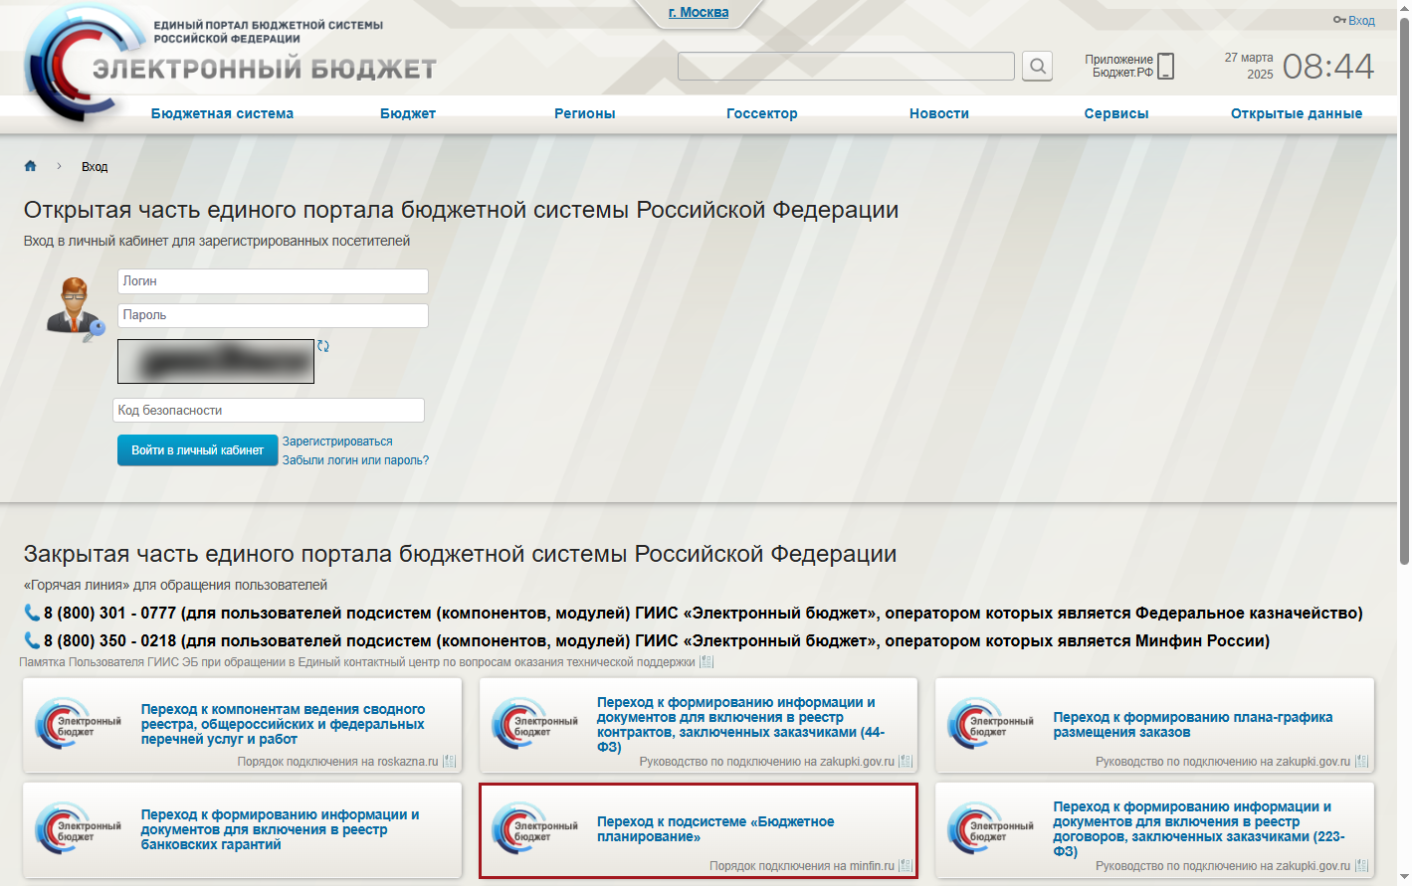
Рисунок 1. Единый портал бюджетной системы
Примечание. Если переход к подсистеме «Бюджетное планирование» не был осуществлен, то необходимо в адресной строке интернет-обозревателя ввести адрес: https://ssl.budgetplan.minfin.ru/bp/.
- в открывшемся окне нажать на кнопку «Вход по сертификату» (Рисунок 2).
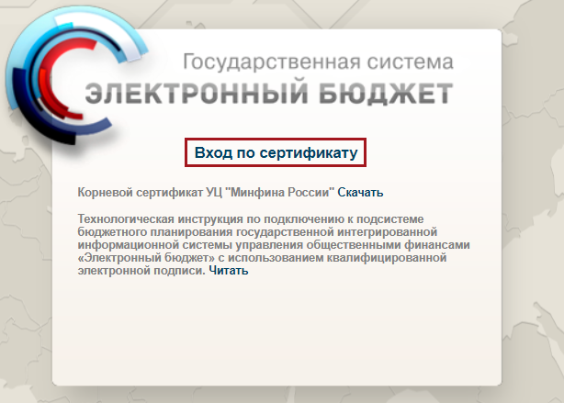
Рисунок 2. Вход по сертификату
После выбора метода аутентификации «Вход по сертификату» Система автоматически запрашивает сертификат ключа проверки электронной подписи и пин-код сертификата, затем осуществляется поиск пользователя-владельца сертификата, и происходит открытие главного окна Системы.
После выбора логина необходимо нажать на кнопку «Войти» (Рисунок 3).
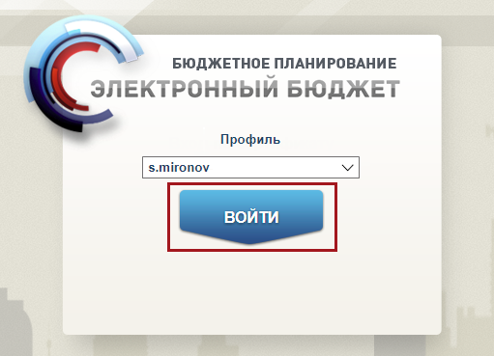
Рисунок 3. Авторизация в Системе
Примечание. Если различные пользователи используют для авторизации один сертификат (например, одно уполномоченное лицо имеет различные роли), то Система предложит выбрать конкретного пользователя.
В результате откроется главное окно Системы (Рисунок 4).
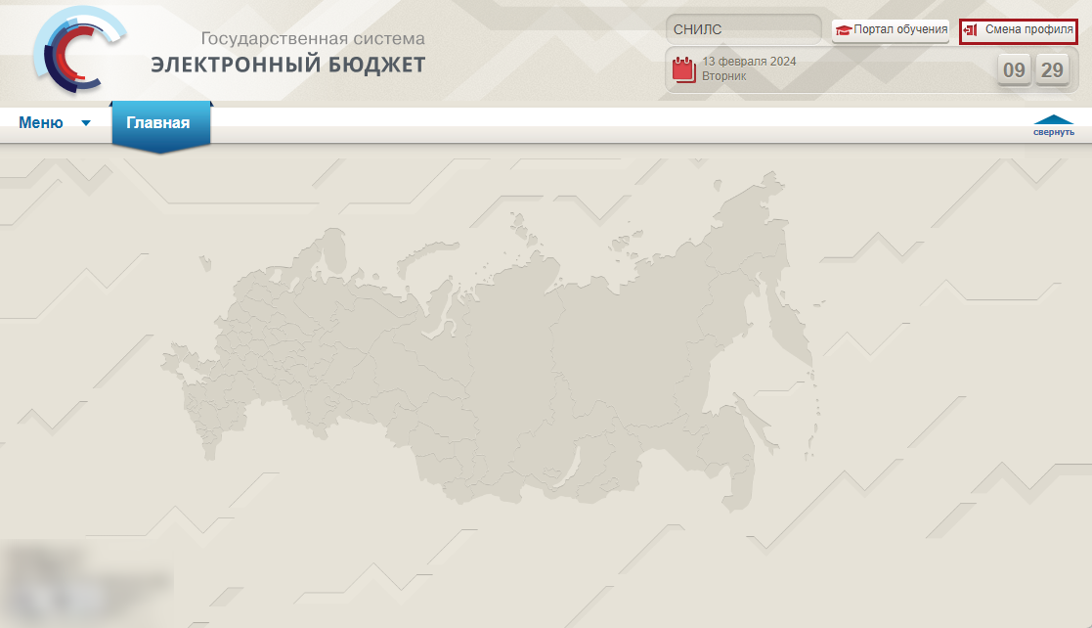
Рисунок 4. Главное окно Системы
Для смены профиля необходимо нажать на кнопку «Смена профиля» в правом верхнем углу страницы (Рисунок 4).
Для работы в модуле формирования заявок на регистрацию уполномоченных лиц участника государственной интегрированной информационной системы управления общественными финансами «Электронный бюджет» (далее – модуль формирования заявок на регистрацию) необходимо в главном окне Системы выбрать вкладку «Меню» (1), в открывшейся колонке выбрать раздел «Модуль формирования заявок на регистрацию» (2) и одним нажатием левой кнопки мыши открыть подраздел «Модуль формирования заявок на регистрацию» (3) (Рисунок 5).
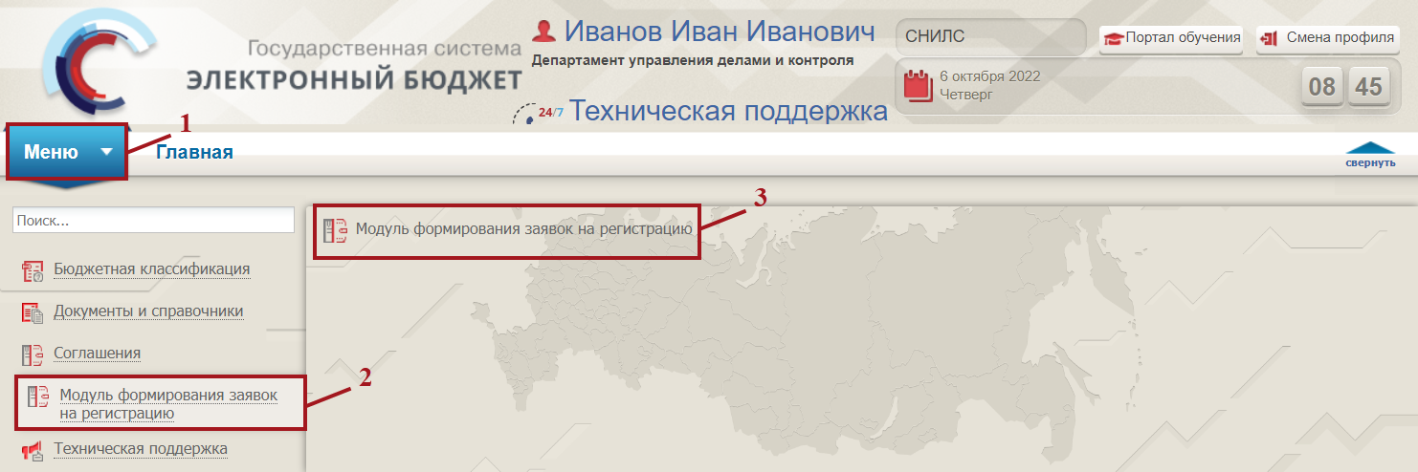
Рисунок 5. Переход в подраздел «Модуль формирования заявок на регистрацию»
Важно! Для работы в модуле формирования заявок на регистрацию необходимо полномочие «Направление заявки на регистрацию уполномоченных лиц участника системы».
В результате откроется главное окно модуля формирования заявок на регистрацию (Рисунок 6).
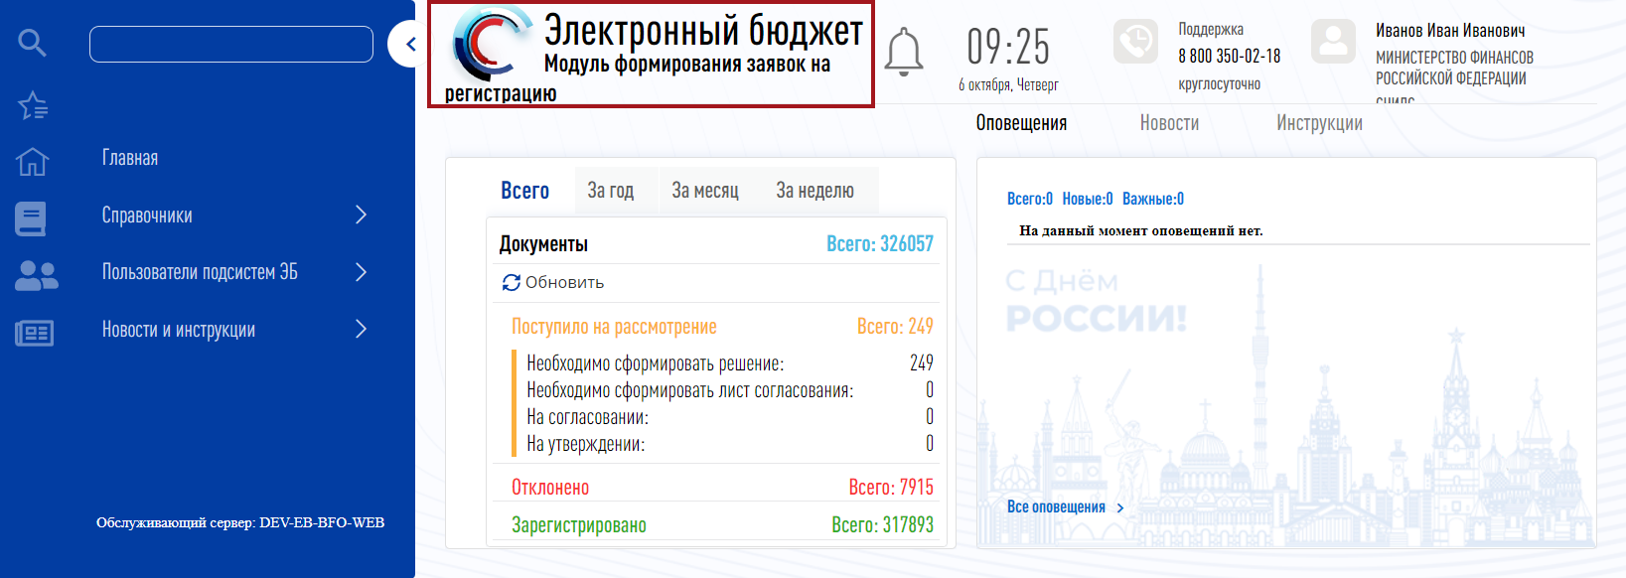
Рисунок 6. Главное окно модуля формирования заявок на регистрацию
Для выхода из модуля формирования заявок на регистрацию необходимо нажать на кнопку «Выйти» в правом верхнем углу страницы (Рисунок 7).
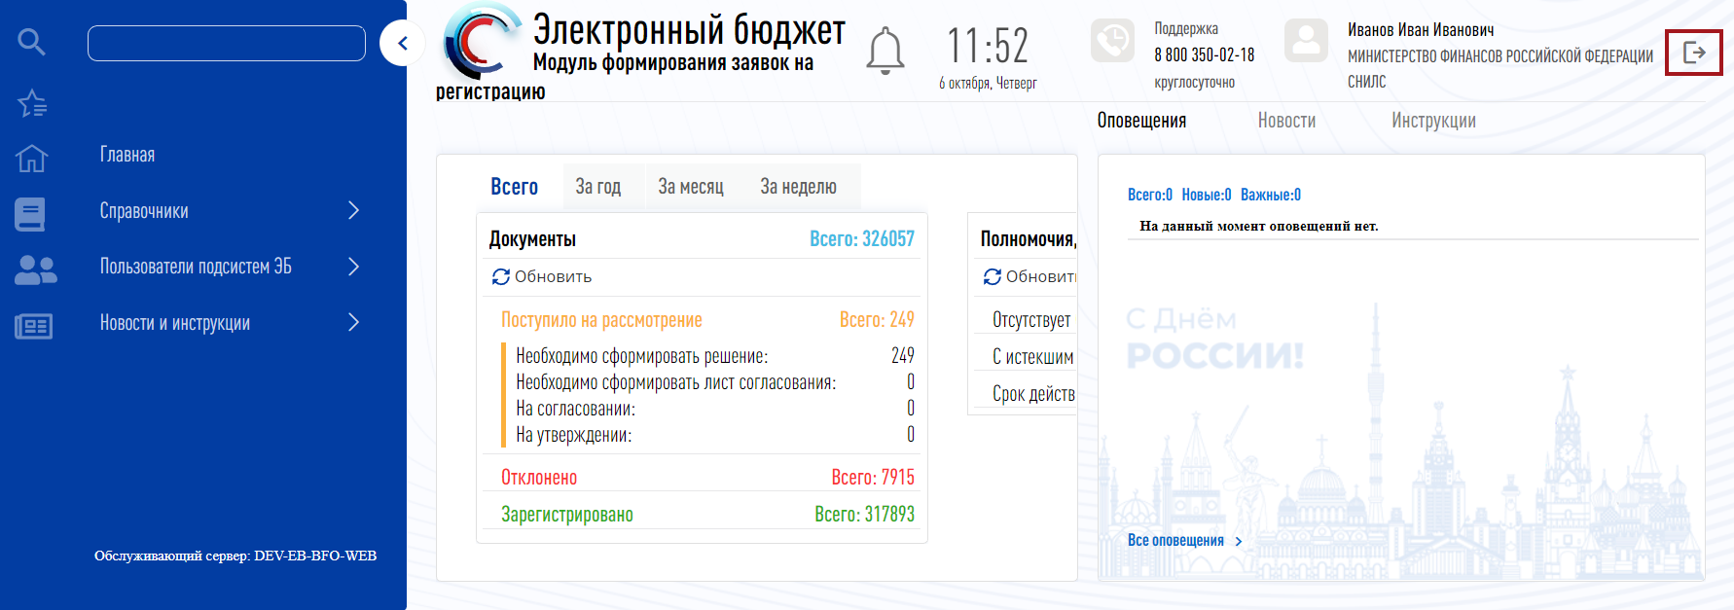
Рисунок 7. Выход из модуля формирования заявок на регистрацию

Работа в подразделе «Реестр заявок на регистрацию пользователей»
Участники Системы осуществляют формирование заявок на регистрацию, редактирование и прекращение доступа уполномоченных лиц участника Системы в подразделе «Реестр заявок на регистрацию пользователей» модуля формирования заявок на регистрацию.
Для перехода в подраздел «Реестр заявок на регистрацию пользователей» необходимо в меню главного окна модуля формирования заявок на регистрацию выбрать раздел «Пользователи подсистем ЭБ» (1) и в открывшейся колонке выбрать подраздел «Реестр заявок на регистрацию пользователей» (2) (Рисунок 8).
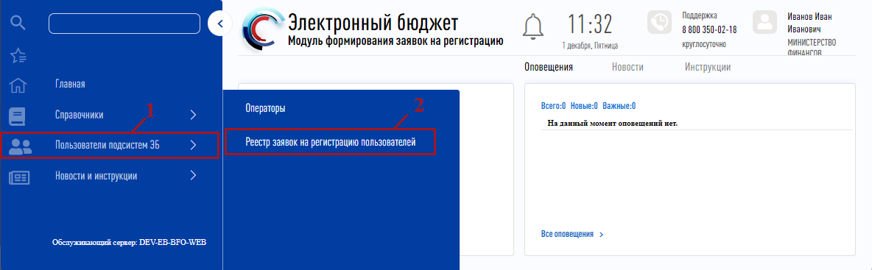
Рисунок 8. Реестр заявок на регистрацию пользователей
В результате откроется подраздел «Реестр заявок на регистрацию пользователей», который содержит панель инструментов со следующими функциональными кнопками (Рисунок 9):
- «Создать новую заявку» (1):
[На регистрацию уполномоченных лиц участника системы] – формирование заявки на регистрацию уполномоченных лиц участника системы;
[На изменение сведений и полномочий уполномоченных лиц участника системы] – формирование заявки на изменение сведений и полномочий уполномоченных лиц участника системы;
[На прекращение доступа уполномоченных лиц участника
системы] – формирование заявки на прекращение доступа уполномоченных лиц участника системы;
[На основании машиночитаемой доверенности] – формирование заявки на регистрацию уполномоченных лиц участника системы на основании машиночитаемой доверенности;
- «Скопировать отклоненную заявку» (2) – формирование новой заявки на основе существующей, отклоненной пользователем МФ/ФК;
- «Обновить» (3) – обновление данных подраздела;
- «Печать» (4):
[Печать реестра] – формирование печатной формы подраздела с расширением *.xlsx;
[Печатная форма заявки] – формирование печатной формы заявки на регистрацию, редактирование, прекращение доступа пользователя с расширением *.pdf;
- «Согласование» (5):
[Внутреннее согласование] – отправка заявки на внутреннее согласование;
[Внутреннее согласование списком/Создание листа согласования] – формирование листа согласования нескольких заявок;
[Внутреннее согласование списком/Согласование] – одновременное согласование нескольких заявок;
[Внутреннее согласование списком/Утверждение] – одновременное утверждение нескольких заявок;
[ЭП] – просмотр информации об электронной подписи лиц, подписавших заявку;
[История резолюций] – просмотр истории резолюций;
- «Справочная информация» (6) – информация о часто задаваемых вопросах;
- «Настройки» (7):
[Показать/скрыть фильтры] – отображение и скрытие фильтров в графах подраздела;
- «Очистить фильтры» (8) – отмена примененных фильтров.
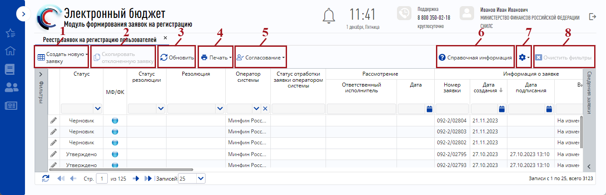
Рисунок 9. Функциональные кнопки подраздела «Реестр заявок на регистрацию пользователей»
Подраздел «Реестр заявок на регистрацию пользователей» содержит следующие графы (Рисунок 10, Рисунок 11 и Рисунок 12):
- «Статус» (1) – результат рассмотрения заявки на внутреннем согласовании;
- «МФ/ФК» (2) – индикатор внешнего согласования, результат рассмотрения заявки оператором системы («Минфин России» или «Федеральное казначейство»);
- «Статус резолюции» (3) – результат внешнего согласования резолюции;
- «Резолюция» (4) – решение по внешнему согласованию;
- «Оператор системы» (5) – оператор системы заявки («Минфин России» или «Федеральное казначейство»);
- «Статус отработки заявки оператором системы» (6) – результат отработки заявки оператором системы в собственной системе;
- область «Рассмотрение» (7) – отображение ФИО ответственного исполнителя оператора системы и даты рассмотрения;
- область «Информация о заявке» (8) – отображение основных сведений о заявке;
- область «Информация об уполномоченном сотруднике участника системы» (9) – отображение основных сведений об уполномоченном сотруднике, на которого подана заявка;
- область «Информация об авторе заявки» (10) – отображение основных сведений об авторе заявки;
- «Наличие добавляемых полномочий с правом утверждения» (11) – отображение наличия либо отсутствия в заявке добавляемых полномочий с правом утверждения;
- «Наличие добавляемых полномочий с правом утверждения без действующего ОРД (ОРД скоро истекает)» (12) – отображение наличия либо отсутствия в заявке добавляемых полномочий с правом утверждения без действующего ОРД (ОРД скоро истекает);
- «Источник информации» (13) – отображение вида источника информации заявки.
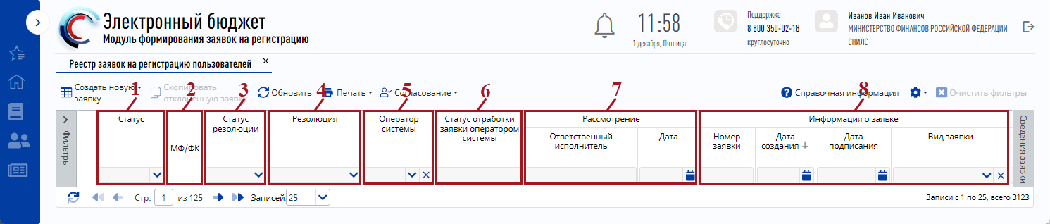
Рисунок 10. Графы подраздела «Реестр заявок на регистрацию пользователей»
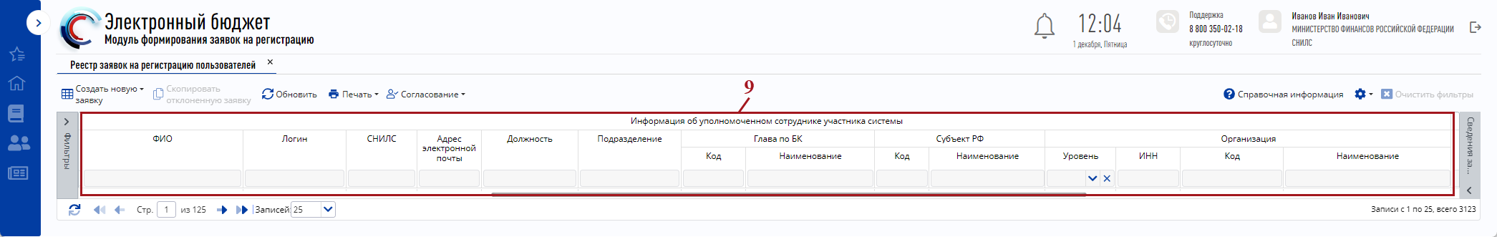
Рисунок 11. Графы подраздела «Реестр заявок на регистрацию пользователей»
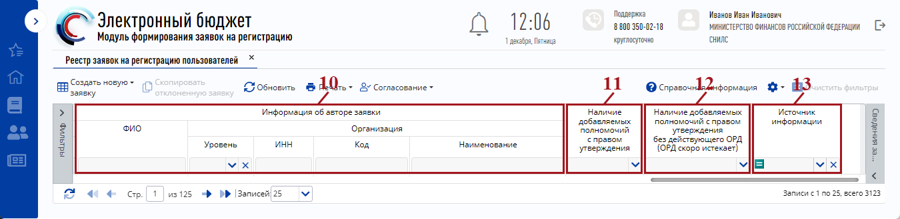
Рисунок 12. Графы подраздела «Реестр заявок на регистрацию пользователей»
Для отображения области «Фильтры» необходимо нажать на кнопку в левой части экрана (Рисунок 13).
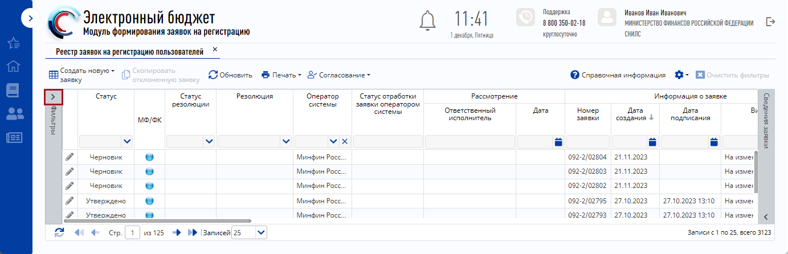
Рисунок 13. Отображение области «Фильтры»
В результате отобразится область «Фильтры», в которой имеются строки для выбора необходимых критериев заявки из справочников (Рисунок 14).
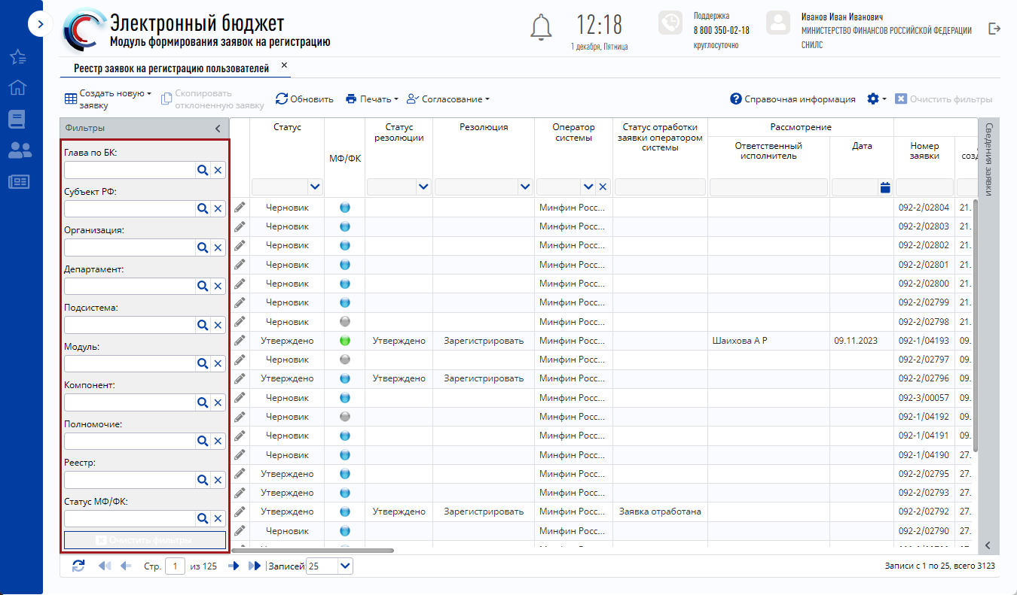
Рисунок 14. Область «Фильтры»
Для поиска по определенному критерию необходимо напротив соответствующей строки нажать на кнопку (Рисунок 14).
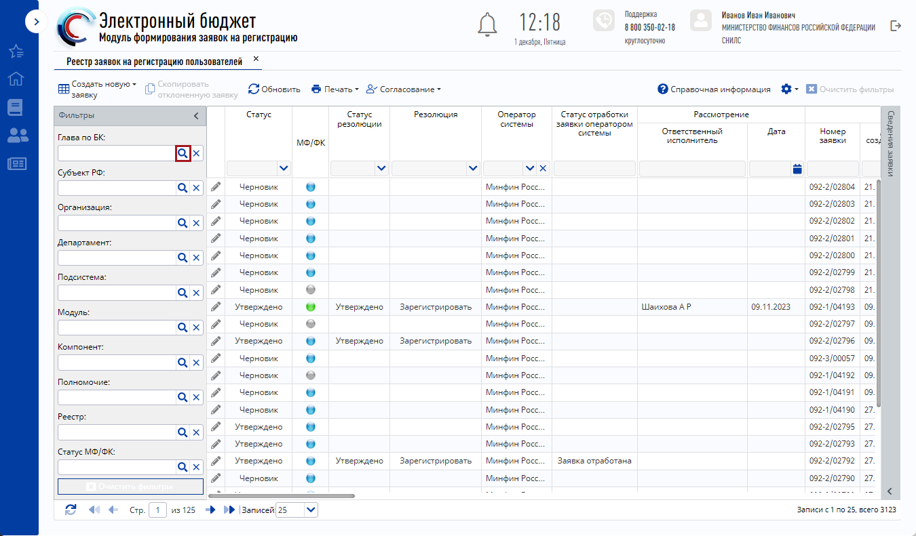
Рисунок 15. Область «Фильтры»
В открывшемся окне «Выбор элемента» необходимо установить «галочку» напротив соответствующего значения и нажать на кнопку «Выбрать» (Рисунок 16).
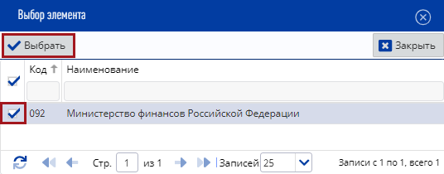
Рисунок 16. Выбор элемента
В результате в подразделе «Реестр заявок на регистрацию пользователей» отобразятся заявки, соответствующие установленному фильтру (фильтрам).
Для отмены примененных фильтров необходимо в области фильтров либо на панели функциональных кнопок нажать на кнопку «Очистить фильтры» (Рисунок 17).
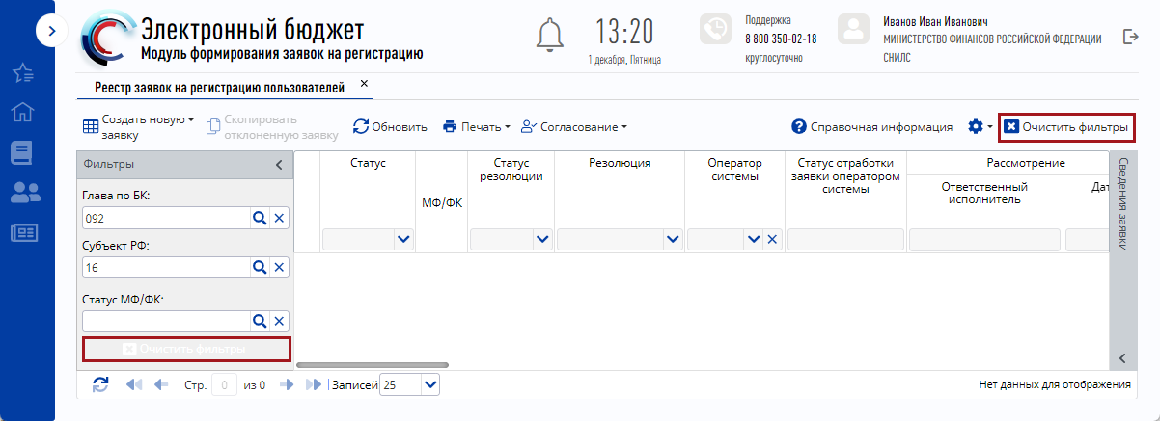
Рисунок 17. Очистка фильтров
В подразделе «Реестр заявок на регистрацию пользователей» реализован просмотр сведений заявки.
Для отображения области «Сведения заявки» необходимо одним нажатием левой кнопки мыши выделить соответствующую строку и нажать на кнопку в правой нижней части экрана (Рисунок 18).
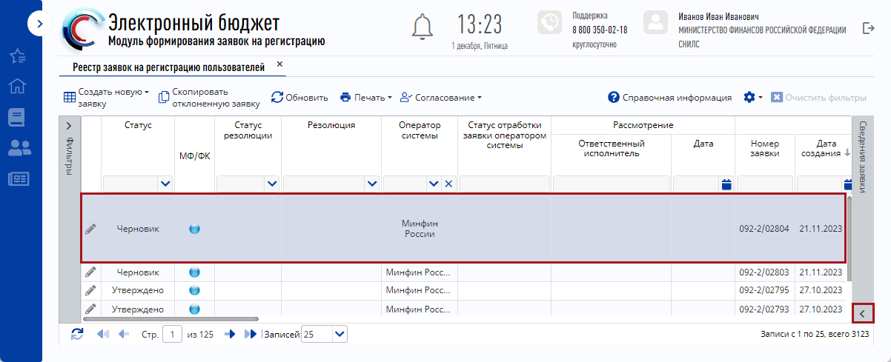
Рисунок 18. Переход в область «Сведения заявки»
В результате отобразится область «Сведения заявки» (Рисунок 19).
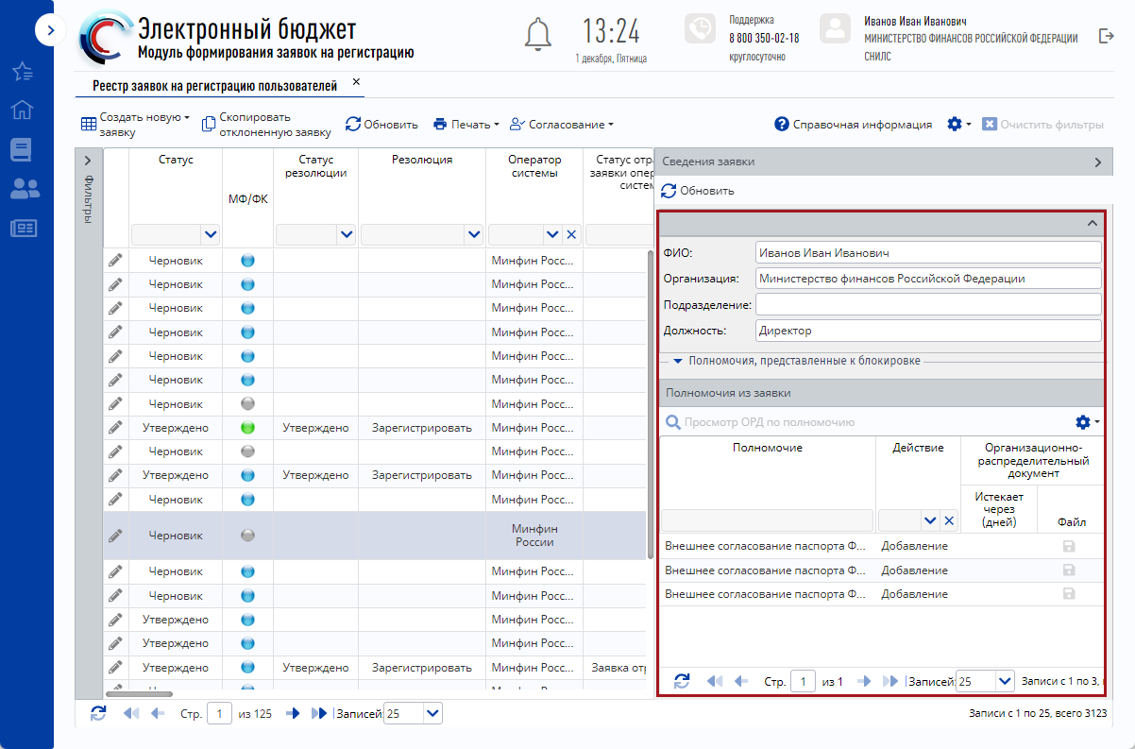
Рисунок 19. Область «Сведения заявки»
В области «Сведения заявки» реализованы следующие блоки (Рисунок 20):
- блок информации об уполномоченном сотруднике (1) – отображение основных сведений об уполномоченном сотруднике, на которого подана заявка;
- блок «Полномочия, представленные к блокировке» (2) – отображение фильтрации полномочий с правом утверждения:
отсутствует ОРД;
с истекшим сроком действия;
срок действия истекает менее чем через месяц;
Важно! Напротив полномочий отображается количество полномочий данного типа.
- блок «Полномочия из заявки» (3) – отображение полномочий из заявки с типом действия и информацией об организационно-распорядительных документах.
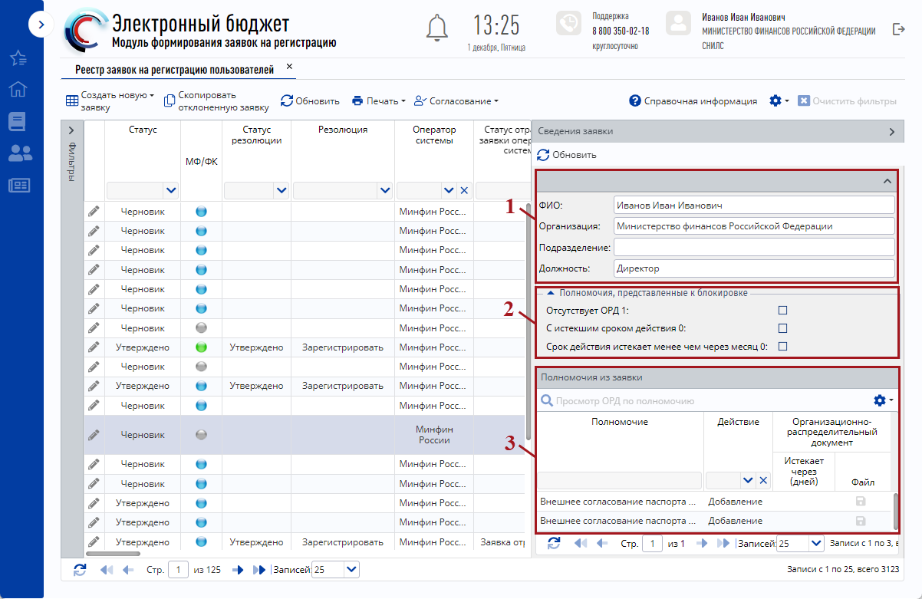
Рисунок 20. Область «Сведения заявки»

Формирование заявки на регистрацию уполномоченных лиц участника системы для уровней «Федеральный» и «Субъекты и муниципалитеты»
Предусловие: осуществлен вход с одной из пар ролей «Просмотр Регистрация пользователей (ФОИВ)» и «Ввод данных Регистрация пользователей (ФОИВ)», «Просмотр Регистрация пользователей (Получатель)» и «Ввод данных Регистрация пользователей (Получатель)», «Просмотр Регистрация пользователей (Юр.Лица, Физ.Лица)» и «Ввод данных Регистрация пользователей (Юр.Лица, Физ.Лица)», «Просмотр Регистрация пользователей (Кредитная организация)» и «Ввод данных Регистрация пользователей (Кредитная организация)».
Для формирования заявки на регистрацию уполномоченных лиц участника системы необходимо нажать на кнопку «Создать новую заявку» и выбрать пункт [На регистрацию уполномоченных лиц участника системы] (Рисунок 21).
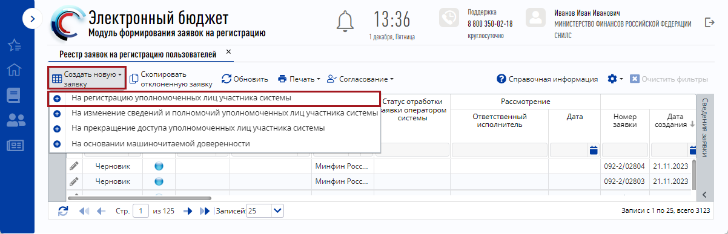
Рисунок 21. Создание заявки на регистрацию уполномоченных лиц участника системы
В открывшемся окне «Выбор параметров заявки» необходимо заполнить поле «Уровень бюджета» выбором значения из раскрывающегося списка и нажать на кнопку «Сохранить» (Рисунок 22).
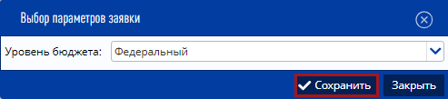
Рисунок 22. Окно «Выбор параметров заявки»
Пользователям уровня «Федеральный» доступны для выбора уровни бюджета:
- «Федеральный»;
- «Субъекты и муниципалитеты»;
- «Юр. лица, физ. лица и ИП».
Пользователям уровня «Субъекты и муниципалитеты» доступны для выбора уровни бюджета:
- «Субъекты и муниципалитеты»;
- «Юр. лица, физ. лица и ИП».
Пользователям уровня «Юр. лица, физ. лица и ИП» доступен для выбора уровень «Юр. лица, физ. лица и ИП».

Заполнение карточки заявки «Заявка на регистрацию уполномоченных лиц участника системы» для уровней «Федеральный» и «Субъекты и муниципалитеты»
В открывшемся окне «Заявка на регистрацию уполномоченных лиц участника системы» необходимо заполнить поля, согласно описанию ниже (Рисунок 23).
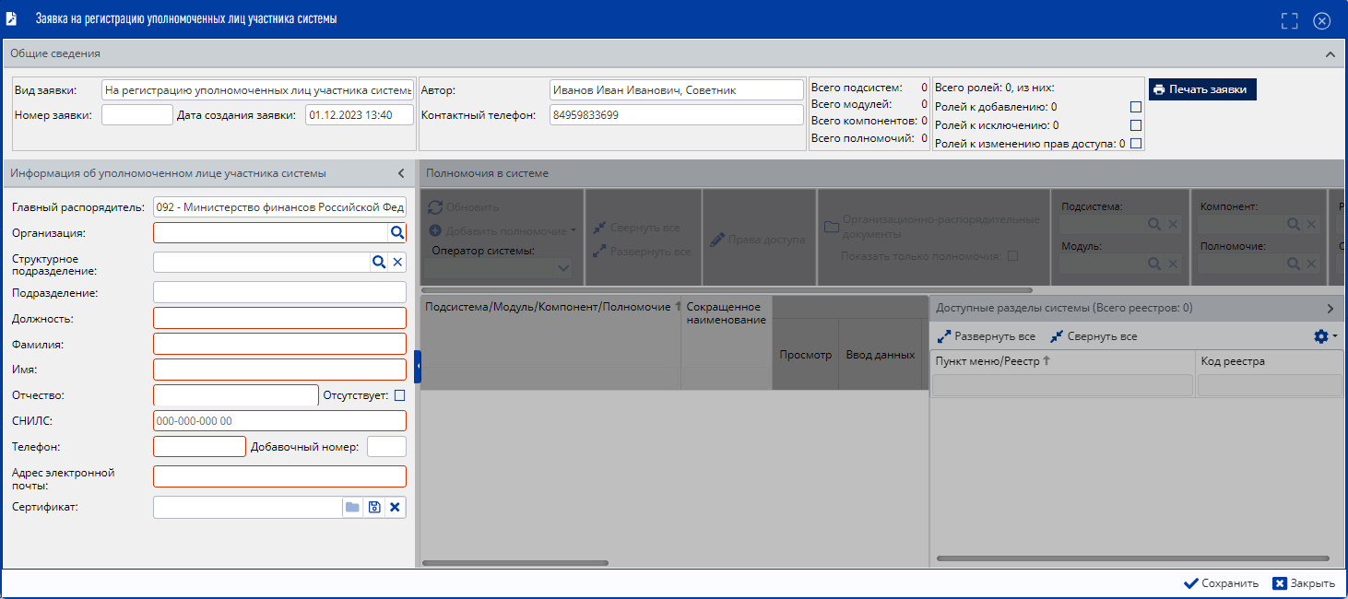
Рисунок 23. Окно «Заявка на регистрацию уполномоченных лиц участника системы»
В области «Общие сведения» поля «Вид заявки», «Номер заявки», «Дата создания заявки», «Автор» и «Контактный телефон» заполняются автоматически и недоступны для редактирования.
В области «Информация об уполномоченном лице участника системы» поле «Главный распорядитель» заполняется автоматически и недоступно для редактирования.
Поля «Субъект РФ», «Организация» и «Структурное подразделение» заполняются выбором значения из справочника.
Важно! Поля «Субъект РФ» и «Организация» обязательны для заполнения.
Важно! Поле «Субъект РФ» отображается только в заявках уровня «Субъекты и муниципалитеты». Поле «Структурное подразделение» отображается только в заявках федерального уровня.
Важно! В поле «Организация» доступны для выбора следующие значения:
- пользователю уровня «Федеральный»:
в заявке уровня «Федеральный» доступна организация пользователя и нижестоящие организации;
в заявке уровня «Субъекты и муниципалитеты» доступны все организации выбранного субъекта;
- пользователю уровня «Субъекты и муниципалитеты»:
в заявке уровня «Субъекты и муниципалитеты» доступна организация пользователя, нижестоящие организации и нижестоящие организации по иерархии общероссийского классификатора территорий муниципальных образований
(далее – ОКТМО).
Поля «Подразделение», «Должность», «Фамилия», «Имя», «Отчество», «СНИЛС», «Телефон», «Добавочный номер» и «Адрес электронной почты» заполняются вручную с клавиатуры.
Важно! Поля «Должность», «Фамилия», «Имя», «Отчество», «СНИЛС», «Телефон» и «Адрес электронной почты» обязательны для заполнения.
Если у пользователя отсутствует отчество, то необходимо установить «галочку» напротив поля «Отсутствует».
В поле «Сертификат» необходимо прикрепить сертификат электронной подписи с расширением *.cer, если заявка на регистрацию уполномоченных лиц участника системы формируется по полномочиям, которые относятся к оператору системы «Федеральное казначейство».
Для прикрепления сертификата электронной подписи необходимо нажать на кнопку «Прикрепить файл» (Рисунок 24).
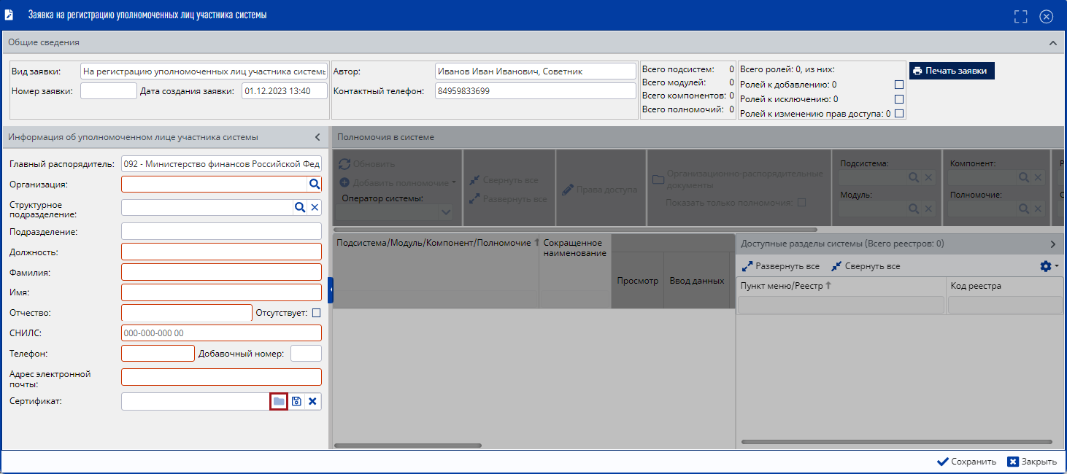
Рисунок 24. Прикрепление сертификата
Для выгрузки приложенного сертификата электронной подписи необходимо нажать на кнопку «Выгрузить» (Рисунок 25).
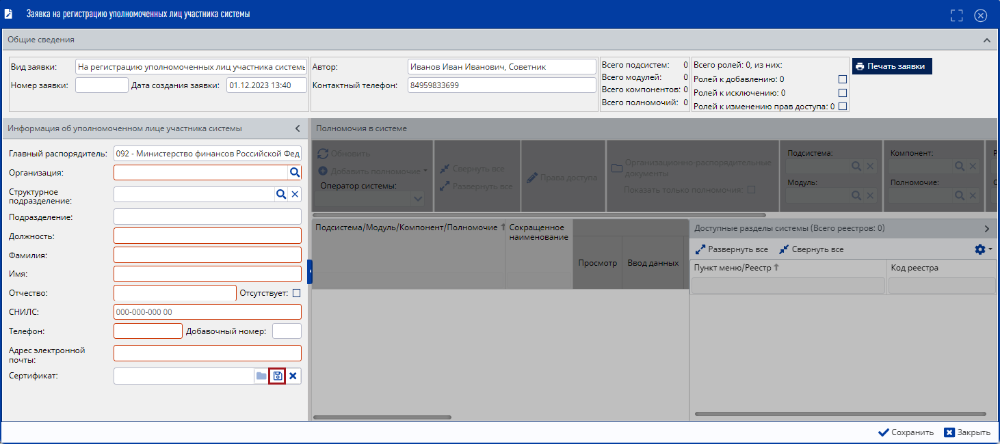
Рисунок 25. Выгрузка приложенного сертификата
Для удаления сертификата электронной подписи необходимо нажать на кнопку «Удалить» (Рисунок 26).
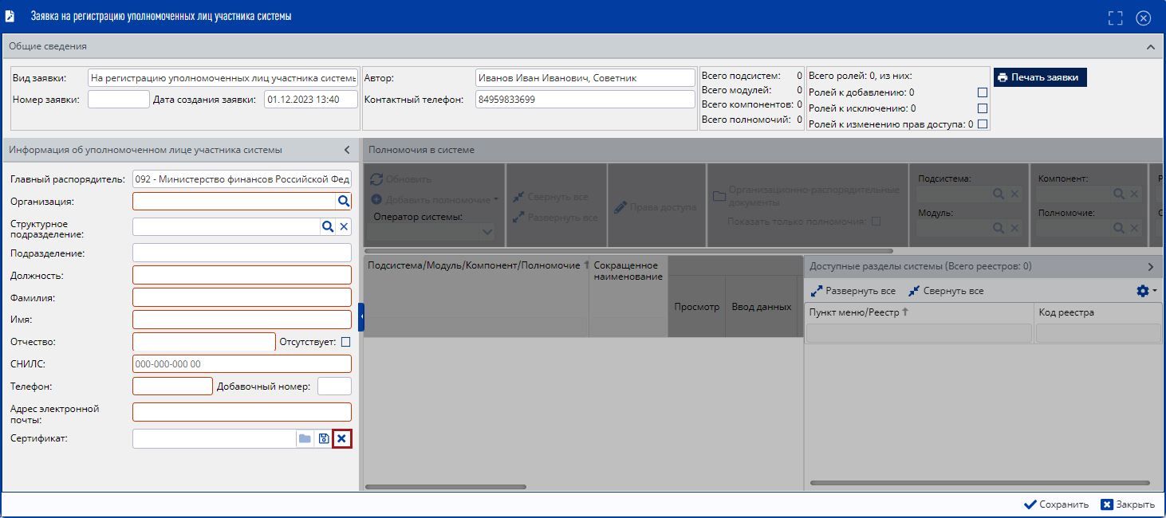
Рисунок 26. Удаление сертификата
Для сохранения введенных данных необходимо нажать на кнопку «Сохранить» (Рисунок 27).
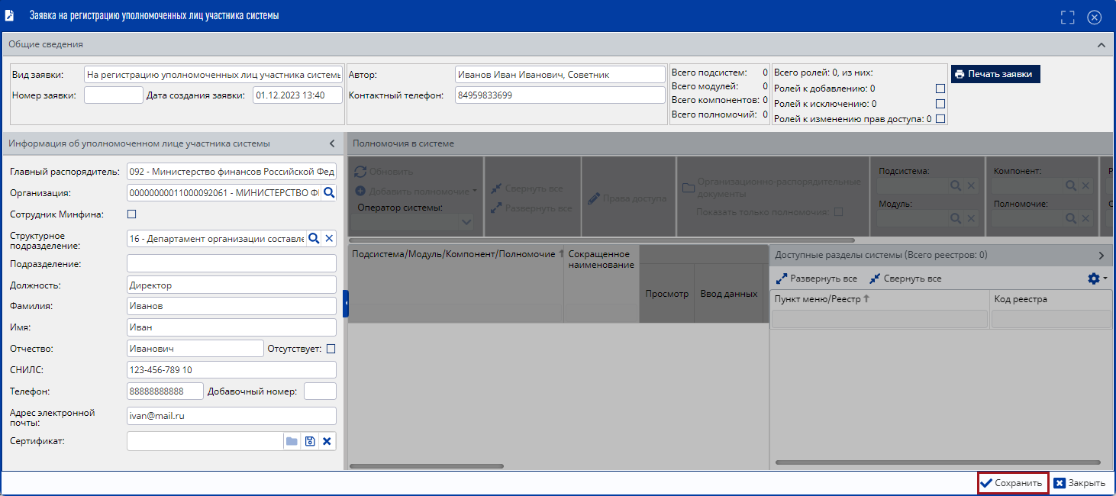
Рисунок 27. Сохранение данных
В результате откроется системное сообщение об успешном сохранении заявки (Рисунок 28).
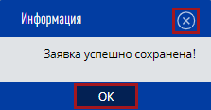
Рисунок 28. Системное сообщение
Для закрытия системного сообщения, необходимо нажать на кнопку «OK» либо «Закрыть» (Рисунок 28).
В результате созданная заявка будет сохранена и в окне «Заявка на регистрацию уполномоченных лиц участника системы» станет доступна для редактирования область «Полномочия в системе» (Рисунок 29).
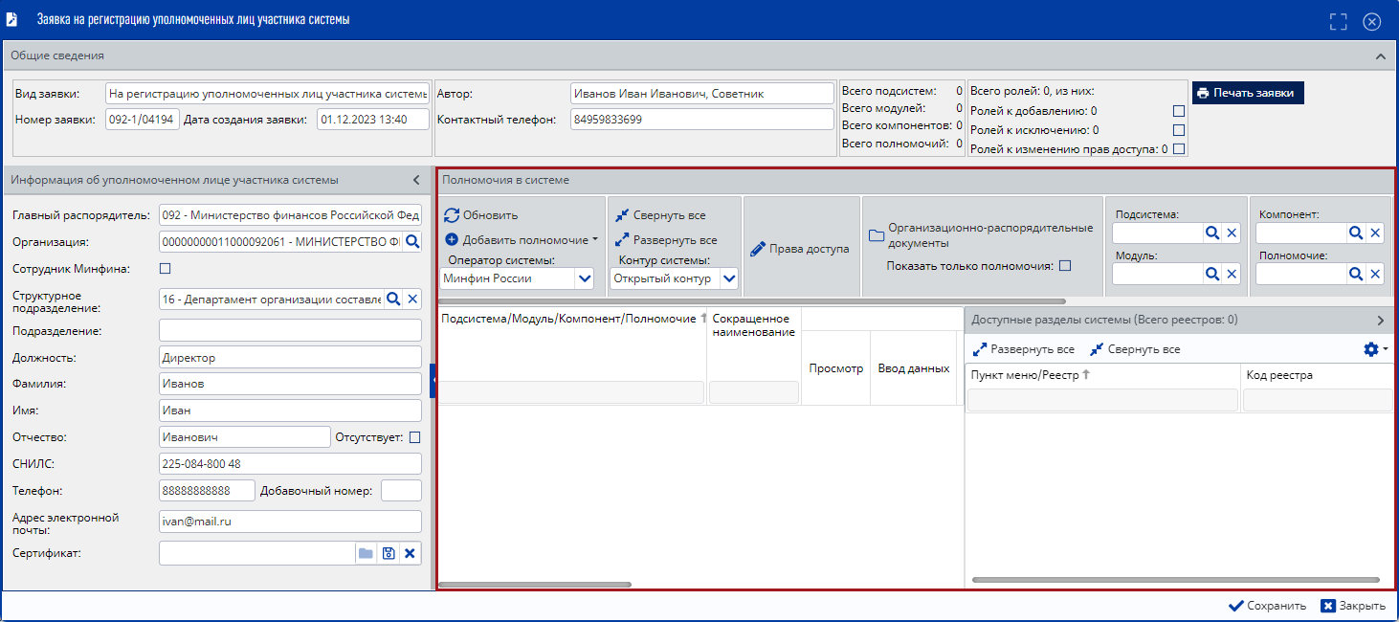
Рисунок 29. Область «Полномочия в системе»
Важно! Если заявка на регистрацию уполномоченных лиц участника системы формируется по полномочиям, которые относятся к оператору системы «Федеральное казначейство», то в подразделе «Реестр заявок на регистрацию пользователей» в графе «Оператор системы» необходимо выбрать из раскрывающегося списка значение «Федеральное казначейство».
В графе «Оператор системы» значение «Федеральное казначейство» доступно для выбора, если доступно подключение к оператору системы «Федеральное казначейство», в противном случае для выбора доступно только значение «Минфин России».
Важно! Поле «Контур системы» заполняется выбором значения из раскрывающегося списка и доступно для редактирования только для организаций, которые имеют право подключения к закрытому контуру, в противном случае поле не отображается.
Важно! Если заявка на регистрацию уполномоченных лиц участника системы формируется по полномочиям, которые относятся к закрытому контуру, то в поле «Контур системы» необходимо выбрать значение «Закрытый контур».
Для добавления полномочия необходимо нажать на кнопку «Добавить полномочие» и в раскрывающемся списке выбрать основание добавления одним нажатием левой кнопки мыши на соответствующее значение (Рисунок 30):
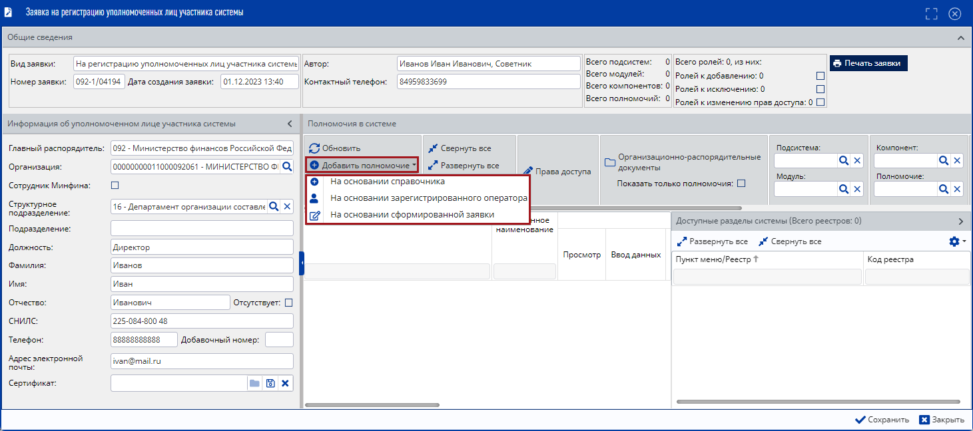
Рисунок 30. Добавление полномочия
- [На основании справочника] – добавление полномочия на основании справочника полномочий;
- [На основании зарегистрированного оператора] – добавление полномочия на основании зарегистрированного оператора Системы;
- [На основании сформированной заявки] – добавление полномочия на основании сформированной заявки.

Добавление полномочий на основании справочника
В результате выбора для добавления полномочия значения [На основании справочника] откроется окно «Добавить полномочия» (Рисунок 31).
Примечание. Окно отображает структуру подсистем, модулей и компонентов, которые закреплены приказом Минфина России от 30 декабря 2019 г. № 259н.
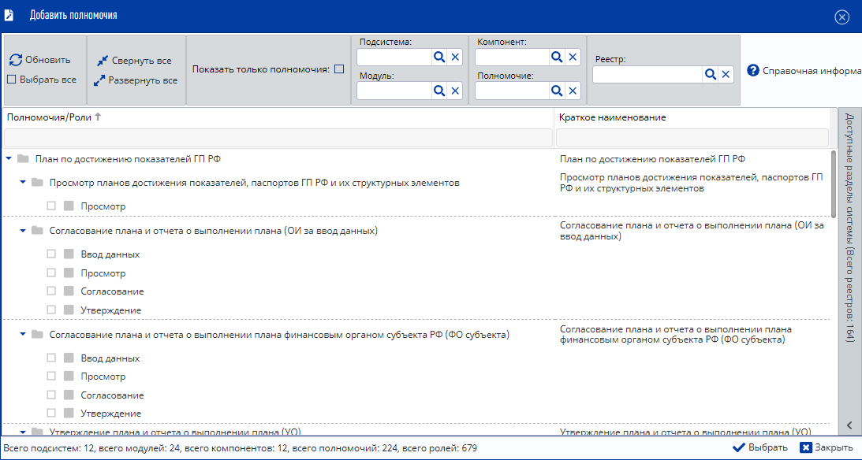
Рисунок 31. Окно «Добавить полномочия»
Для отображения полномочий без иерархии полномочий необходимо установить «галочку» напротив поля «Показать только полномочия» (Рисунок 32).
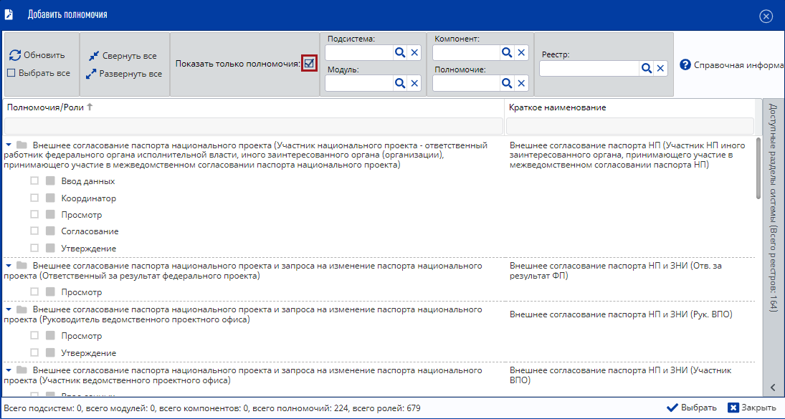
Рисунок 32. Отображение только полномочий
В окне «Добавить полномочия» реализованы поля фильтрации (Рисунок 33):
- «Подсистема» – фильтрация записей по подсистеме;
- «Модуль» – фильтрация записей по модулю;
- «Компонент» – фильтрация записей по компоненту;
- «Полномочие» – фильтрация записей по полномочию;
- «Реестр» – фильтрация записей по реестру.
Поля «Подсистема», «Модуль», «Компонент», «Полномочие» и «Реестр» заполняются выбором значения из справочника.
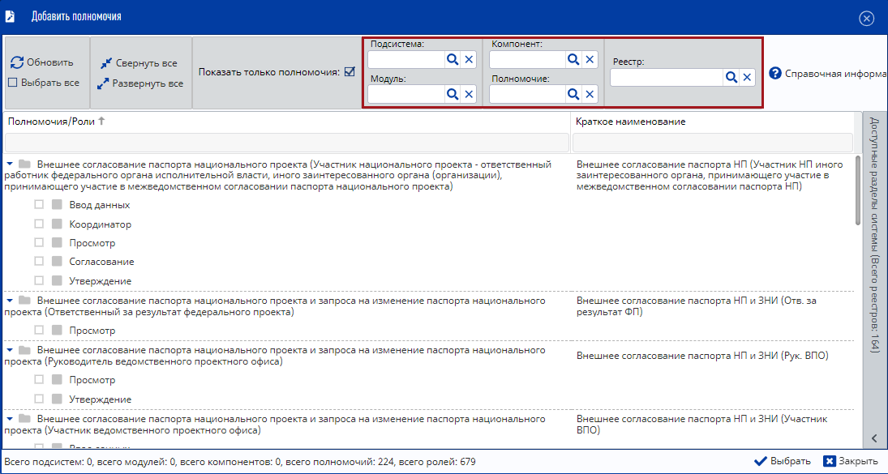
Рисунок 33. Поля фильтрации
В окне «Добавить полномочия» необходимо установить «галочку» напротив соответствующих полномочий и нажать на кнопку «Выбрать» (Рисунок 34).
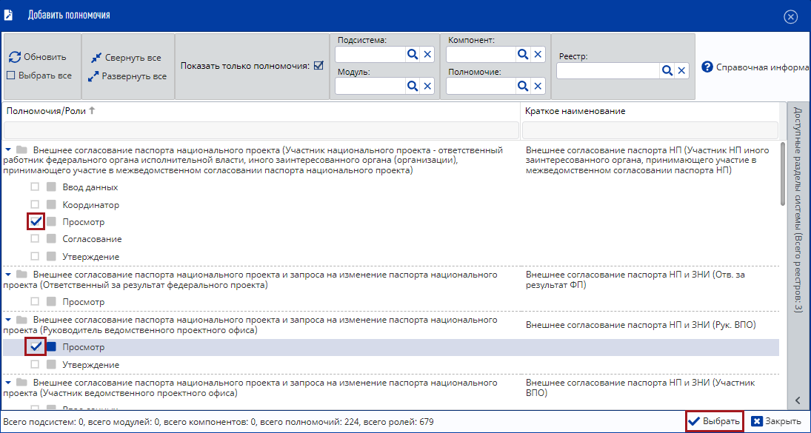
Рисунок 34. Выбор полномочий
В результате в области «Полномочия в системе» отобразятся добавленные полномочия (Рисунок 35).
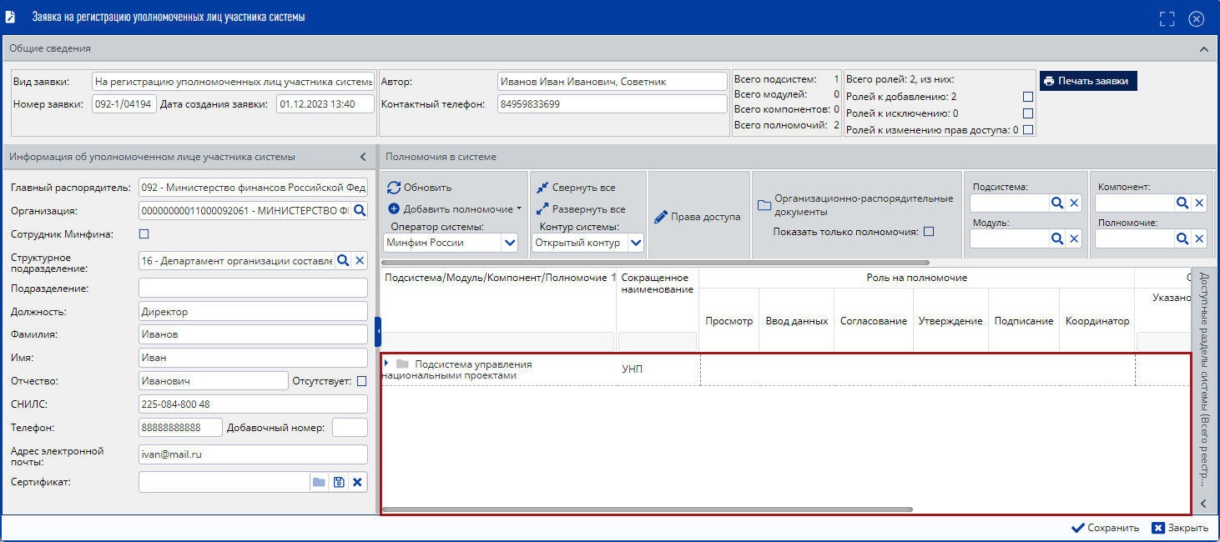
Рисунок 35. Добавленные полномочия
Для более подробного отображения добавленных полномочий, необходимо нажать на кнопку «Отобразить» возле соответствующих строк или строки (Рисунок 36).
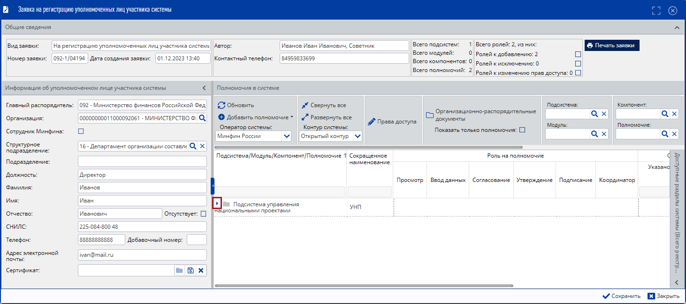
Рисунок 36. Просмотр добавленных полномочий
В результате добавленные полномочия отобразятся детально (Рисунок 37).
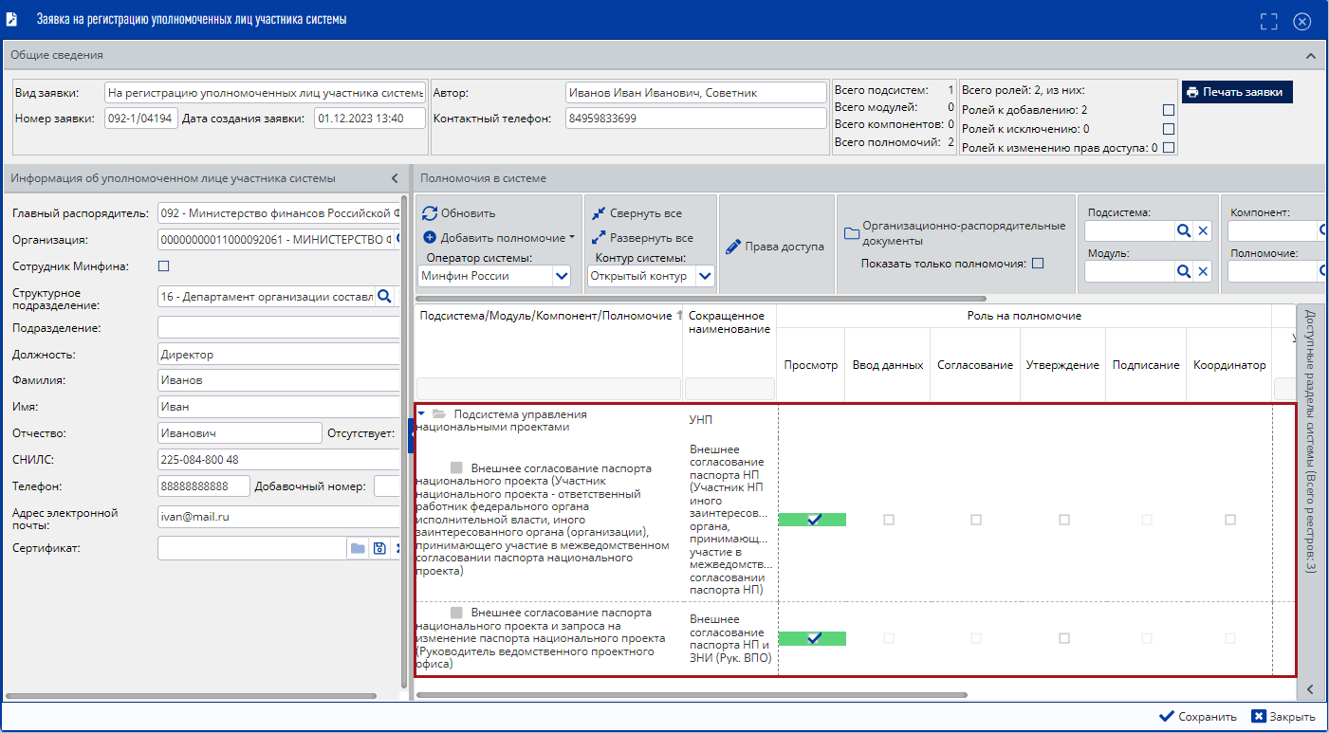
Рисунок 37. Детальное отображение добавленных полномочий
Для отображения или скрытия иерархии полномочий необходимо нажать на кнопки «Свернуть все» или «Развернуть все» (Рисунок 38).
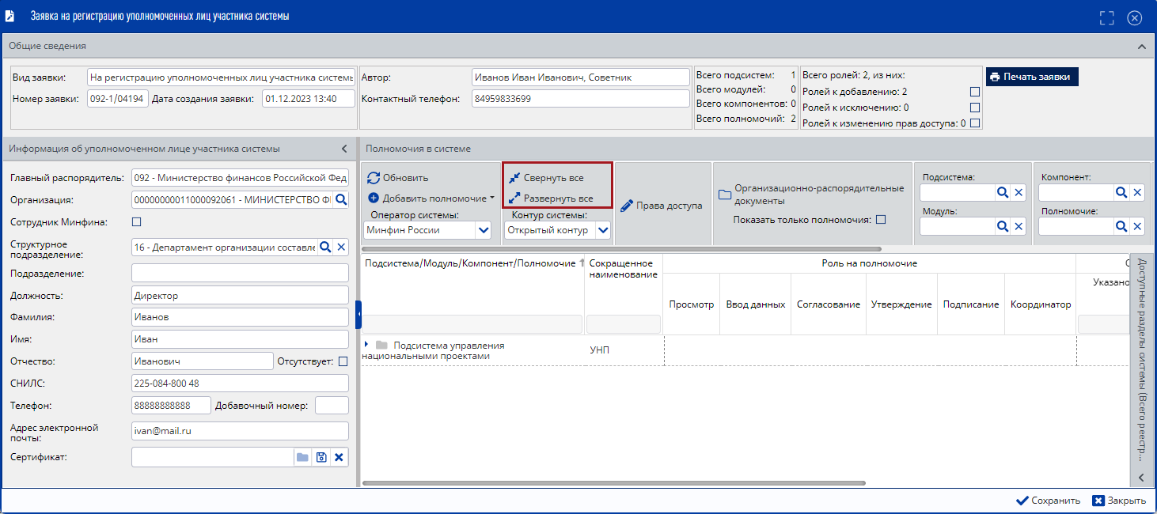
Рисунок 38. Отображение и скрытие иерархии полномочий
В области «Полномочия в системе» реализованы следующие поля фильтрации (Рисунок 39):
- «Подсистема» – фильтрация записей по подсистеме;
- «Модуль» – фильтрация записей по модулю;
- «Компонент» – фильтрация записей по компоненту;
- «Полномочие» – фильтрация записей по полномочию;
- «Реестр» –фильтрация записей по реестру;
- «ОРД» – фильтрация записей по организационно-распорядительному документу.
Поля «Подсистема», «Модуль», «Компонент», «Полномочие», «Реестр» и «ОРД» заполняются выбором значения из справочника.
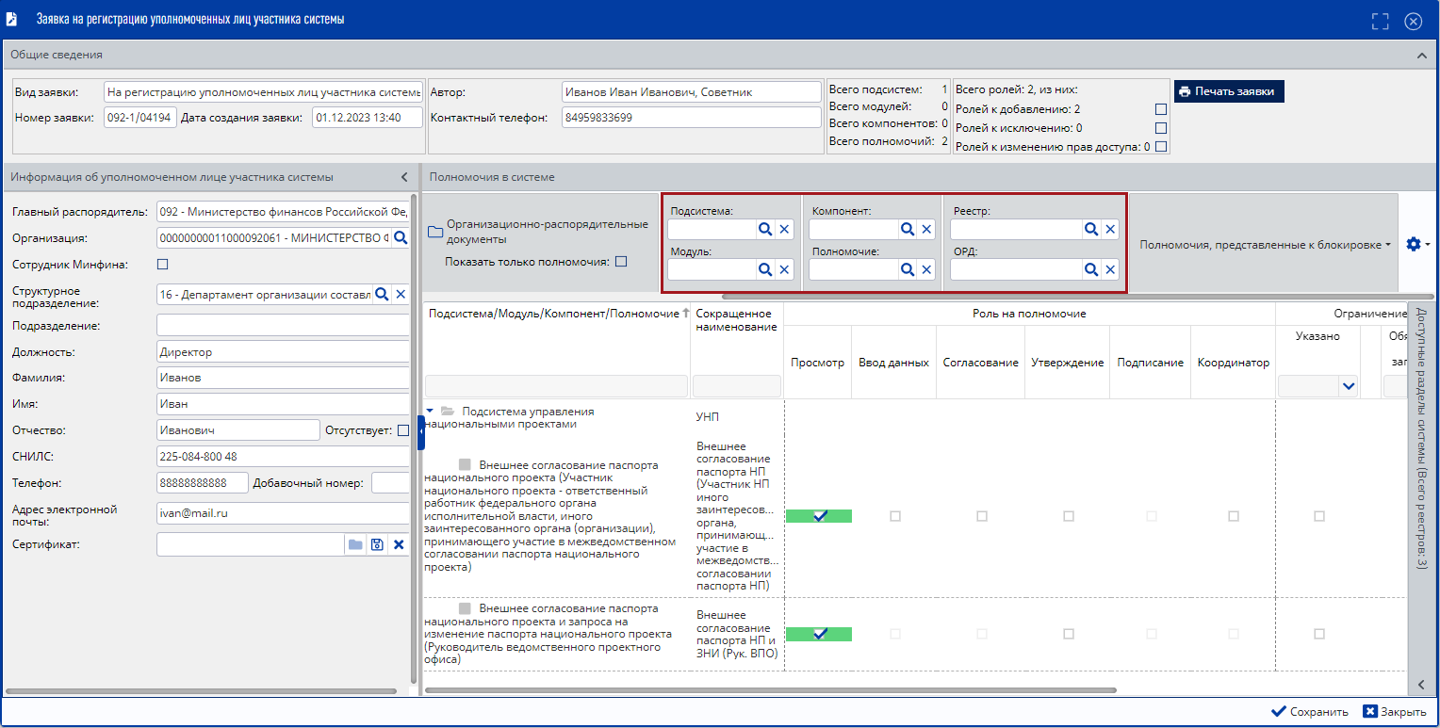
Рисунок 39. Поля фильтрации
В области «Общие сведения» реализован подсчет подсистем, модулей, компонентов, полномочий и ролей области «Полномочия в системе» (Рисунок 40).
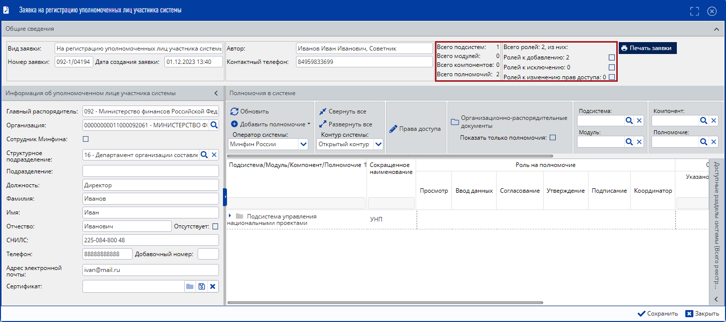
Рисунок 40. Количество подсистем, модулей, компонентов, полномочий и ролей
Для скрытия областей «Общие сведения» и «Информация об уполномоченном лице участника системы» необходимо нажать на кнопки «Скрыть» возле соответствующих областей (Рисунок 41).
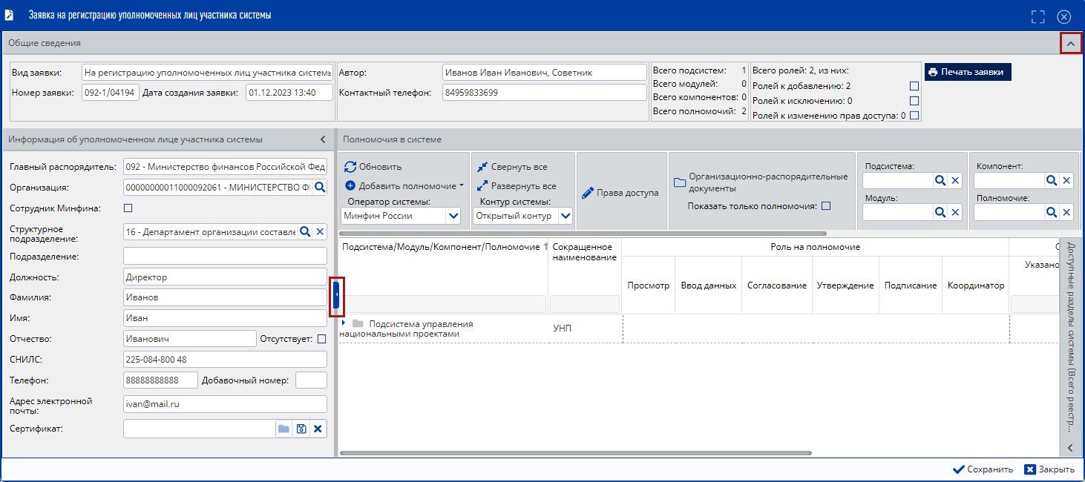
Рисунок 41. Скрытие областей
Для отображения областей «Общие сведения» и «Информация об уполномоченном лице участника системы» необходимо нажать на кнопки «Отобразить» возле соответствующих областей (Рисунок 42).
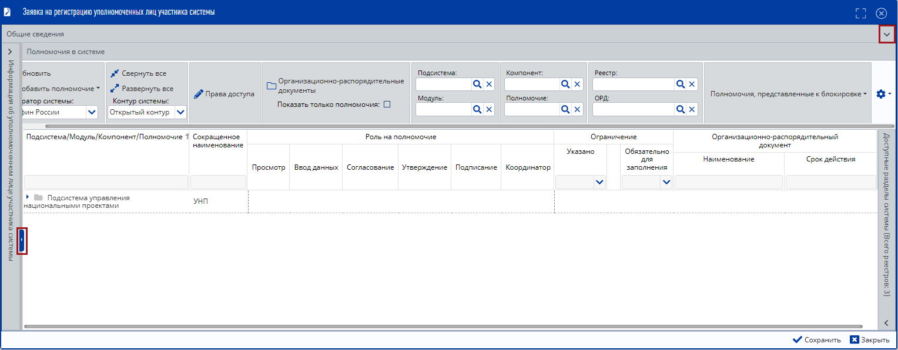
Рисунок 42. Отображение областей
Для добавления ролей к добавленным полномочиям необходимо установить «галочки» в соответствующих графах (Рисунок 43).
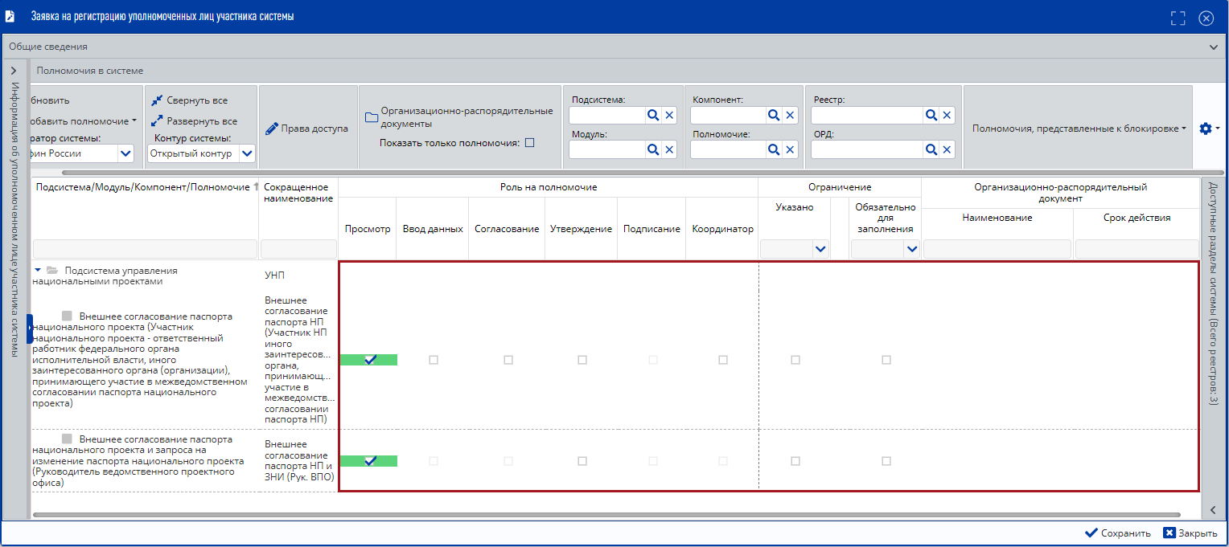
Рисунок 43. Добавление или удаление ролей
Для удаления ролей добавленным полномочиям необходимо снять «галочки» в соответствующих графах (Рисунок 43).
Для просмотра требуемых и добавленных ограничений на полномочия реализованы графы «Ограничение/Указано» и «Ограничение/Обязательно для заполнения» (Рисунок 44).
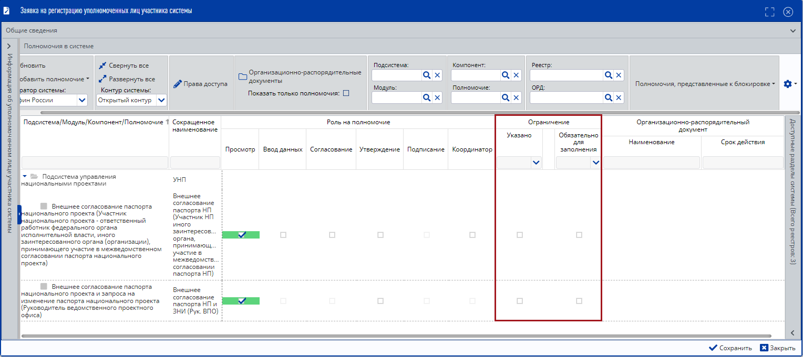
Рисунок 44. Графы «Ограничение/Указано» и «Ограничение/Обязательно для заполнения»
В графе «Ограничение/Указано» автоматически устанавливается «галочка», если для соответствующего полномочия указаны ограничения (права доступа по справочникам) (Рисунок 44).
В графе «Ограничение/Обязательно для заполнения» автоматически устанавливается «галочка», если для соответствующего полномочия необходимо указать ограничения (права доступа по справочникам) (Рисунок 44).
Примечание. При наведении указателя мыши на «галочку» в соответствующей графе отображается подсказка с наименованиями справочников, по которым необходимо указать ограничения для требуемого полномочия (Рисунок 45).
Важно! Допустимо указывать ограничения (права доступа по справочникам) только по одной из роли полномочия.
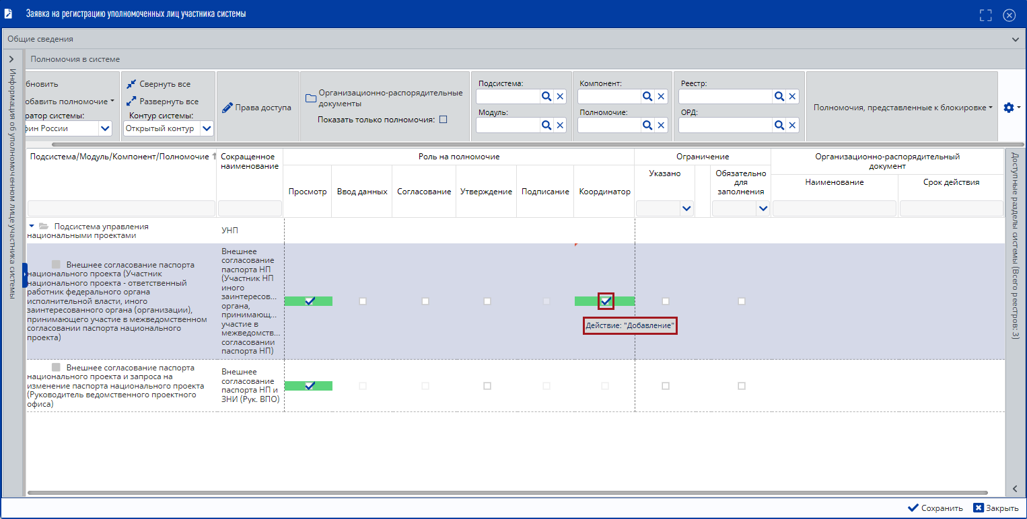
Рисунок 45. Подсказка по справочникам необходимых ограничений
Для добавления ограничений на полномочие необходимо нажать на кнопку «Права доступа» (Рисунок 46).
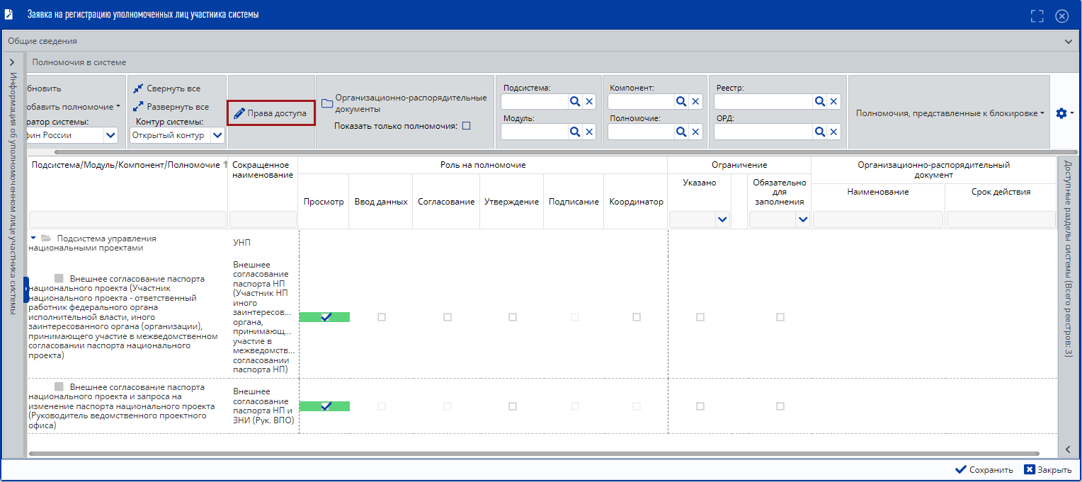
Рисунок 46. Добавление ограничений на полномочие
В открывшемся окне «Права доступа (ограничения)» для добавления полномочия необходимо нажать на кнопку «Добавить полномочие» (Рисунок 47).
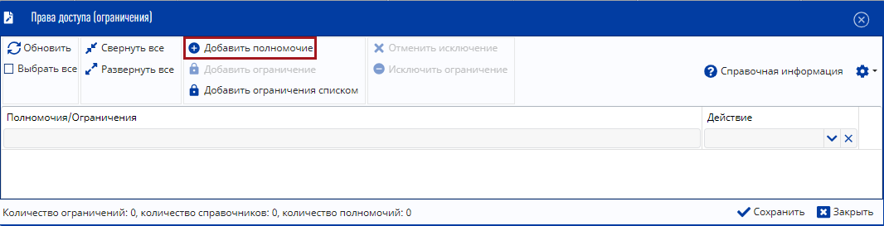
Рисунок 47. Окно «Права доступа (ограничения)»
В результате отобразятся добавленные полномочия, для которых возможно добавить ограничения, установив «галочки» напротив соответствующих полномочий и нажав на кнопку «Выбрать» (Рисунок 48).
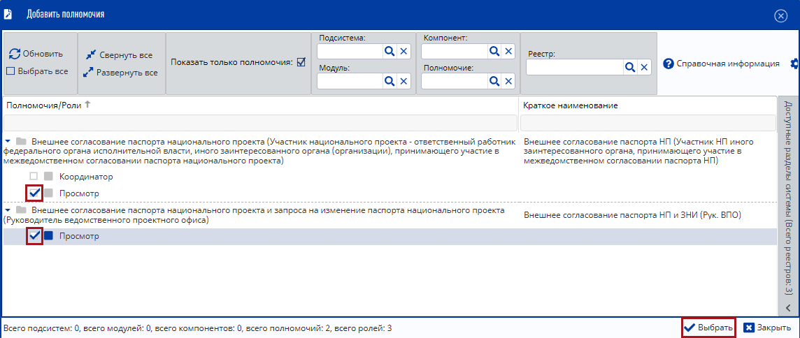
Рисунок 48. Окно «Добавить полномочия»
В результате соответствующие полномочия отобразятся в окне «Права доступа (ограничения)» (Рисунок 49).
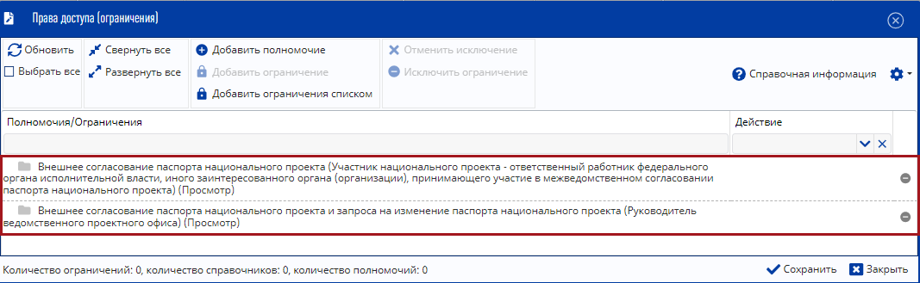
Рисунок 49. Окно «Права доступа (ограничения)»
Для добавления ограничений необходимо одним нажатием левой кнопки мыши выделить соответствующее полномочие, нажать на кнопку «Добавить ограничение» и выбрать необходимый справочник (Рисунок 50).
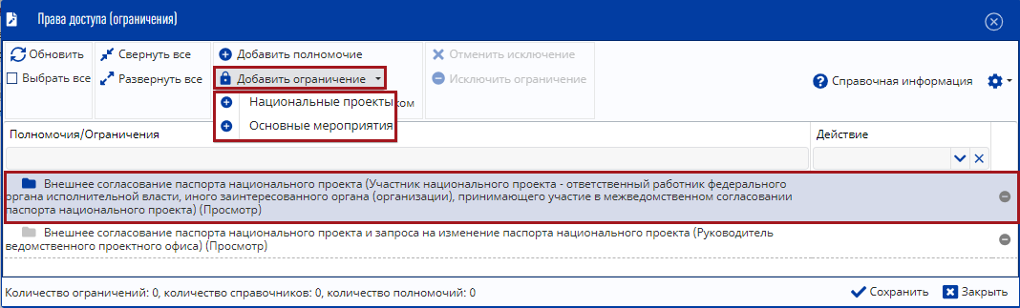
Рисунок 50. Выбор справочника
В открывшемся окне «Выбор элемента» необходимо установить «галочки» напротив соответствующих строк и нажать на кнопку «Выбрать» (Рисунок 51).
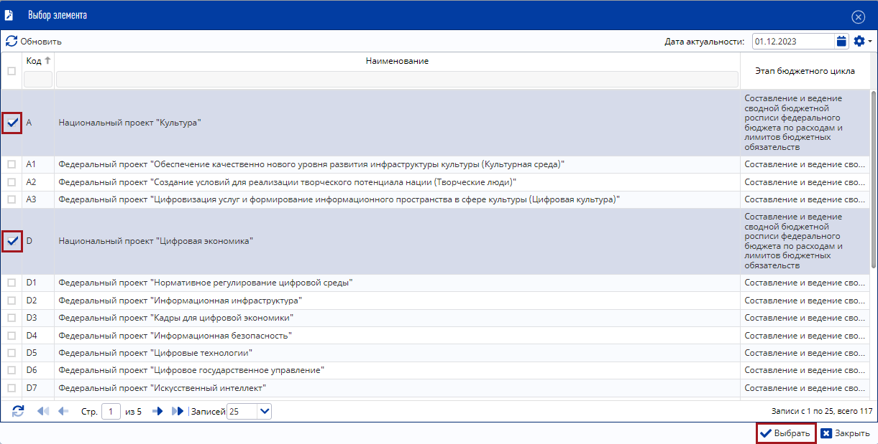
Рисунок 51. Выбор ограничений из справочника
В результате добавленные ограничения отобразятся в окне «Права доступа (ограничения)» (Рисунок 52).
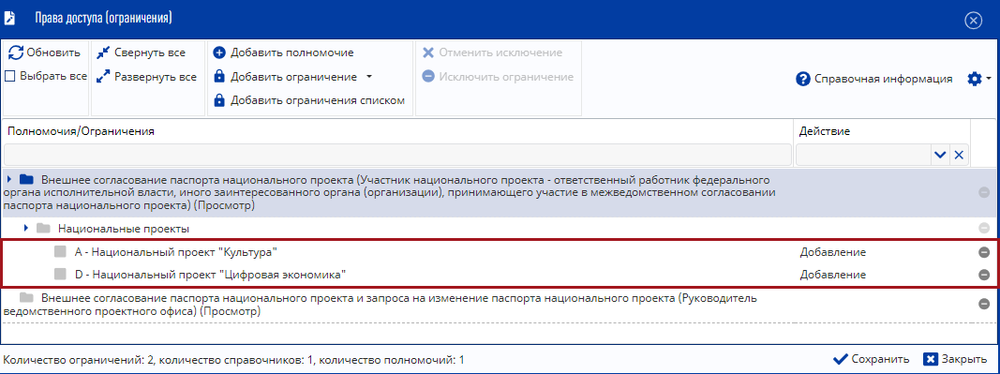
Рисунок 52. Отображение добавленных ограничений в окне «Права доступа (ограничения)»
После этого необходимо повторить выбор ограничений для всех выбранных полномочий аналогично описанию выше.
Примечание. Для удаления добавленных ограничений необходимо нажать на кнопку «Удалить» напротив соответствующего ограничения.
Для сохранения введенных данных и закрытия окна «Права доступа (ограничения)» необходимо последовательно нажать на кнопки «Сохранить» и «Закрыть» (Рисунок 53).
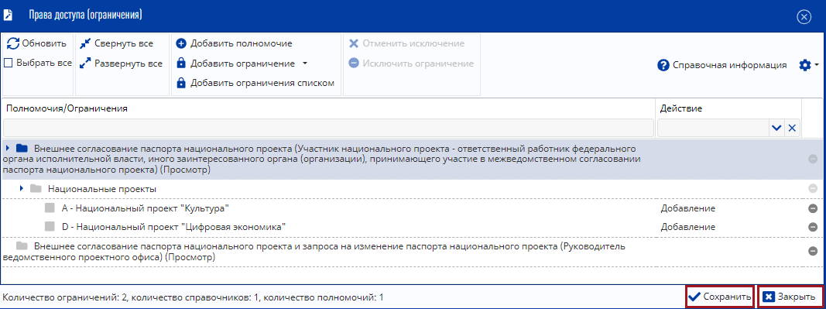
Рисунок 53. Сохранение данных и закрытие окна
Для добавления организационно-распорядительных документов необходимо нажать на кнопку «Организационно-распорядительные документы» (Рисунок 54).
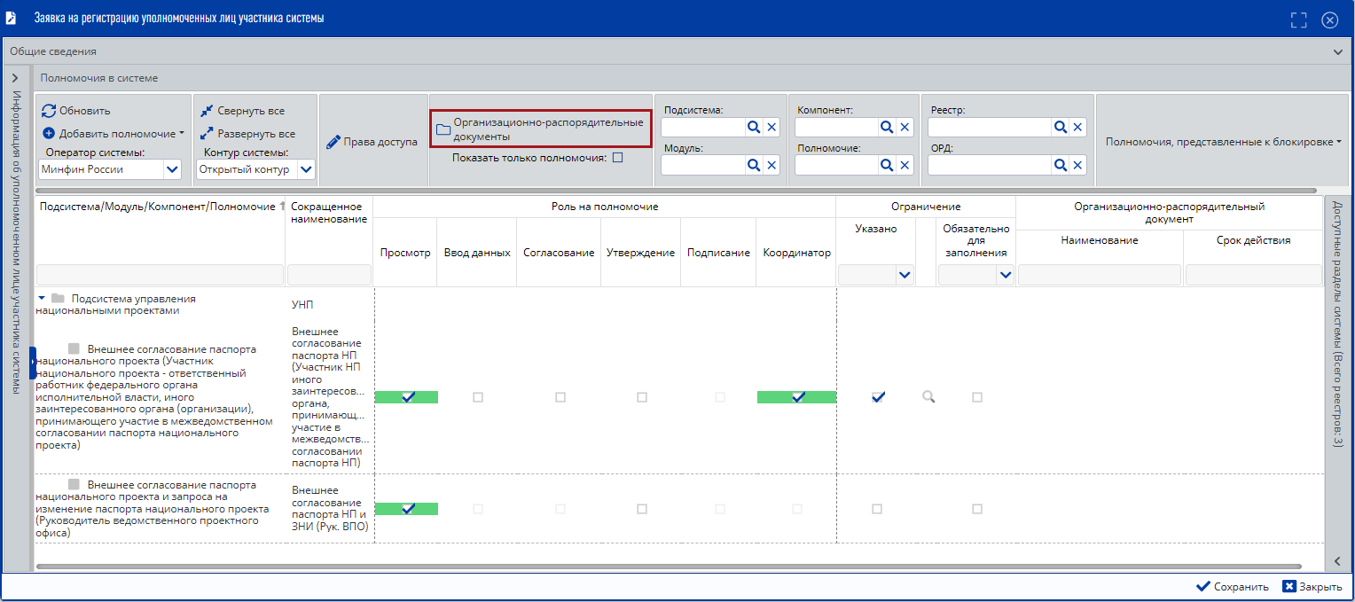
Рисунок 54. Добавление организационно-распорядительных документов
В результате откроется окно «Организационно-распорядительные документы для полномочий с правом Утверждения». Для добавления организационно-распорядительного документа необходимо нажать на кнопку «Добавить ОРД» (Рисунок 55).
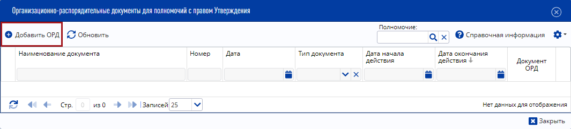
Рисунок 55. Окно «Организационно-распорядительные документы для полномочий с правом Утверждения»
В результате откроется окно «Организационно-распорядительный документ», в котором необходимо заполнить поля, согласно описанию ниже (Рисунок 56).
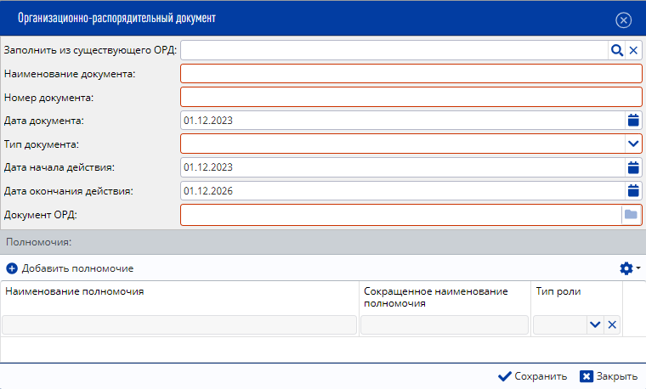
Рисунок 56. Окно «Организационно-распорядительный документ»
Поле «Заполнить из существующего ОРД» является необязательным для заполнения и предназначено для выбора добавленного ранее ОРД на основании заявки, прошедшей утверждение на внутреннем согласовании. Данное поле заполняется выбором значения из справочника.
Важно! В случае заполнения поля «Заполнить из существующего ОРД» нижеследующие обязательные поля заполнятся из справочника автоматически.
Поля «Наименование документа» и «Номер документа» заполняются вручную с клавиатуры.
Важно! Поля «Наименование документа» и «Номер документа» обязательны для заполнения.
Поле «Дата документа» заполняется автоматически и редактируется выбором значения из календаря или вручную с клавиатуры.
Поле «Тип документа» заполняется выбором значения из раскрывающегося списка.
Важно! Поле «Тип документа» обязательно для заполнения.
Поля «Дата начала действия» и «Дата окончания действия» заполняются автоматически и редактируются выбором значения из календаря или вручную с клавиатуры.
Для заполнения поля «Документ ОРД» необходимо прикрепить файл с расширением *.pdf, *.doc, *.png или *.jpeg.
Для прикрепления файла необходимо нажать на кнопку «Прикрепить файл» (Рисунок 57).
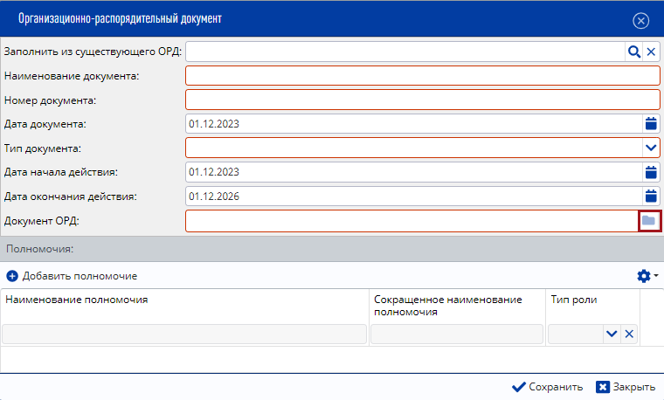
Рисунок 57. Прикрепление файла
В области «Полномочия» необходимо добавить полномочия с ролями «Утверждение» нажатием на кнопку «Добавить полномочие» (Рисунок 58).
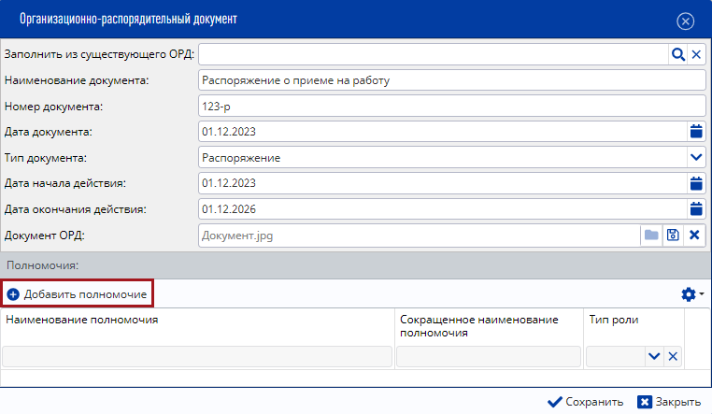
Рисунок 58. Добавление полномочия
В результате откроется окно «Добавить полномочия», в котором необходимо установить «галочки» напротив соответствующих полномочий и нажать на кнопку «Выбрать» (Рисунок 59).
Рисунок 59. Выбор полномочий
Для сохранения введенных данных и закрытия окна «Организационно-распорядительный документ» необходимо последовательно нажать на кнопки «Сохранить» и «Закрыть» (Рисунок 60).
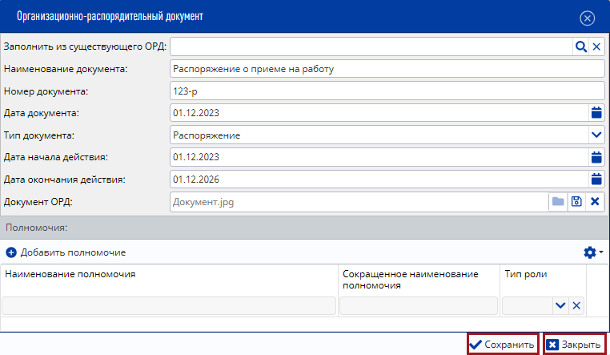
Рисунок 60. Сохранение данных и закрытие окна
Для закрытия окна «Организационно-распорядительные документы для полномочий с правом Утверждения» необходимо нажать на кнопку «Закрыть» (Рисунок 61).
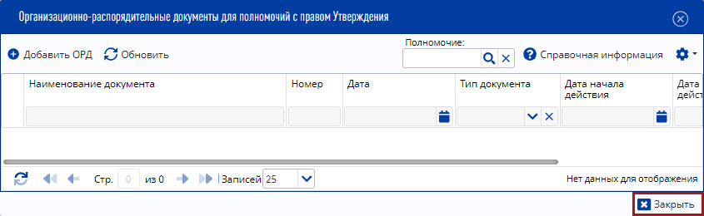
Рисунок 61. Закрытие окна
В результате в окне «Заявка» в области «Полномочия в системе» отобразятся реквизиты ОРД (Рисунок 62).
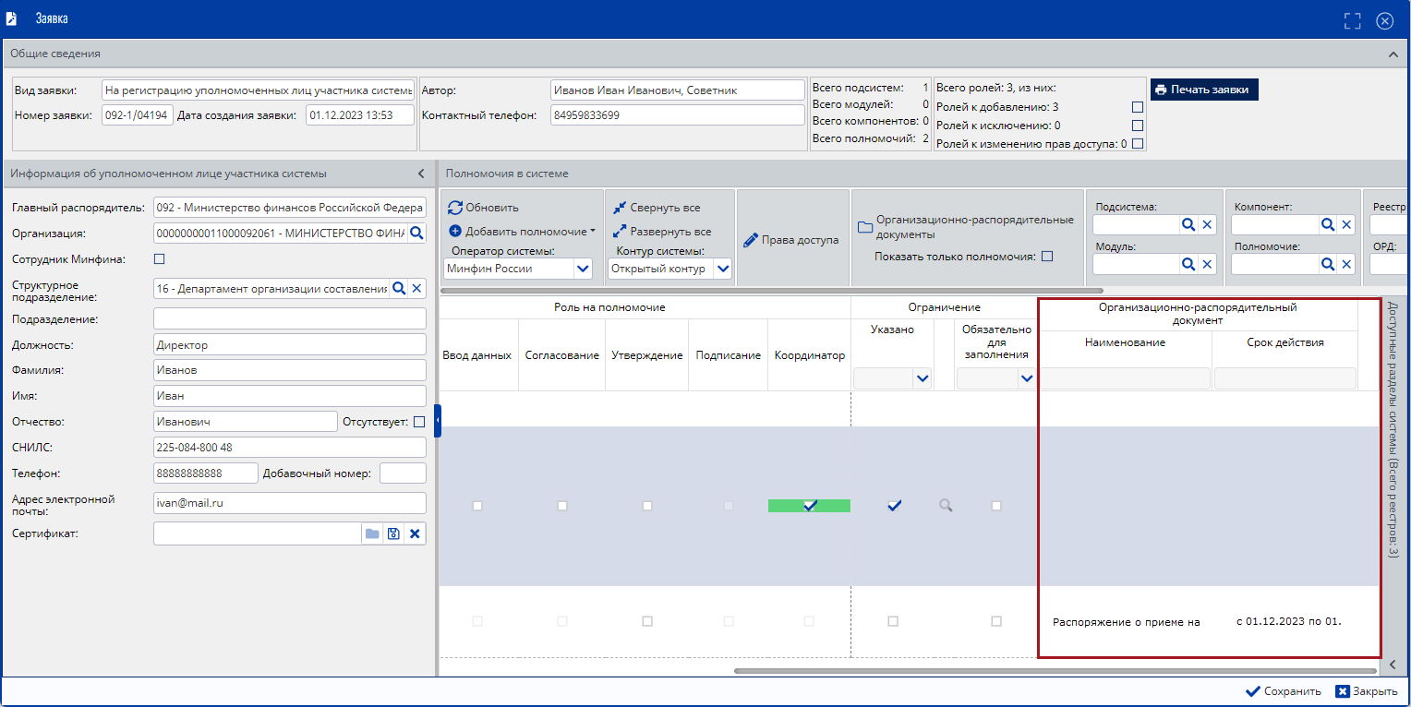
Рисунок 62. Реквизиты организационно-распорядительного документа для полномочий
Для фильтрации полномочий с правом утверждения необходимо нажать на кнопку «Полномочия, представленные к блокировке» и в раскрывающемся списке установить «галочки» напротив соответствующих строк (Рисунок 63).
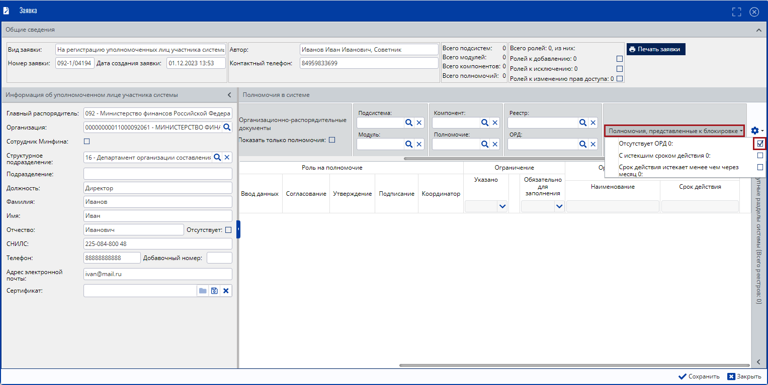
Рисунок 63. Фильтрация полномочий
Примечание. Рядом с наименованиями полей фильтрации отображается количество полномочий соответствующего типа.
Для отмены фильтрации необходимо нажать на кнопку «Полномочия, представленные к блокировке» и в раскрывающемся списке снять «галочку» напротив соответствующей строки (Рисунок 64).
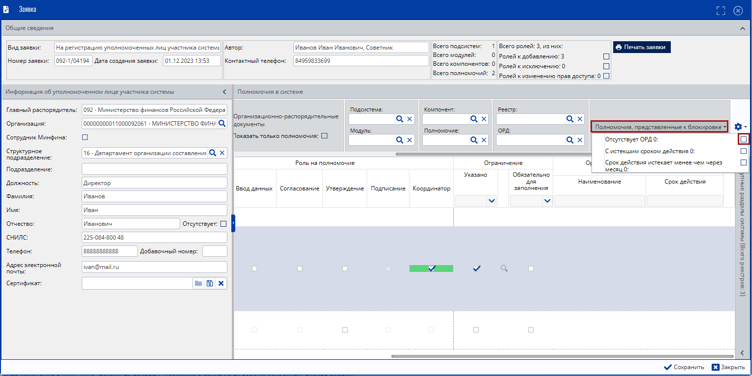
Рисунок 64. Снятие фильтрации полномочий
Для просмотра прикрепленного ОРД из карточки заявки необходимо нажать на кнопку «Просмотр» напротив полномочия (Рисунок 65).
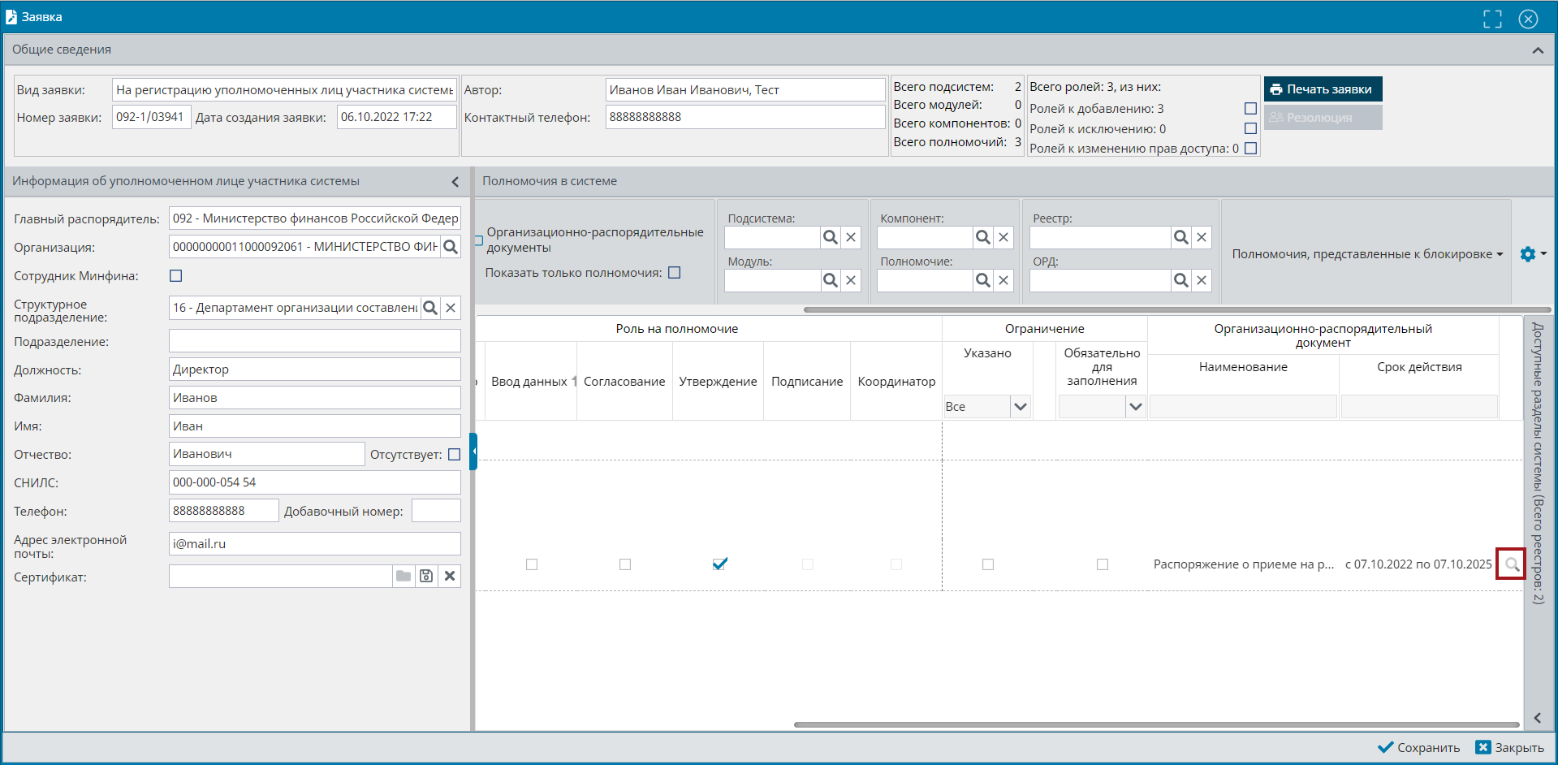
Рисунок 65. Просмотр ОРД
Для сохранения введенных данных необходимо нажать на кнопку «Сохранить» (Рисунок 66).
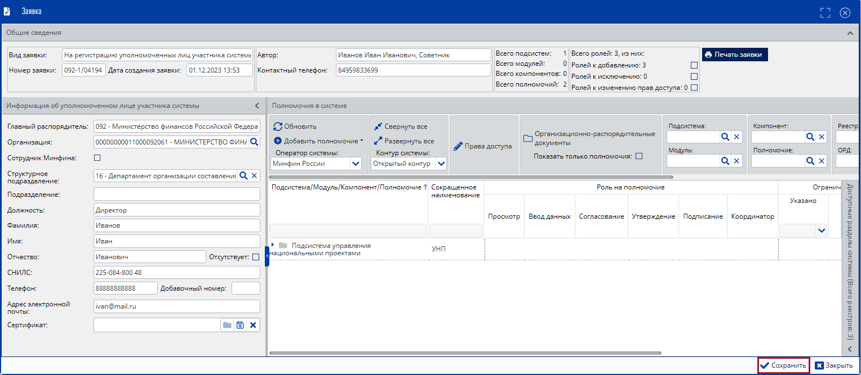
Рисунок 66. Сохранение данных
В результате откроется системное сообщение об успешном сохранении заявки (Рисунок 67).
Рисунок 67. Системное сообщение
Для закрытия системного сообщения необходимо нажать на кнопку «OK» либо «Закрыть» (Рисунок 67).
Для закрытия карточки заявки необходимо нажать на кнопку «Закрыть» в правом нижнем углу (Рисунок 68).
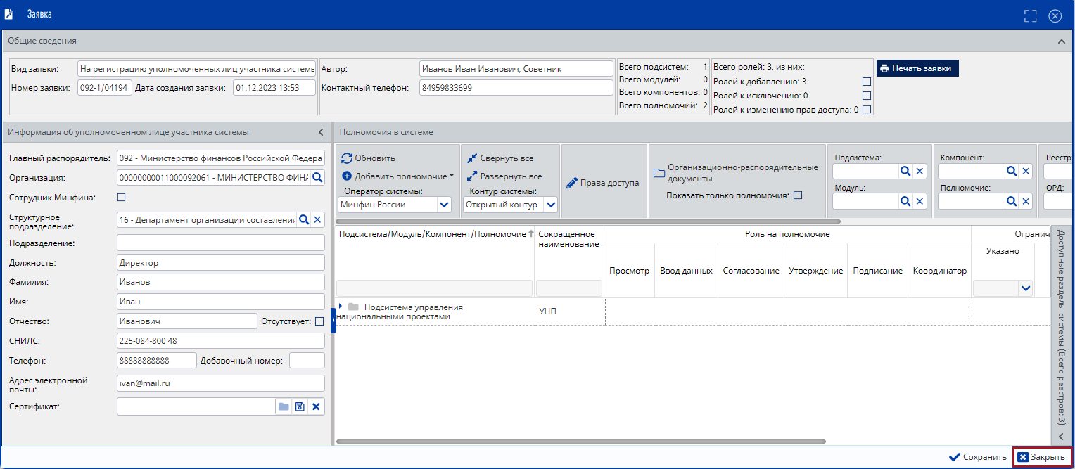
Рисунок 68. Закрытие карточки заявки
В результате сформированная заявка отобразится в подразделе «Реестр заявок на регистрацию пользователей» (Рисунок 69).
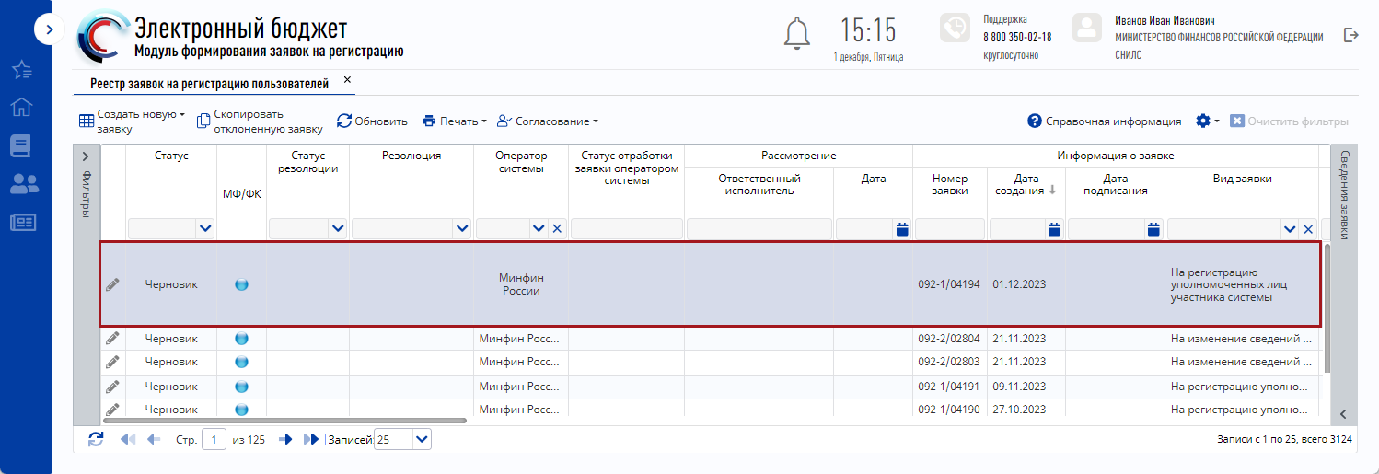
Рисунок 69. Сформированная заявка на регистрацию уполномоченных лиц участника системы

Добавление полномочий на основании зарегистрированного оператора
Для добавления полномочий на основании зарегистрированного оператора необходимо в карточке заявки нажать на кнопку «Добавить полномочие» и в раскрывающемся списке выбрать соответствующее значение (Рисунок 70).
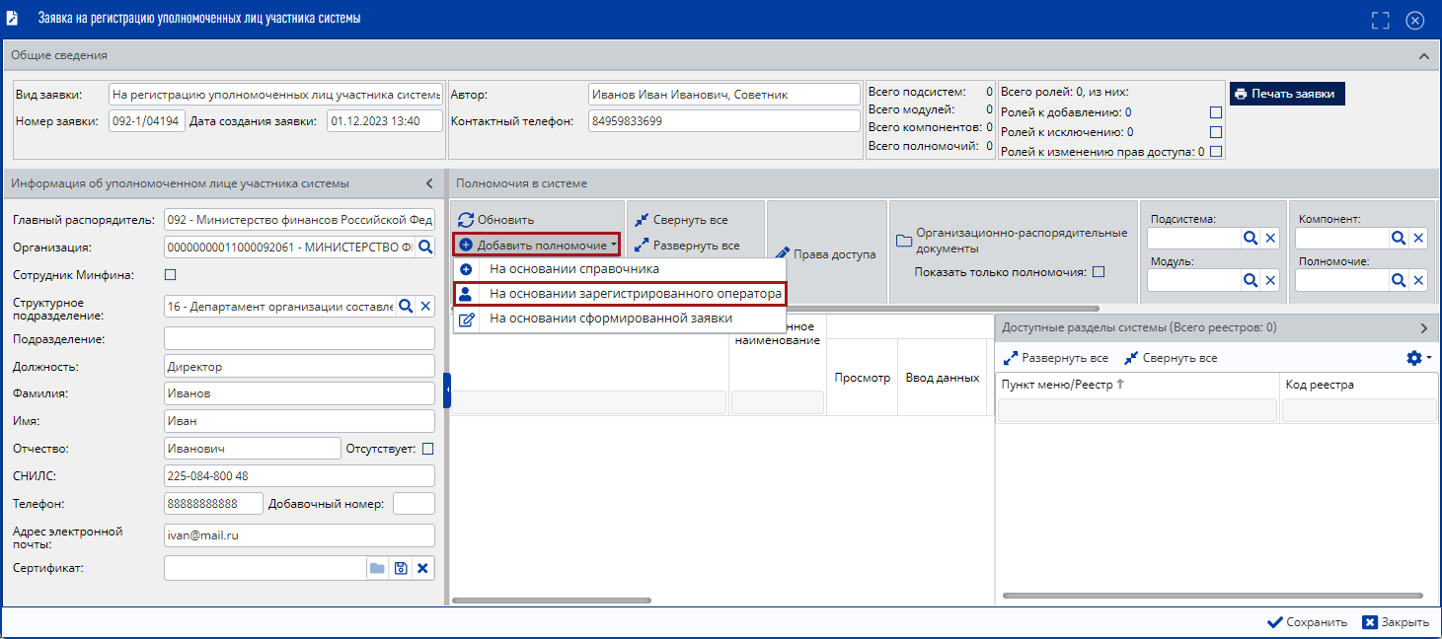
Рисунок 70. Добавление полномочий
В результате откроется окно «Добавление полномочий на основании существующего зарегистрированного оператора» (Рисунок 71).
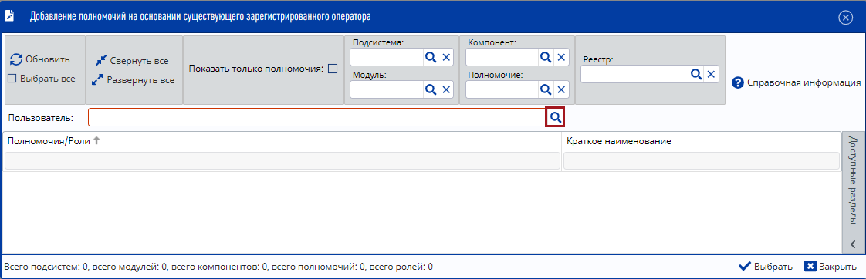
Рисунок 71. Добавление полномочий на основании существующего зарегистрированного оператора
Для выбора пользователя необходимо нажать на кнопку «Просмотр» напротив поля «Пользователь» (Рисунок 71).
В открывшемся окне «Выбор элемента» необходимо установить «галочку» напротив соответствующей строки с пользователем и нажать на кнопку «Выбрать» (Рисунок 72).
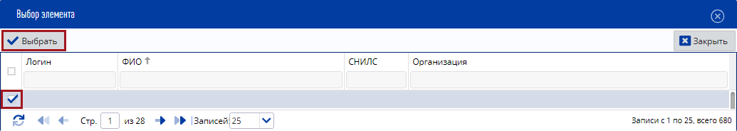
Рисунок 72. Выбор элемента
В результате в окне «Добавление полномочий на основании зарегистрированного оператора» заполнится область «Полномочия/Роли» (Рисунок 73).
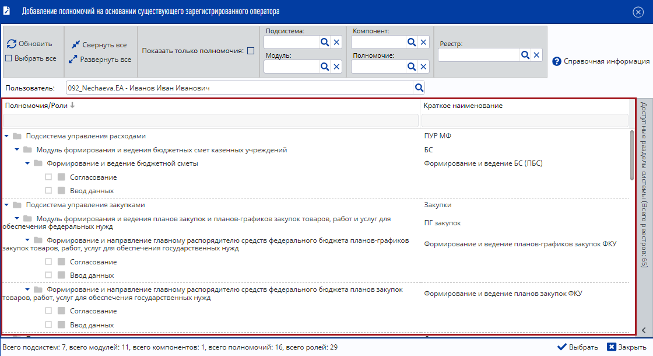
Рисунок 73. Область «Полномочия/Роли»
Дальнейший процесс добавления полномочий осуществляется аналогично описанию в п.п. 2.1.1.1 настоящего руководства пользователя.

Добавление полномочий на основании сформированной заявки
Для добавления полномочий на основании сформированной заявки необходимо в карточке заявки нажать на кнопку «Добавить полномочие» и в раскрывающемся списке выбрать соответствующее значение (Рисунок 74).
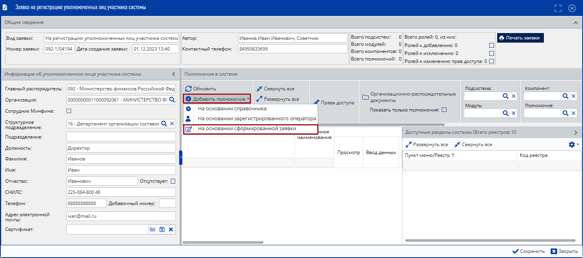
Рисунок 74. Добавление полномочий
В результате откроется окно «Добавление полномочий на основании сформированной заявки» (Рисунок 75).
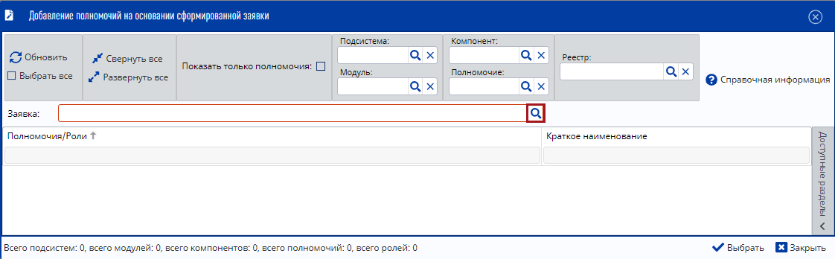
Рисунок 75. Добавление полномочий на основании сформированной заявки
Для выбора заявки необходимо в поле «Заявка» нажать на кнопку (Рисунок 75).
В открывшемся окне «Выбор элемента» необходимо установить «галочку» напротив соответствующей строки и нажать на кнопку «Выбрать» (Рисунок 76).
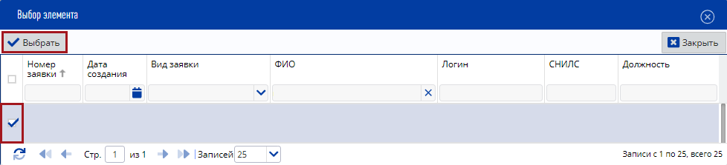
Рисунок 76. Выбор элемента
В результате в окне «Добавление полномочий на основании сформированной заявки» заполнится область «Полномочия/Роли» (Рисунок 77).
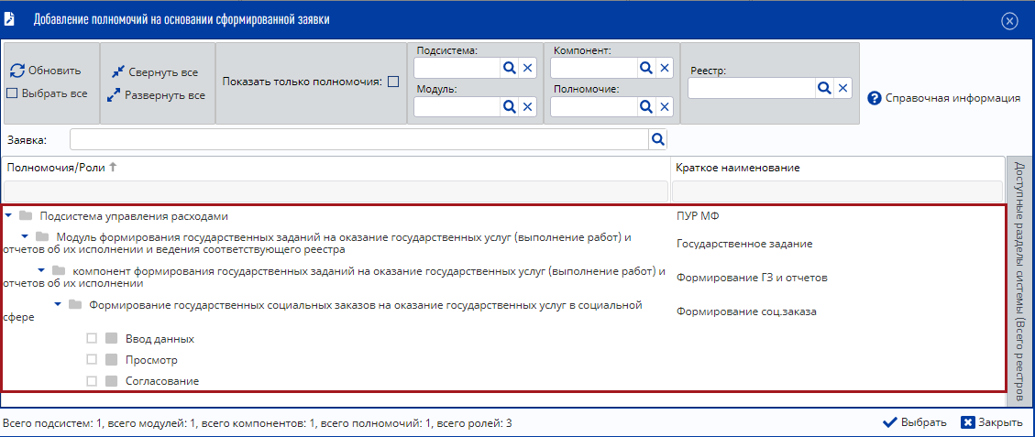
Рисунок 77. Область «Полномочия/Роли»
Дальнейший процесс добавления полномочий осуществляется аналогично описанию в. п.п. 2.1.1.1 настоящего руководства пользователя.

Контроли, реализованные при сохранении (согласовании) заявки
При сохранении заявки на регистрацию (изменение) уполномоченных лиц участника системы реализован контроль на корректность заполненных данных в заявке (Рисунок 78) и контроль проверки СНИЛС (Рисунок 79).
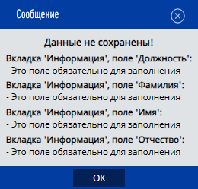
Рисунок 78. Системное сообщение
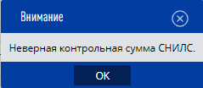
Рисунок 79. Системное сообщение
Если в системе уже имеется учетная запись с введенным СНИЛС и организацией, то отобразится системное сообщение об ошибке сохранения заявки (Рисунок 80).
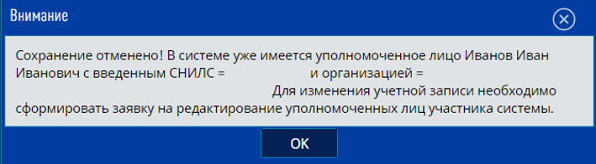
Рисунок 80. Системное сообщение
Если заявка с введенным СНИЛС и организацией ранее была заполнена и не согласована, то отобразится системное сообщение об ошибке сохранения заявки (Рисунок 81).
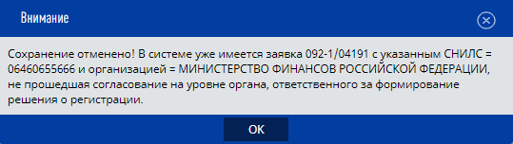
Рисунок 81. Системное сообщение
Если в заявке не были добавлены полномочия, то отобразится системное сообщение о запрете согласования заявки, заявка сохранится (Рисунок 82).
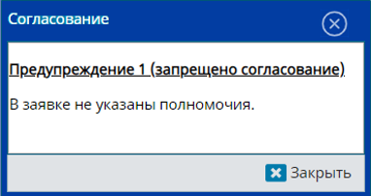
Рисунок 82. Системное сообщение
Если в заявке был выбран оператор системы «Федеральное казначейство», и не было заполнено поле «Сертификат», то отобразится системное сообщение о запрете отправки заявки на согласование, заявка сохранится (Рисунок 83).
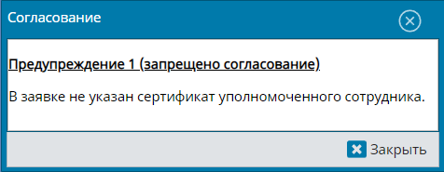
Рисунок 83. Системное сообщение
Если в заявке не заполнены обязательные ограничения на полномочия, то отобразится системное сообщение о запрете отправки заявки на согласование, заявка сохранится (Рисунок 84).
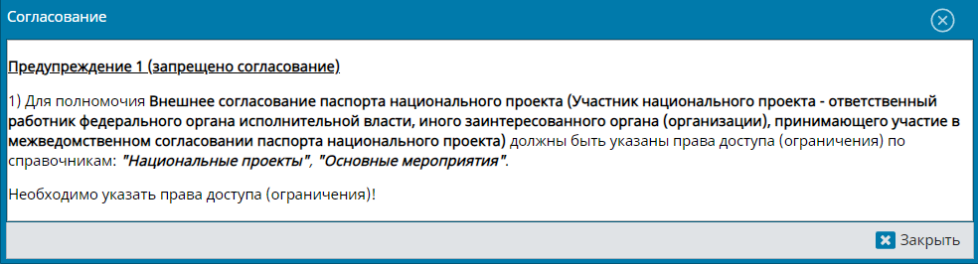
Рисунок 84. Системное сообщение
Если в заявке были добавлены (изменены) полномочия, не относящиеся к выбранному оператору системы, то отобразится системное сообщение о запрете отправки заявки на согласование, заявка сохранится (Рисунок 85).
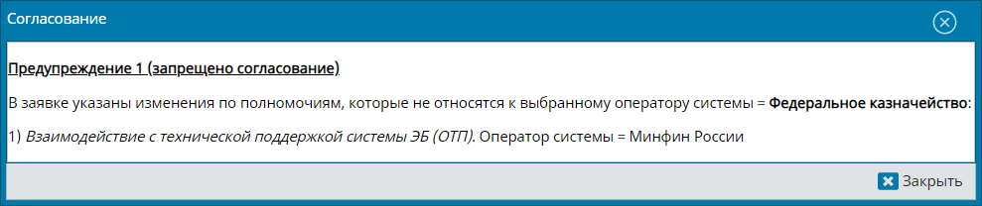
Рисунок 85. Системное сообщение
Если в заявке были добавлены (изменены) полномочия, не относящиеся к выбранному контуру системы, то отобразится системное сообщение о запрете отправки заявки на согласование, заявка сохранится (Рисунок 86).
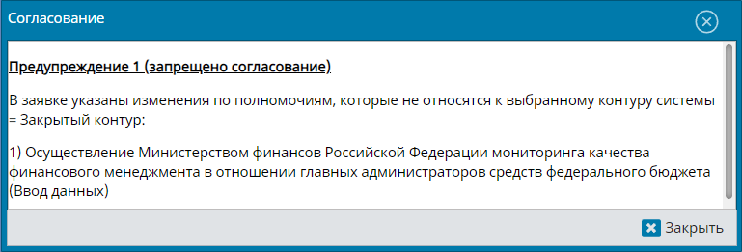
Рисунок 86. Системное сообщение
Если в заявке были добавлены полномочия с правом Утверждения или Подписания и регистрируемый пользователь не относится к руководителям с правом подписи, то отобразится системное сообщение о необходимости исключения данных полномочий и их загрузки через МЧД, заявка сохранится (Рисунок 87).
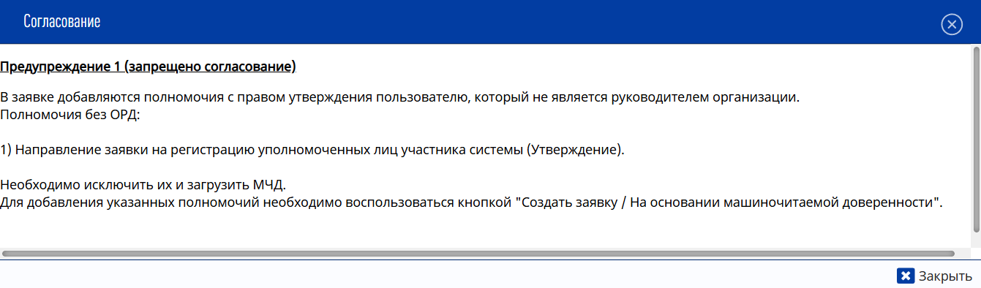
Рисунок 87. Системное сообщение
Если по организации уровня «Федеральный», «Субъекты и муниципалитеты» отсутствуют сведения о руководителях с правом подписи, то отобразится системное сообщение о возможном отклонении заявки оператором системы, заявка сохранится (Рисунок 88).
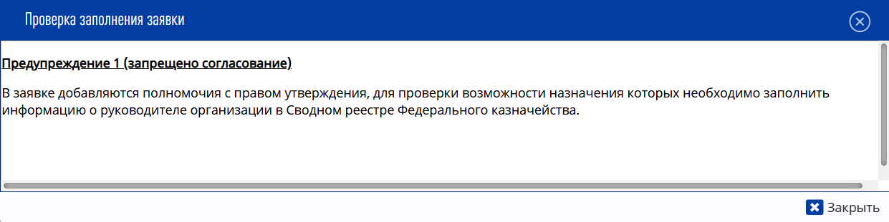
Рисунок 88. Системное сообщение

Формирование заявки на регистрацию уполномоченных лиц участника системы для уровня «Юр. лица, физ. лица и ИП»
Для формирования заявки на регистрацию уполномоченных лиц участника системы необходимо нажать на кнопку «Создать новую заявку» и выбрать пункт [На регистрацию уполномоченных лиц участника системы] (Рисунок 89).
Рисунок 89. Создание заявки на регистрацию уполномоченных лиц участника системы
В открывшемся окне «Выбор параметров заявки» необходимо заполнить поле «Уровень бюджета» выбором значения из раскрывающегося списка и нажать на кнопку «Сохранить» (Рисунок 90).
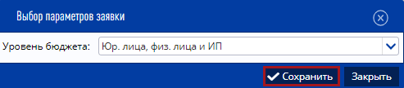
Рисунок 90. Окно «Выбор параметров заявки»
Важно! Окно не отображается, если автор заявки уровня «Юр. лица, физ. лица и ИП».

Заполнение карточки заявки «Заявка на регистрацию уполномоченных лиц участника системы» для уровня «Юр. лица, физ. лица и ИП»
В результате откроется окно «Заявка на регистрацию уполномоченных лиц участника системы», которое содержит вкладки «Информация», «Информация об организации», «Руководители с правом подписи», «Лицевые счета, открытые в ОРФК», «Лицевые счета в ФО», «Банковские счета», «Казначейские счета» и «Виды деятельности» (Рисунок 91).
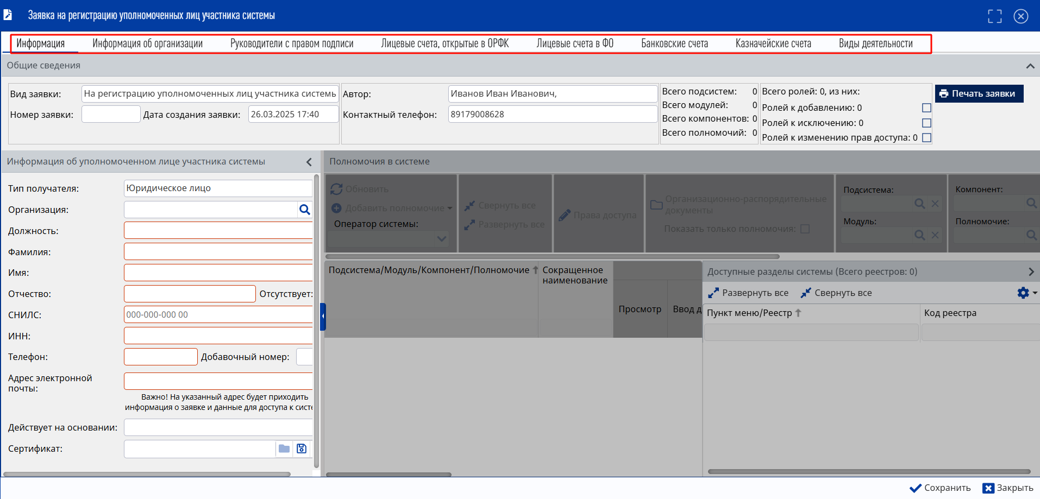
Рисунок 91. Окно «Заявка на регистрацию уполномоченных лиц участника системы»

Работа во вкладке «Информация»
В открывшейся вкладке «Информация» реализованы области «Общие сведения», «Информация об уполномоченном лице участника системы» и «Полномочия в системе» (Рисунок 92).
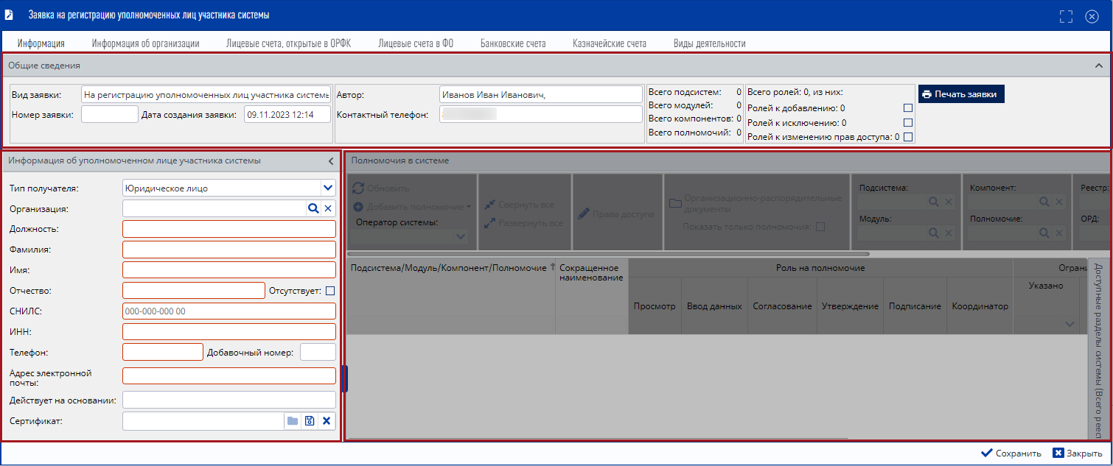
Рисунок 92. Области вкладки «Информация»
В области «Общие сведения» поля заполняются аналогично описанию в п.п. 2.1.1 настоящего руководства пользователя.
Область «Информация об уполномоченном лице участника системы» заполняется согласно описанию в п.п. 2.2.1.1.1 настоящего руководства пользователя.
Область «Полномочия в системе» заполняется согласно описанию в п.п. 2.2.1.1.2 настоящего руководства пользователя.

Работа в области «Информация об уполномоченном лице участника системы»
В области «Информация об уполномоченном лице участника системы» необходимо заполнить поля, согласно описанию ниже (Рисунок 93).
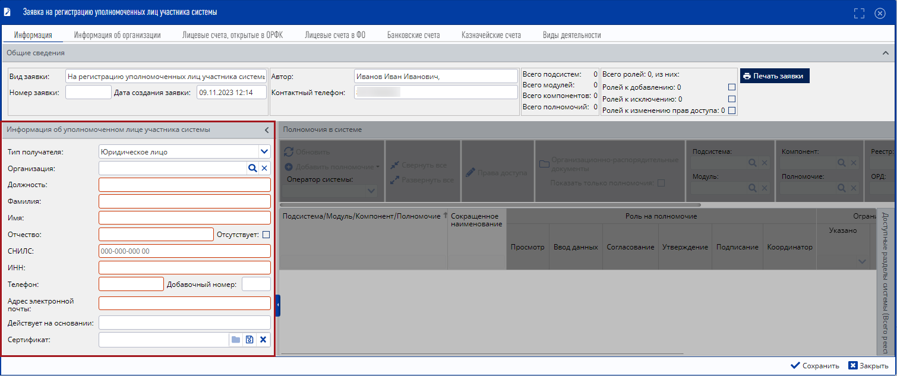
Рисунок 93. Область «Информация об уполномоченном лице участника системы»
Поле «Тип получателя» заполняется автоматически значением «Юридическое лицо» и редактируется выбором значения из раскрывающегося списка.
Поле «Организация» заполняется выбором значения из справочника. Данное поле является необязательным для заполнения.
Важно! В случае выбора организации из справочника вкладки «Информация об организации», «Руководители с правом подписи», «Лицевые счета, открытие в ОРФК», «Лицевые счета в ФО», «Банковские счета», «Казначейские счета» и «Виды деятельности» заполнятся автоматически.
Важно! Если автор заявки уровня «Федеральный», то в поле «Организация» отображаются все организации уровня «Юр. лица, физ. лица и ИП». Если автор заявки уровня «Юр. лица, физ. лица и ИП», то отображается организация автора заявки и ее филиалы.
Поля «Должность», «Фамилия», «Имя», «Отчество», «СНИЛС», «ИНН», «Телефон», «Добавочный номер», «Адрес электронной почты» и «Действует на основании» заполняются вручную с клавиатуры.
Важно! Поля «Должность», «Фамилия», «Имя», «Отчество», «СНИЛС», «ИНН», «Телефон» и «Адрес электронной почты» обязательны для заполнения.
Если у пользователя отсутствует отчество, то необходимо установить «галочку» напротив поля «Отсутствует».
Заполнение поля «Сертификат» осуществляется аналогично описанию в п.п. 2.1.1 настоящего руководства пользователя.

Работа в области «Полномочия в системе»
Важно! Область «Полномочия в системе» доступна для редактирования после заполнения вкладок «Информация об уполномоченном лице участника системы», «Лицевые счета, открытые в ОРФК», «Лицевые счета в ФО» «Банковские счета» и «Виды деятельности» и сохранения введенных данных.
Для добавления полномочия в области «Полномочия в системе» необходимо нажать на кнопку «Добавить полномочие» и выбрать пункт [На основании справочника] (Рисунок 94).
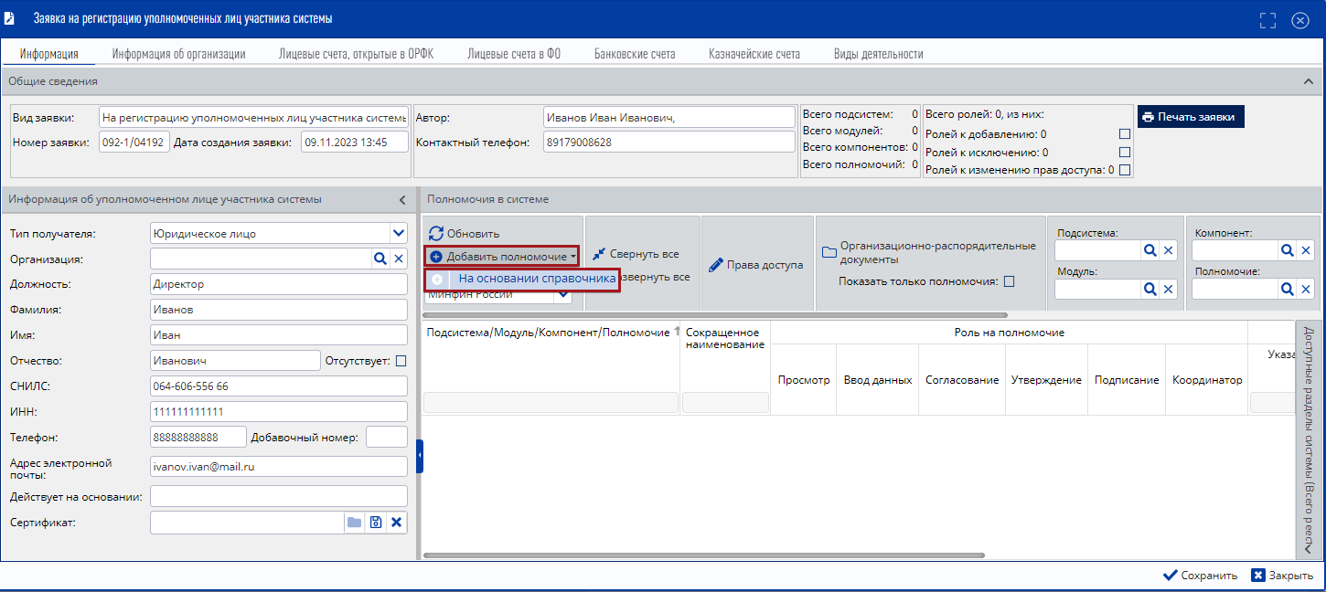
Рисунок 94. Добавление полномочия
Важно! Если заявка на регистрацию уполномоченных лиц участника системы формируется по полномочиям, которые относятся к оператору системы «Федеральное казначейство», то в поле «Оператор системы» необходимо из раскрывающегося списка выбрать пункт [Федеральное казначейство] (Рисунок 95).
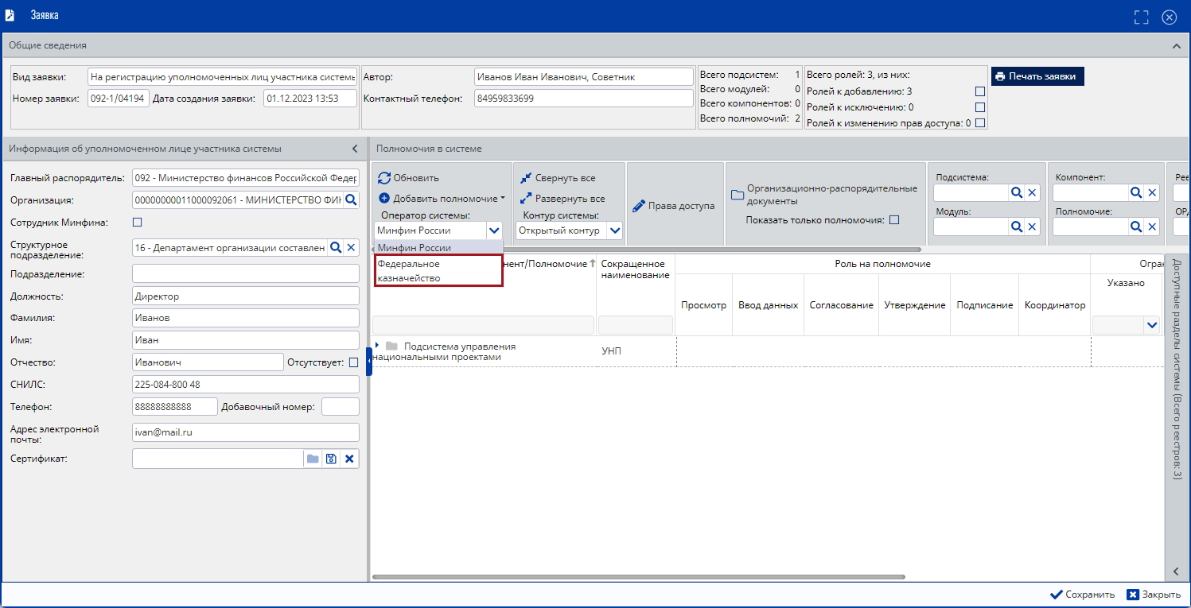
Рисунок 95. Поле «Оператор системы»
В результате откроется окно «Добавить полномочия» (Рисунок 96).
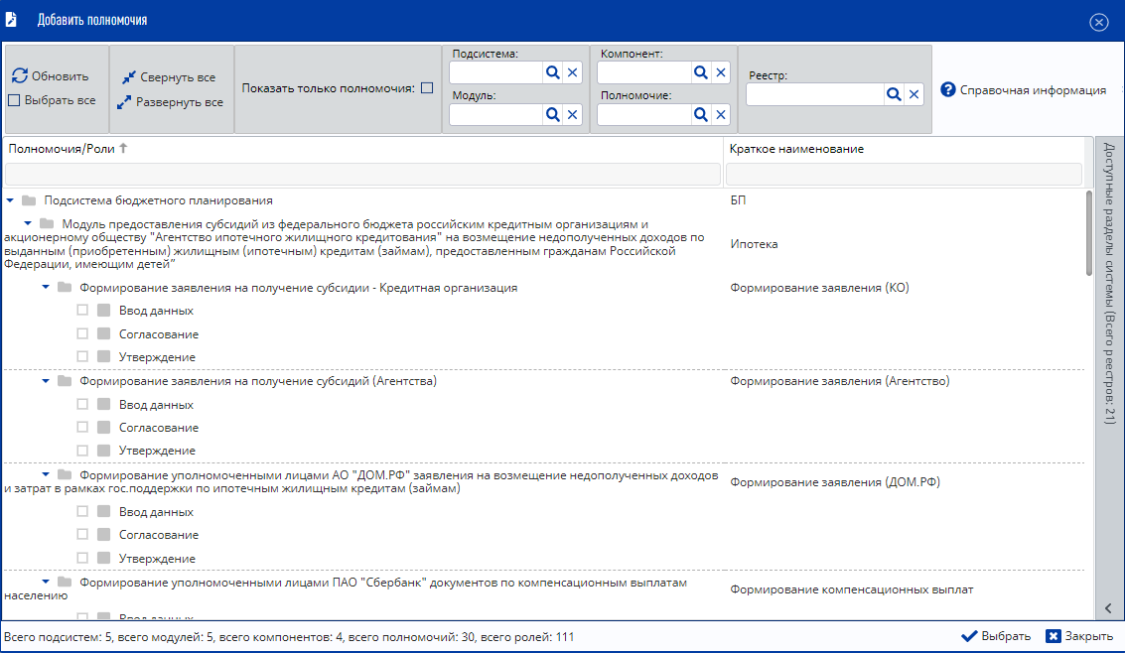
Рисунок 96. Окно «Добавить полномочия»
В окне «Добавить полномочия» необходимо установить «галочку» напротив поля «Показать только полномочия» (Рисунок 97).
В результате отобразятся полномочия без иерархии полномочий (Рисунок 97).
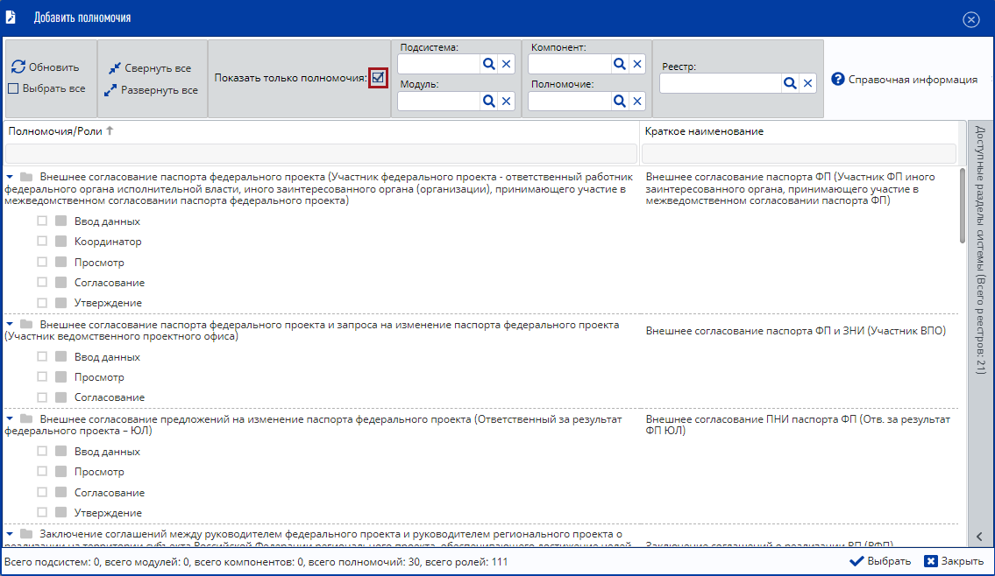
Рисунок 97. Отображение полномочий
В окне «Добавить полномочия» реализованы поля фильтрации (Рисунок 98):
- «Подсистема» – фильтрация записей по подсистеме;
- «Модуль» – фильтрация записей по модулю;
- «Компонент» – фильтрация записей по компоненту;
- «Полномочие» – фильтрация записей по полномочию;
- «Реестр» – фильтрация записей по реестру.
Поля «Подсистема», «Модуль», «Компонент», «Полномочие» и «Реестр» заполняются выбором значения из справочника.
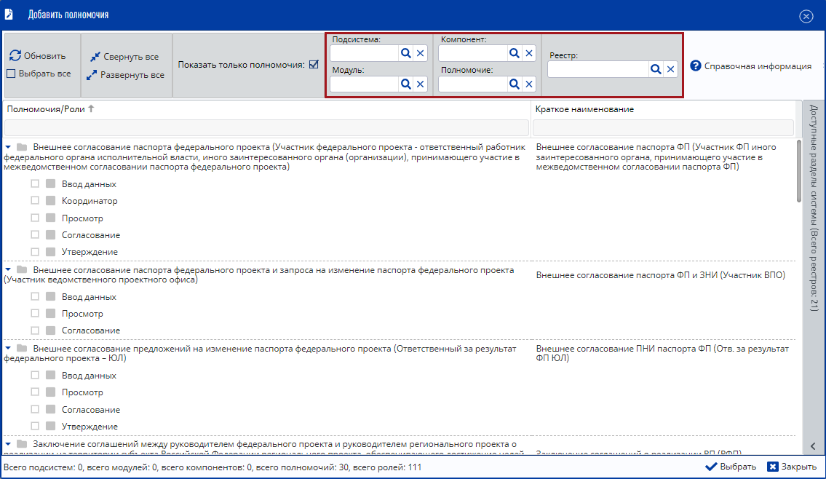
Рисунок 98. Поля фильтрации
В окне «Добавить полномочия» необходимо установить «галочку» напротив соответствующих полномочий и нажать на кнопку «Выбрать» (Рисунок 99).
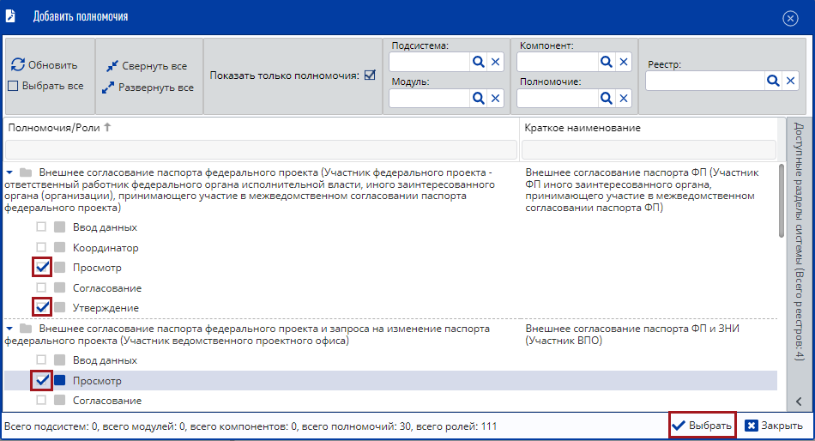
Рисунок 99. Выбор полномочий
В результате в области «Полномочия в системе» отобразятся добавленные полномочия (Рисунок 100).
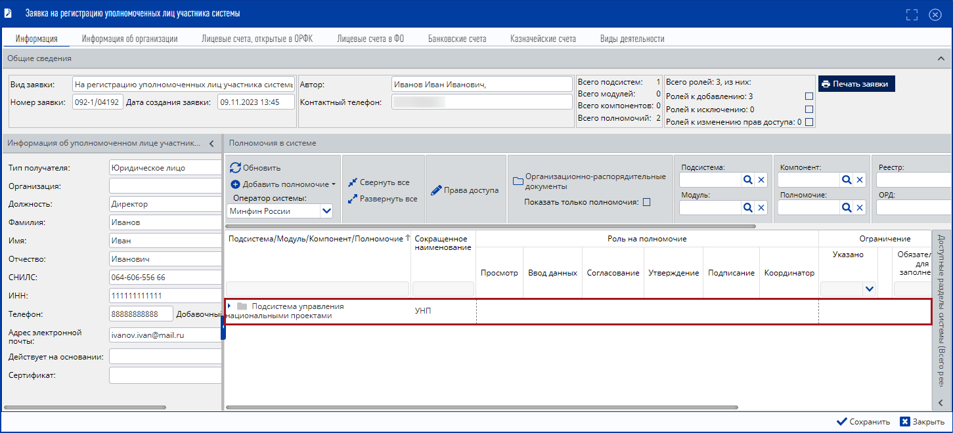
Рисунок 100. Добавленные полномочия
Для скрытия или отображения иерархии полномочий необходимо нажать на кнопки «Свернуть все» или «Развернуть все» (Рисунок 101).
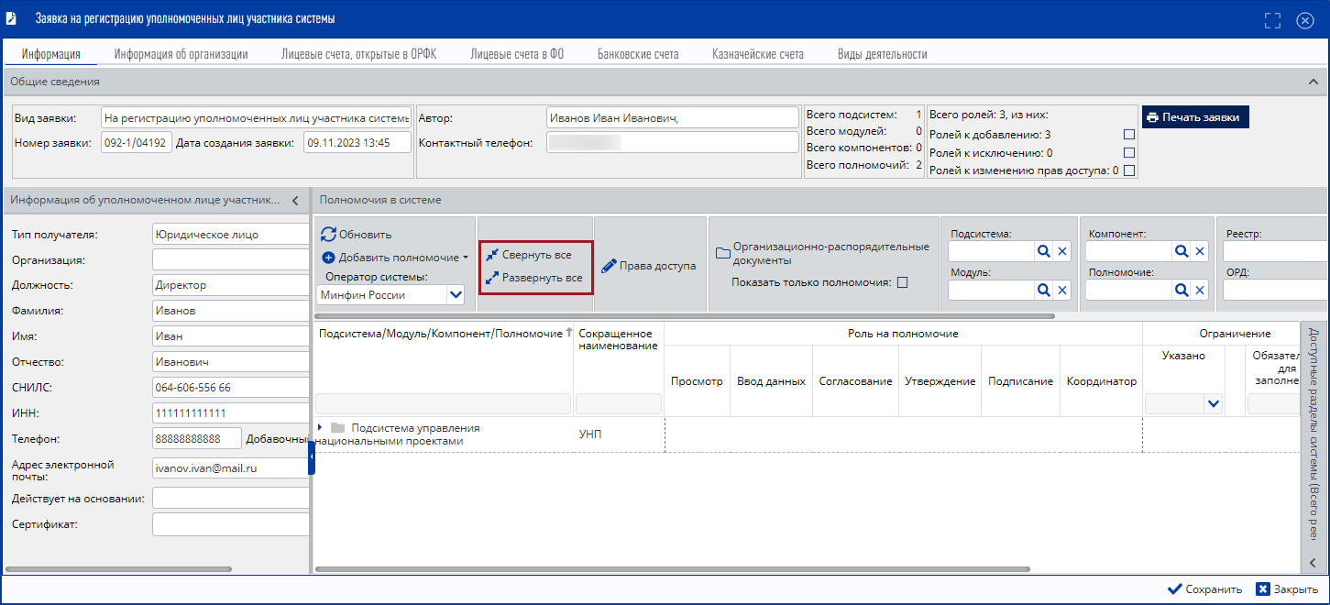
Рисунок 101. Отображение и скрытие иерархии полномочий
В области «Полномочия в системе» реализованы поля фильтрации (Рисунок 102):
- «Подсистема» – фильтрация записей по подсистеме;
- «Модуль» – фильтрация записей по модулю;
- «Компонент» – фильтрация записей по компоненту;
- «Полномочие» – фильтрация записей по полномочию;
- «Реестр» – фильтрация записей по реестру;
- «ОРД» – фильтрация записей по организационно-распорядительному документу.
Поля «Подсистема», «Модуль», «Компонент», «Полномочие», «Реестр» и «ОРД» заполняются выбором значения из справочника.
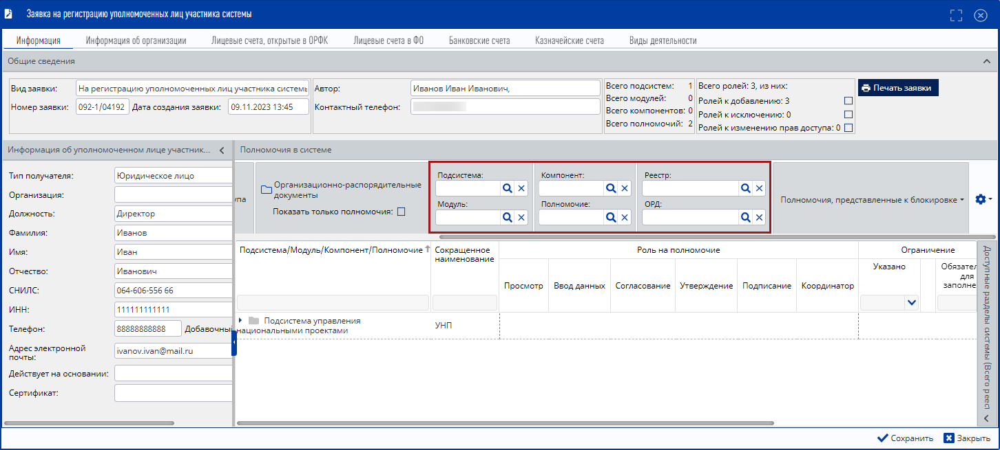
Рисунок 102. Поля фильтрации
В области «Общие сведения» реализован подсчет подсистем, модулей, компонентов, полномочий и ролей области «Полномочия в системе».
Для фильтрации ролей в области «Полномочия в системе» необходимо установить «галочки» напротив соответствующих полей (Рисунок 103).
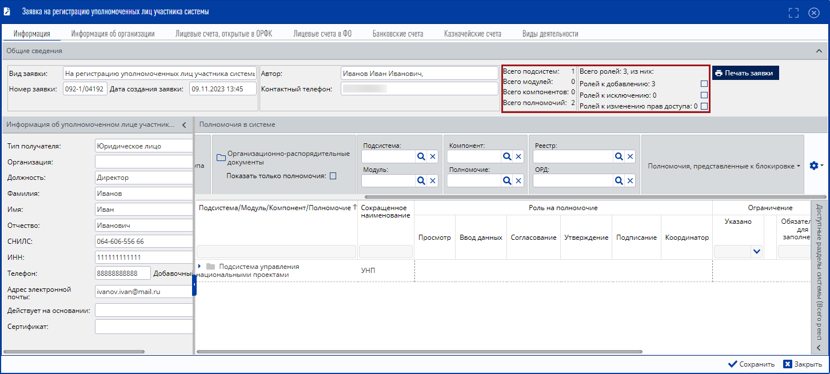
Рисунок 103. Количество подсистем, модулей, компонентов, полномочий и ролей
Скрытие и отображение областей «Общие сведения» и «Информация об уполномоченном лице участника системы» осуществляется аналогично описанию в п.п. 2.2.1.1.1 настоящего руководства пользователя.
Добавление и удаление ролей полномочий осуществляется аналогично описанию в п.п. 2.2.1.1.1 настоящего руководства пользователя.
Для просмотра требуемых и добавленных ограничений на полномочия реализованы графы «Ограничение/Указано» и «Ограничение/Обязательно для заполнения» (Рисунок 104).
В графе «Ограничение/Указано» автоматически устанавливается «галочка», если для соответствующего полномочия указаны ограничения (права доступа по справочникам) (Рисунок 104).
В графе «Ограничение/Обязательно для заполнения» автоматически устанавливается «галочка», если для соответствующего полномочия необходимо указать ограничения (права доступа по справочникам) (Рисунок 104).
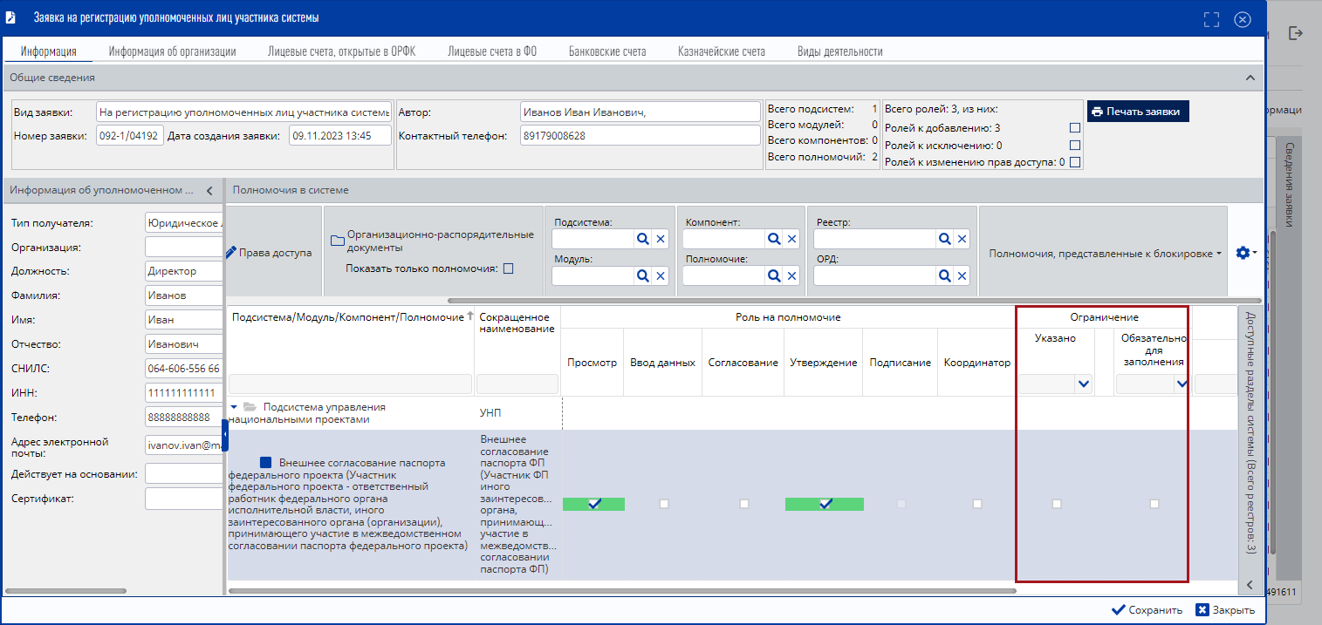
Рисунок 104. Графы «Ограничение/Указано» и «Ограничение/Обязательно для заполнения»
Примечание. При наведении указателя мыши на «галочку» в соответствующей графе отображается подсказка с наименованиями справочников, по которым необходимо указать ограничения для требуемого полномочия.
Добавление ограничений на полномочия осуществляется аналогично описанию в п.п. 2.2.1.1.1 настоящего руководства пользователя.
Добавление организационно-распорядительных документов осуществляется аналогично описанию в п.п. 2.2.1.1.1 настоящего руководства пользователя.
Фильтрация полномочий с правом утверждения осуществляется аналогично описанию в п.п. 2.2.1.1.1 настоящего руководства пользователя.
Для просмотра ограничений на полномочие необходимо нажать на кнопку «Просмотр ограничений» (Рисунок 105).
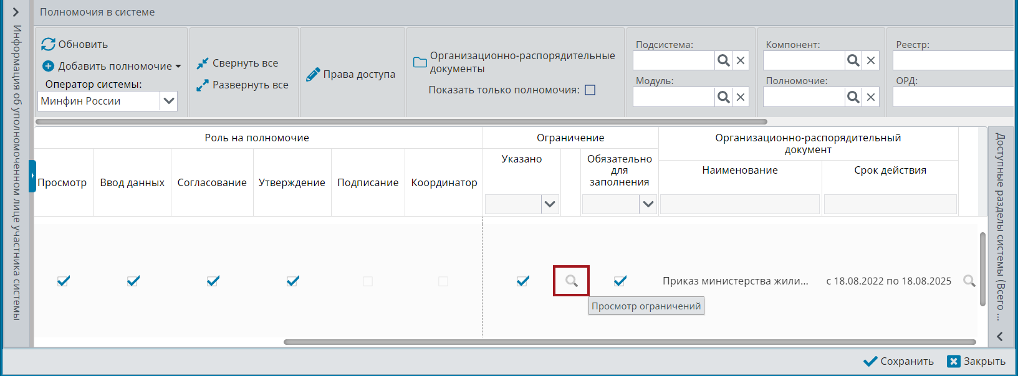
Рисунок 105. Просмотр ограничений
Для сохранения введенных данных необходимо нажать на кнопку «Сохранить» (Рисунок 106).
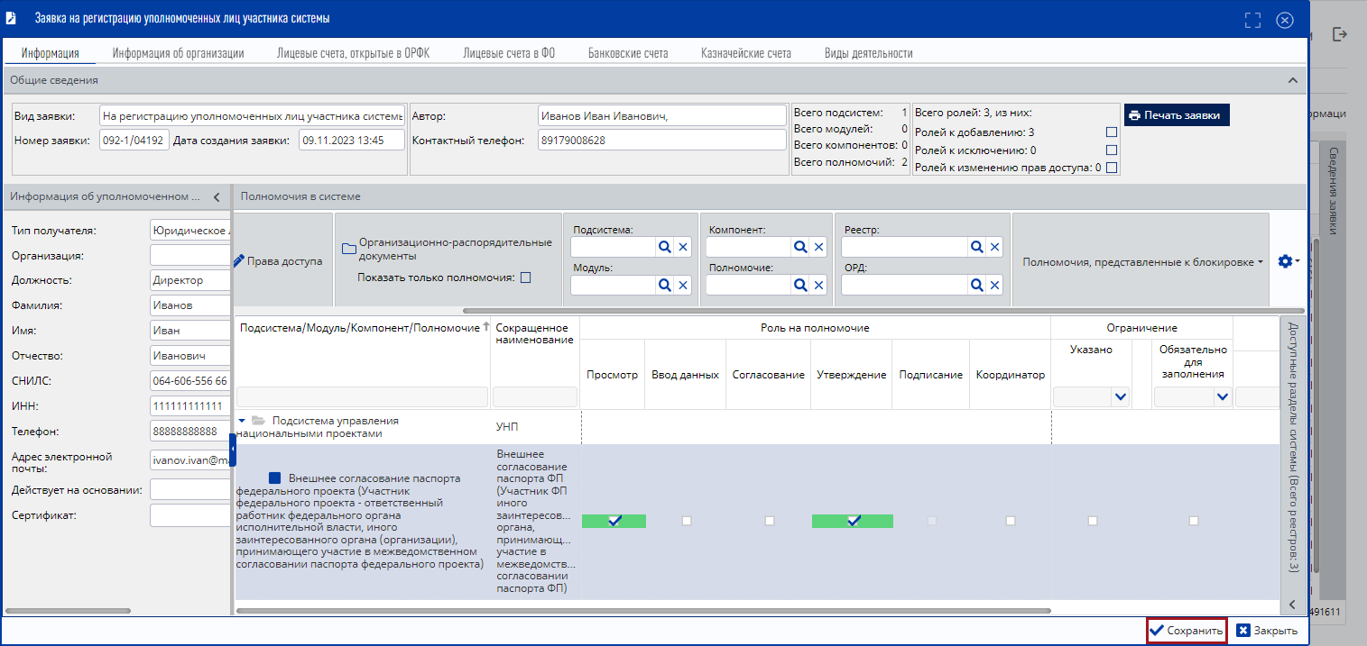
Рисунок 106. Сохранение данных
В результате отобразится системное сообщение об успешном сохранении заявки (Рисунок 107).
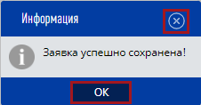
Рисунок 107. Системное сообщение
Для закрытия системного сообщения необходимо нажать на кнопку «OK» либо «Закрыть» (Рисунок 107).
Для закрытия карточки заявки необходимо нажать на кнопку «Закрыть» в правом нижнем углу (Рисунок 108).
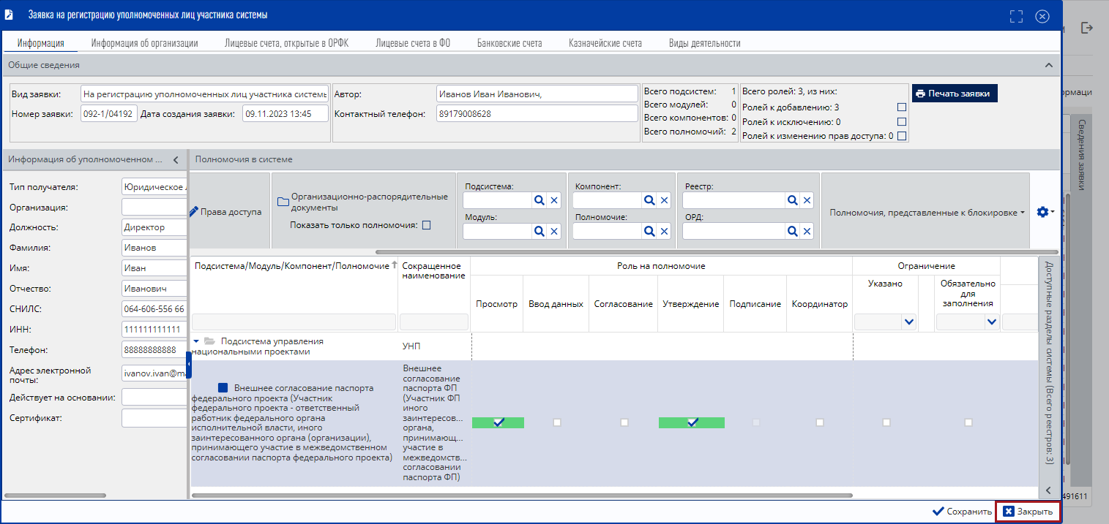
Рисунок 108. Закрытие карточки заявки
В результате сформированная заявка отобразится в подразделе «Реестр заявок на регистрацию пользователей» (Рисунок 109).
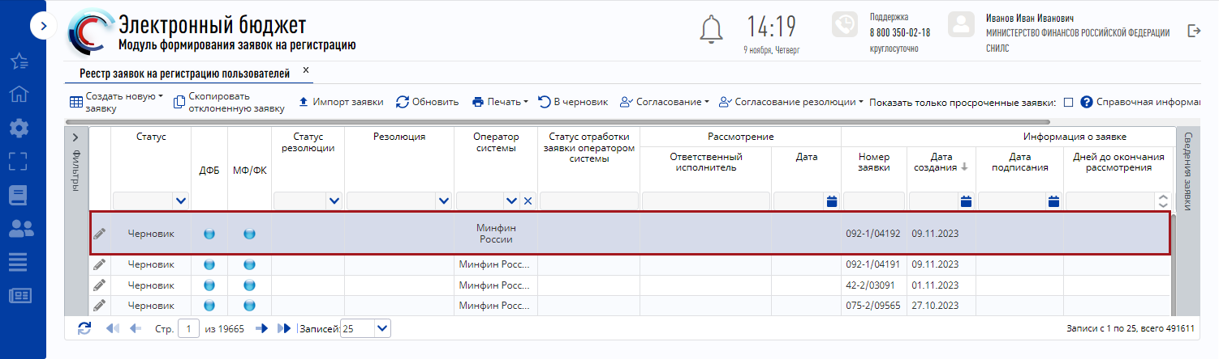
Рисунок 109. Сформированная заявка на регистрацию уполномоченных лиц участника системы

Работа во вкладке «Информация об организации»
Для перехода во вкладку «Информация об организации» необходимо одним нажатием левой кнопки мыши выбрать соответствующую вкладку (Рисунок 110).
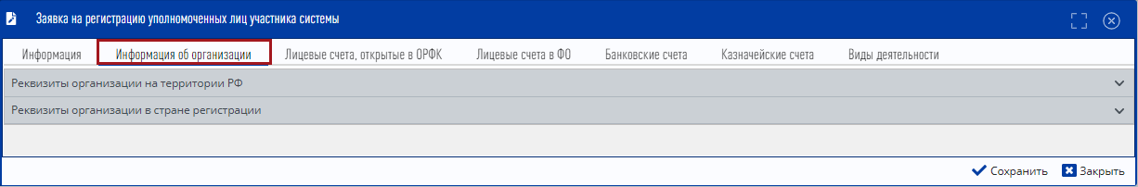
Рисунок 110. Вкладка «Информация об организации»
В открывшейся вкладке «Информация об организации» реализованы области «Реквизиты организации на территории РФ» и «Реквизиты организации в стране регистрации» (Рисунок 111).
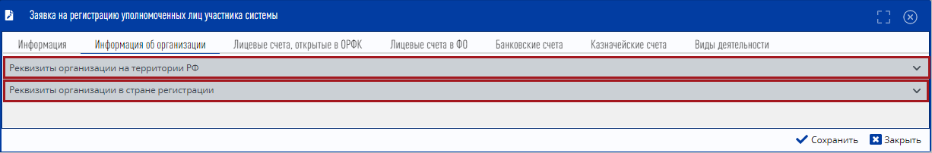
Рисунок 111. Области вкладки «Информация об организации»
Область «Реквизиты организации на территории РФ» заполняется согласно описанию в п.п. 2.2.1.2.1 настоящего руководства пользователя.
Область «Реквизиты организации в стране регистрации» заполняется согласно описанию в п.п. 2.2.1.2.2 настоящего руководства пользователя.

Работа в области «Реквизиты организации на территории РФ»
Область «Реквизиты организации на территории РФ» открывается автоматически (Рисунок 112).
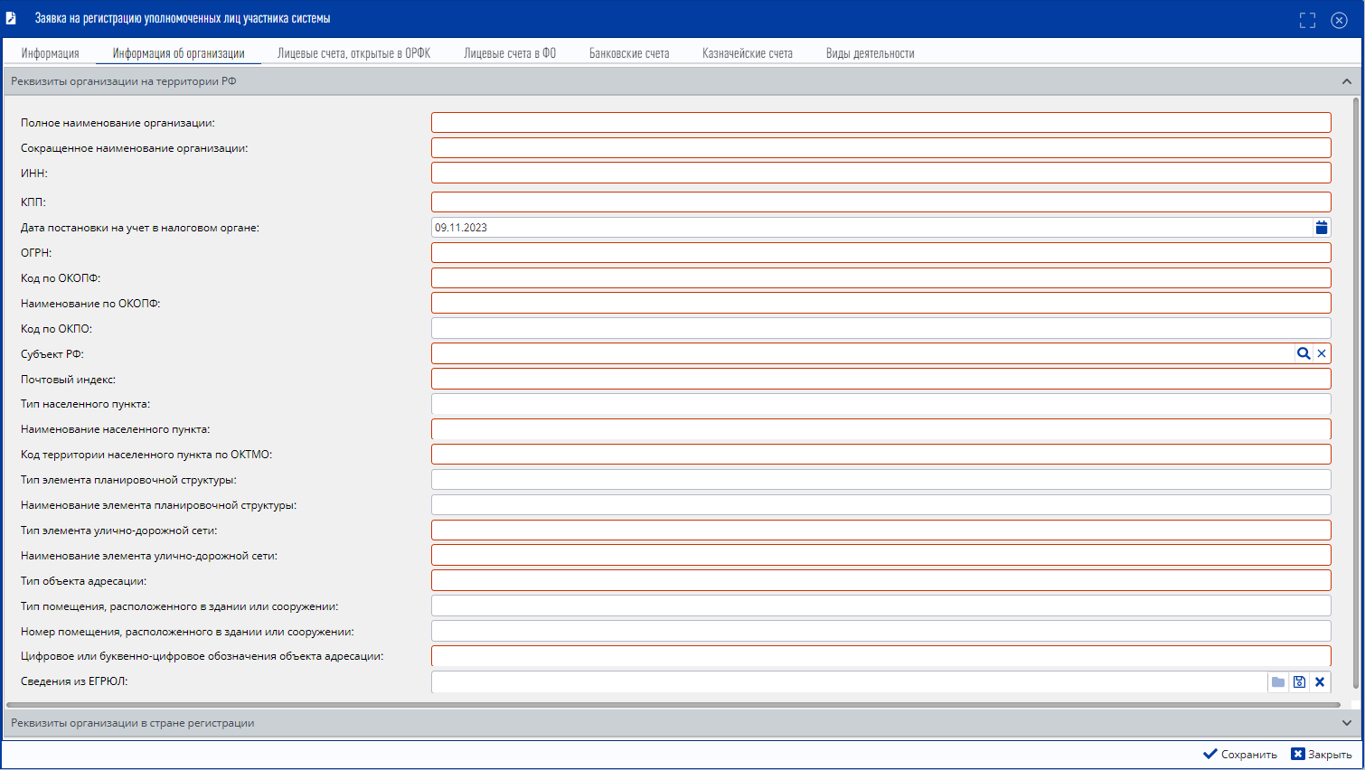
Рисунок 112. Область «Реквизиты организации на территории РФ»
Важно! В зависимости от типа получателя поля, обязательные для заполнения во вкладке «Информация об организации», изменяются.
Поля «Полное наименование организации», «Сокращенное наименование организации», «ИНН» и «КПП» заполняются вручную с клавиатуры.
Важно! Поля «Полное наименование организации», «Сокращенное наименование организации», «ИНН» и «КПП» обязательны для заполнения.
Поле «Дата постановки на учет в налоговом органе» заполняется автоматически и редактируется выбором значения из календаря.
Поля «ОГРН», «Код по ОКОПФ», «Наименование по ОКОПФ» и «Код по ОКПО» заполняются вручную с клавиатуры.
Важно! Поля «ОГРН», «Код по ОКОПФ» и «Наименование по ОКОПФ» обязательны для заполнения.
Поле «Субъект РФ» заполняется выбором значения из справочника.
Важно! Поле «Субъект РФ» обязательно для заполнения.
Поля «Почтовый индекс», «Тип населенного пункта», «Наименование населенного пункта», «Код территории населенного пункта по ОКТМО», «Тип элемента планировочной структуры», «Наименование элемента планировочной структуры», «Тип элемента улично-дорожной сети», «Наименование элемента улично-дорожной сети», «Тип объекта адресации», «Тип помещения, расположенного в здании или сооружении», «Номер помещения, расположенного в здании или сооружении» и «Цифровое или буквенно-цифровое обозначение объекта адресации» заполняются вручную с клавиатуры.
Важно! Поля «Почтовый индекс», «Наименование населенного пункта», «Код территории населенного пункта по ОКТМО», «Тип элемента улично-дорожной сети», «Наименование элемента улично-дорожной сети», «Тип объекта адресации» и «Цифровое или буквенно-цифровое обозначение объекта адресации» обязательны для заполнения.
Поле «Сведения из ЕГРЮЛ» заполняется путем загрузки файла с сопровождающим документом. Для прикрепления файла необходимо нажать на кнопку и в открывшемся окне проводника одним нажатием левой кнопки мыши выбрать соответствующий файл любого расширения, затем нажать на кнопку «Открыть» (Рисунок 113).
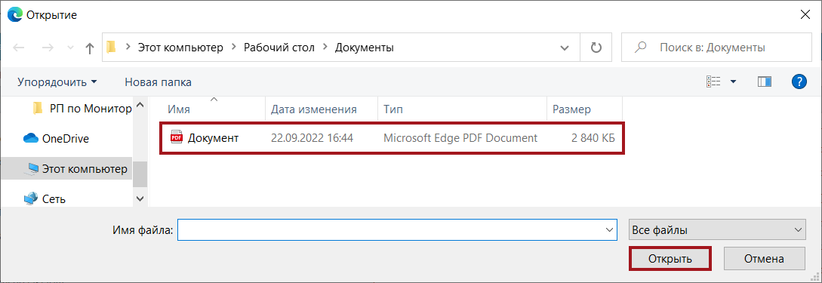
Рисунок 113. Рабочая станция пользователя

Работа в области «Реквизиты организации в стране регистрации»
Для заполнения области «Реквизиты организации в стране регистрации» необходимо нажать на кнопку напротив соответствующей строки (Рисунок 114).
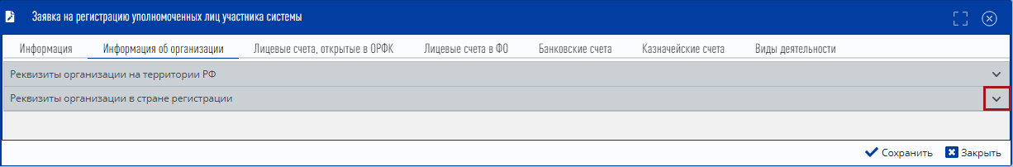
Рисунок 114. Отображение области «Реквизиты организации в стране регистрации»
В результате отобразится область «Реквизиты организации в стране регистрации», в которой необходимо заполнить поля согласно описанию ниже (Рисунок 115).
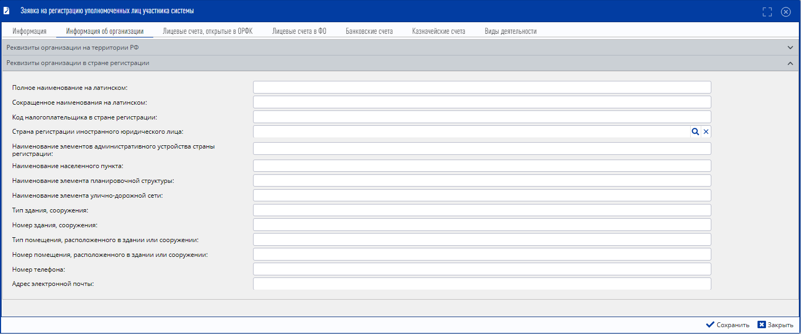
Рисунок 115. Область «Реквизиты организации в стране регистрации»
Поля «Полное наименование на латинском», «Сокращенное наименование на латинском» и «Код налогоплательщика в стране регистрации» заполняются вручную с клавиатуры.
Поле «Страна регистрации иностранного юридического лица» заполняется выбором значения из справочника.
Поля «Наименование элементов административного устройства страны регистрации», «Наименование населенного пункта», «Наименование элемента планировочной структуры», «Наименование элемента улично-дорожной сети», «Тип здания, сооружения», «Номер здания, сооружения», «Тип помещения, расположенного в здании или сооружении», «Номер помещения, расположенного в здании или сооружении», «Номер телефона» и «Адрес электронной почты» заполняются вручную с клавиатуры.
Для сохранения введенных данных во вкладках «Информация» и «Информация об организации» необходимо нажать на кнопку «Сохранить» (Рисунок 116).
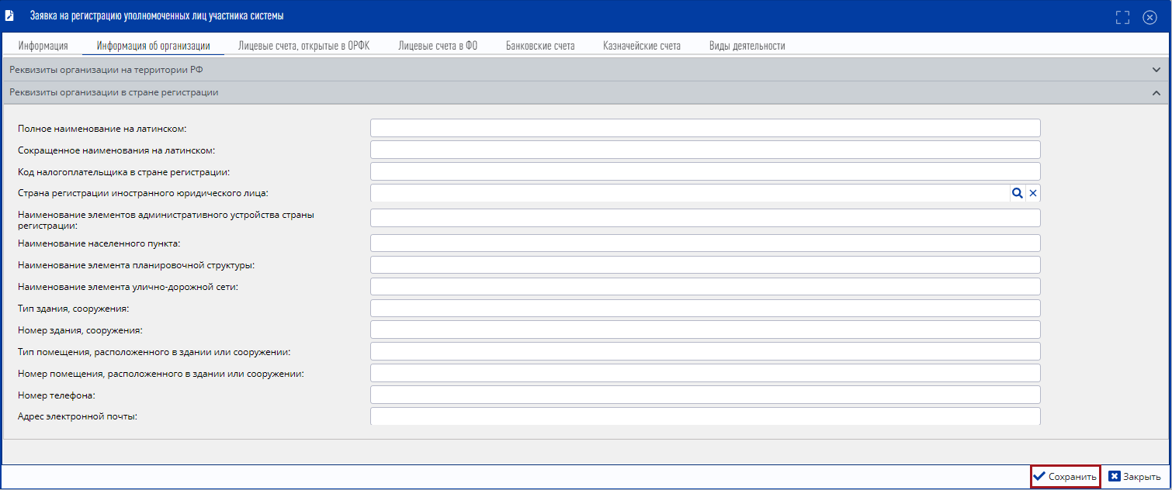
Рисунок 116. Сохранение данных
В результате во вкладке «Информация» область «Полномочия в системе» станет доступна для редактирования (Рисунок 117).
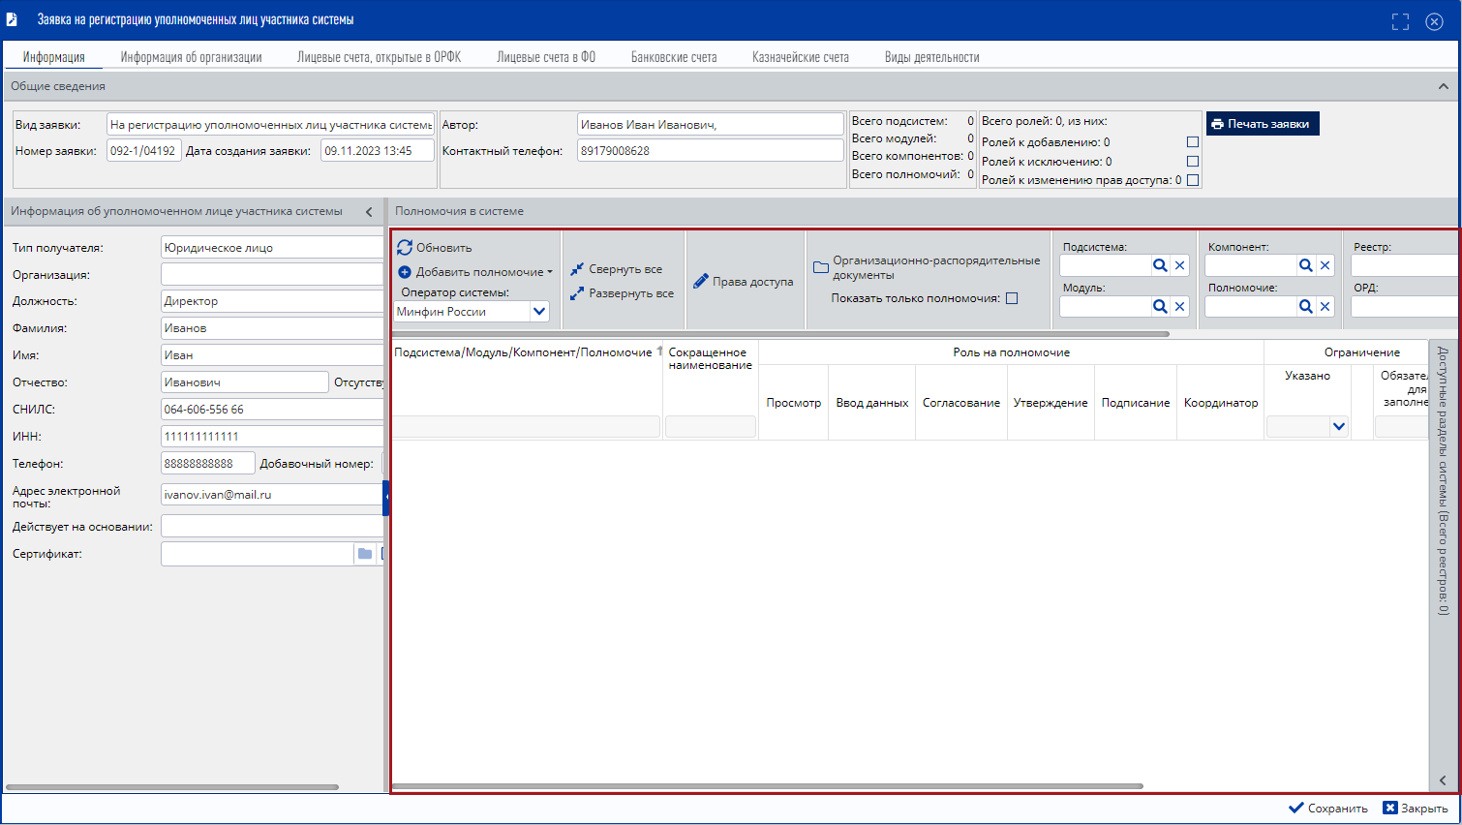
Рисунок 117. Область «Полномочия в системе»
После этого необходимо заполнить вкладки «Руководители с правом подписи», «Лицевые счета, открытые в ОРФК», «Лицевые счета в ФО», «Банковские счета», «Казначейские счета» и «Виды деятельности».
Важно! Заявку нельзя будет согласовать, если не заполнена вкладка «Руководители с правом подписи» и, хотя бы одна из вкладок: «Лицевые счета, открытые в ОРФК», «Лицевые счета в ФО», «Банковские счета» или «Казначейские счета».

Работа во вкладке «Руководители с правом подписи»
Для перехода во вкладку «Руководители с правом подписи» необходимо одним нажатием левой кнопки мыши выбрать соответствующую вкладку (Рисунок 118).
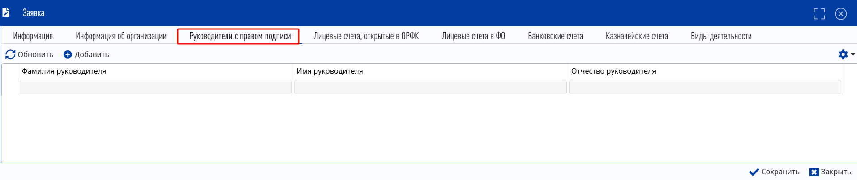
Рисунок 118. Переход во вкладку «Руководители с правом подписи»
Для заполнения вкладки «Руководители с правом подписи» необходимо нажать на кнопку «Добавить» (Рисунок 119).
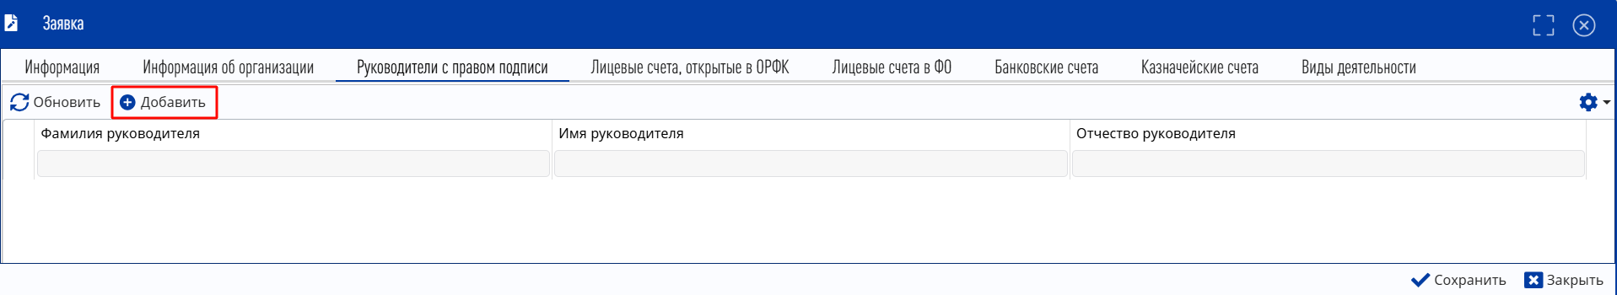
Рисунок 119. Добавление руководителя с правом подписи
В результате откроется окно «Руководитель с правом подписи», в котором необходимо заполнить поля согласно описание ниже (Рисунок 120).
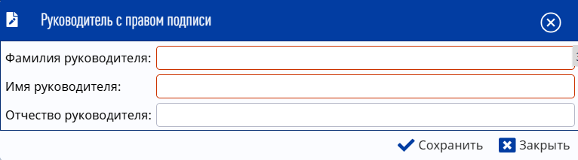
Рисунок 120. Окно «Руководитель с правом подписи»
Поля «Фамилия руководителя», «Имя руководителя» и «Отчество руководителя» заполняются вручную с клавиатуры.
Важно! Поля «Фамилия руководителя» и «Имя руководителя» обязательны для заполнения.
Важно! Поле «Отчество руководителя» не заполняется только в том случае, если в документах руководителя действительно отсутствует отчество.
Для сохранения введенных данных необходимо нажать на кнопку «Сохранить» (Рисунок 121).
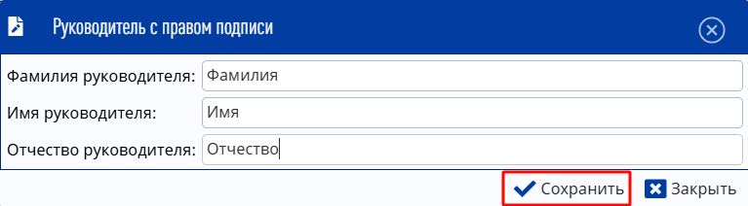
Рисунок 121. Сохранение введенных данных
В результате во вкладке «Руководители с правом подписи» отобразится добавленная строка (Рисунок 122).
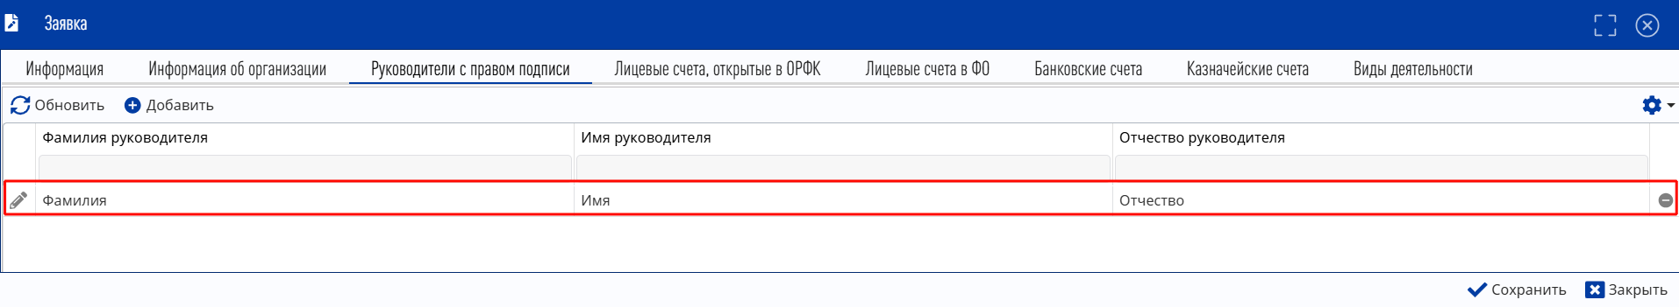
Рисунок 122. Добавленная запись
Для редактирования строки необходимо нажать на кнопку «Редактировать» напротив соответствующей строки (Рисунок 123).
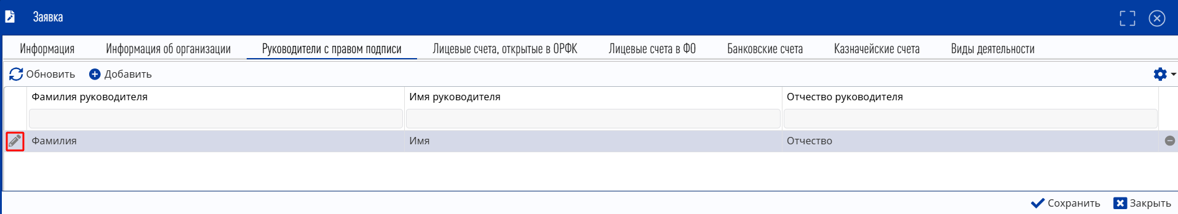
Рисунок 123. Редактирование строки
Для удаления строки необходимо нажать на кнопку «Удалить» напротив соответствующей строки (Рисунок 124).
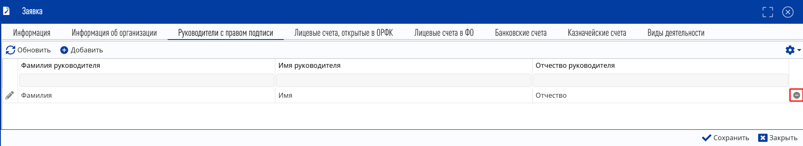
Рисунок 124. Удаление строки

Работа во вкладке «Лицевые счета, открытые в ОРФК»
Для перехода во вкладку «Лицевые счета, открытые в ОРФК» необходимо одним нажатием левой кнопки мыши выбрать соответствующую вкладку (Рисунок 125).
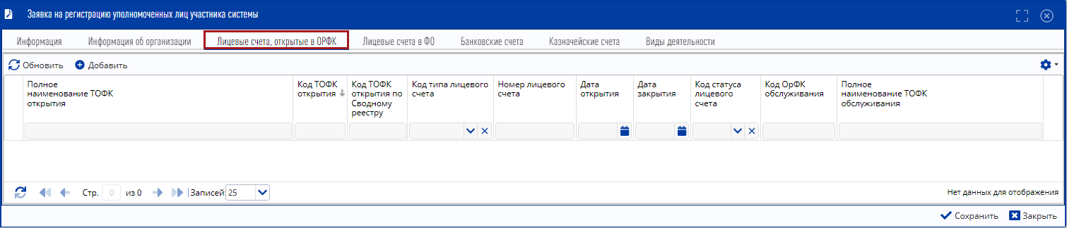
Рисунок 125. Переход во вкладку «Лицевые счета, открытые в ОРФК»
Для заполнения вкладки «Лицевые счета, открытые в ОРФК» необходимо нажать на кнопку «Добавить» (Рисунок 126).
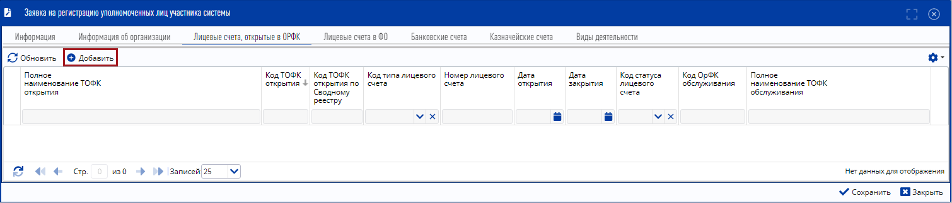
Рисунок 126. Добавление лицевого счета
В результате откроется окно «Добавить счет», в котором необходимо заполнить поля согласно описанию ниже (Рисунок 127).
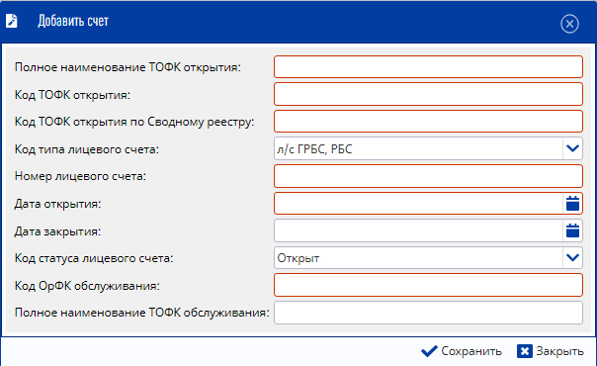
Рисунок 127. Добавление счета
Поля «Полное наименование ТОФК открытия», «Код ТОФК открытия» и «Код ТОФК открытия по Сводному реестру» заполняются вручную с клавиатуры.
Важно! Поля «Полное наименование ТОФК открытия», «Код ТОФК открытия» и «Код ТОФК открытия по Сводному реестру» обязательны для заполнения.
Поле «Код типа лицевого счета» заполняется автоматически и редактируется выбором значения из раскрывающегося списка.
Поле «Номер лицевого счета» заполняется вручную с клавиатуры.
Поле «Дата открытия» заполняется выбором значения из календаря.
Важно! Поля «Номер лицевого счета» и «Дата открытия» обязательны для заполнения.
Поле «Дата закрытия» заполняется выбором значения из календаря.
Поле «Код статуса лицевого счета» заполняется автоматически и редактируется выбором значения из раскрывающегося списка.
Поля «Код ОрФК обслуживания» и «Полное наименование ТОФК обслуживания» заполняются вручную с клавиатуры.
Важно! Поле «Код ОрФК обслуживания» обязательно для заполнения.
Для сохранения введенных данных необходимо нажать на кнопку «Сохранить» (Рисунок 128).
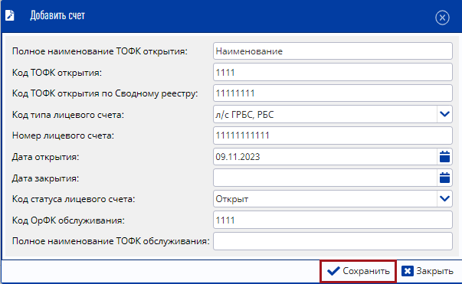
Рисунок 128. Сохранение данных
В результате во вкладке «Лицевые счета, открытые в ОРФК» отобразится добавленный счет (Рисунок 129).
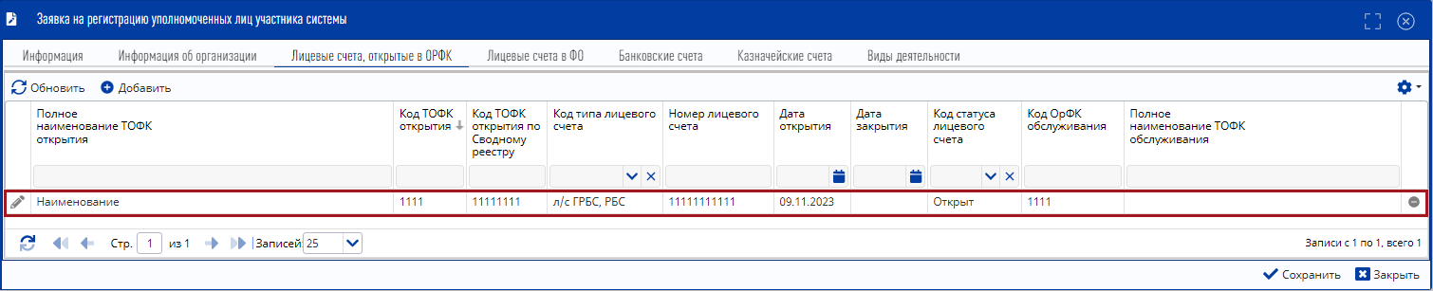
Рисунок 129. Добавленный счет
Для редактирования строки необходимо нажать на кнопку «Редактировать» напротив соответствующей строки (Рисунок 130).
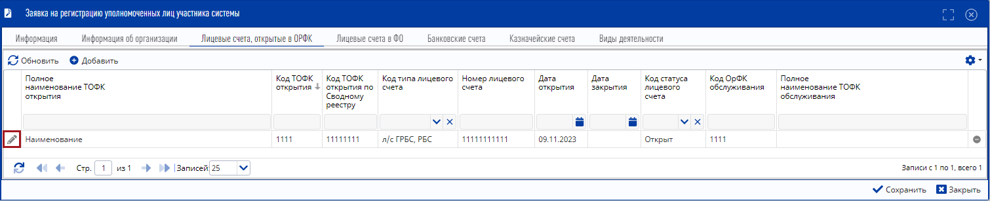
Рисунок 130. Редактирование строки
Для удаления строки необходимо нажать на кнопку «Удалить» напротив соответствующей строки (Рисунок 131).
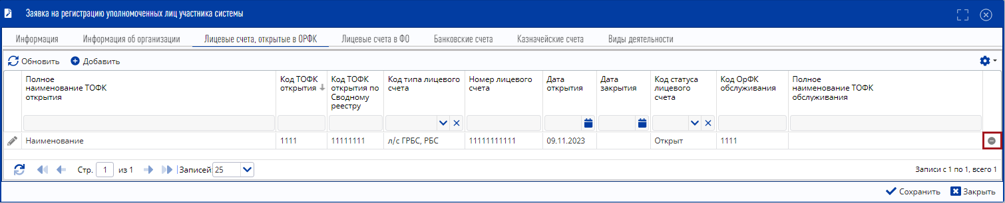
Рисунок 131. Удаление строки

Работа во вкладке «Лицевые счета в ФО»
Для перехода во вкладку «Лицевые счета в ФО» необходимо одним нажатием левой кнопки мыши выбрать соответствующую вкладку (Рисунок 132).
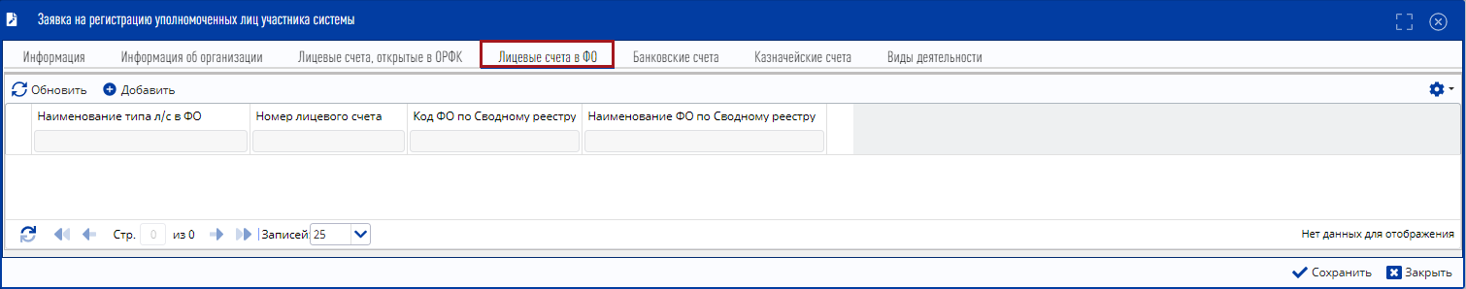
Рисунок 132. Переход во вкладку «Лицевые счета в ФО»
Для заполнения вкладки «Лицевые счета в ФО» необходимо нажать на кнопку «Добавить» (Рисунок 133).
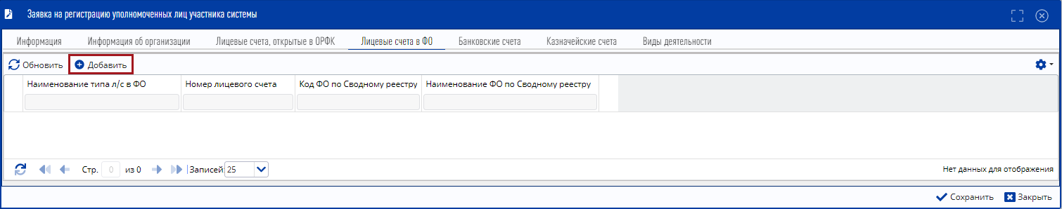
Рисунок 133. Добавление лицевого счета
В результате откроется окно «Лицевой счет» (Рисунок 134).
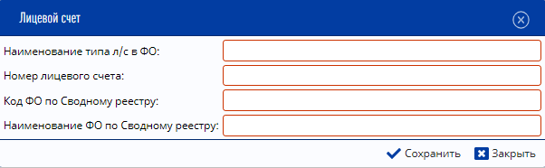
Рисунок 134. Окно «Лицевой счет»
Поля «Наименование типа л/с в ФО», «Номер лицевого счета», «Код ФО по Сводному реестру» и «Наименование ФО по Сводному реестру» заполняются вручную с клавиатуры.
Важно! Поля «Наименование типа л/с в ФО», «Номер лицевого счета», «Код ФО по Сводному реестру» и «Наименование ФО по Сводному реестру» обязательны для заполнения.
Для сохранения введенных данных необходимо нажать на кнопку «Сохранить» (Рисунок 135).
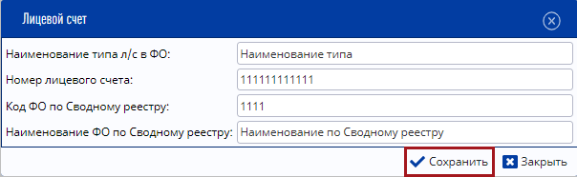
Рисунок 135. Сохранение данных
В результате во вкладке «Лицевые счета в ФО» отобразится добавленный счет (Рисунок 136).
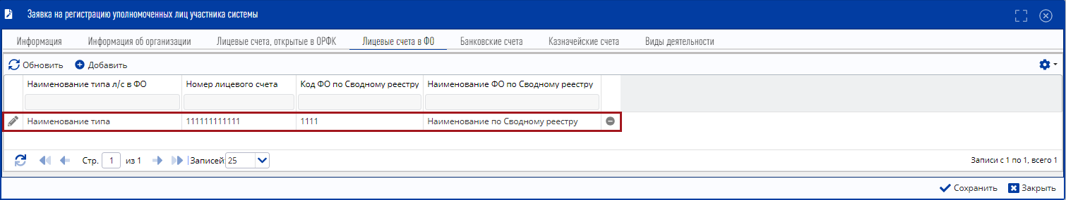
Рисунок 136. Добавленный счет
Редактирование и удаление строки осуществляется аналогично описанию в п.п. 2.2.1.3 настоящего руководства пользователя.

Работа во вкладке «Банковские счета»
Для перехода во вкладку «Банковские счета» необходимо одним нажатием левой кнопки мыши выбрать соответствующую вкладку (Рисунок 137).
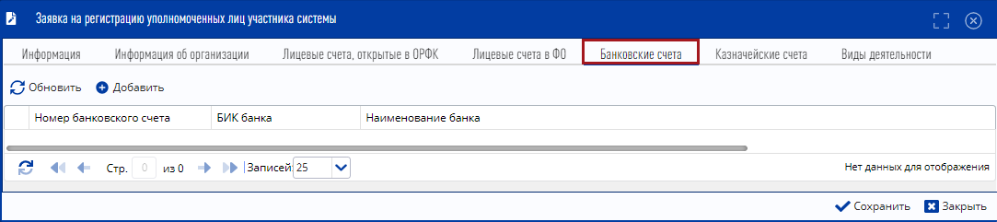
Рисунок 137. Вкладка «Банковские счета»
Для заполнения вкладки «Банковские счета» необходимо нажать на кнопку «Добавить» (Рисунок 138).
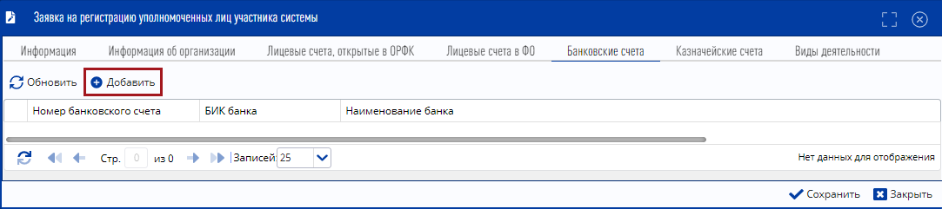
Рисунок 138. Добавление банковского счета
В результате откроется окно «Банковский счет» (Рисунок 139).
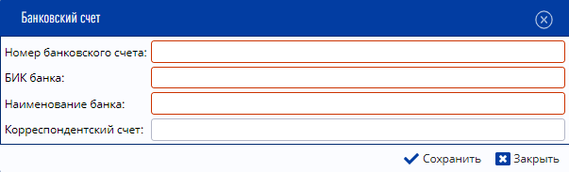
Рисунок 139. Окно «Банковский счет»
В данном окне необходимо заполнить поля согласно описанию ниже.
Поля «Номер банковского счета», «БИК банка», «Наименование банка» и «Корреспондентский счет» заполняются вручную с клавиатуры.
Важно! Поля «Номер банковского счета», «БИК банка», и «Наименование банка» обязательны для заполнения.
Для сохранения введенных данных необходимо нажать на кнопку «Сохранить» (Рисунок 140).
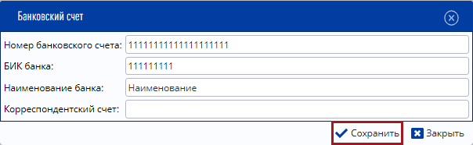
Рисунок 140. Сохранение данных
В результате во вкладке «Банковские счета» отобразится добавленный счет (Рисунок 141).
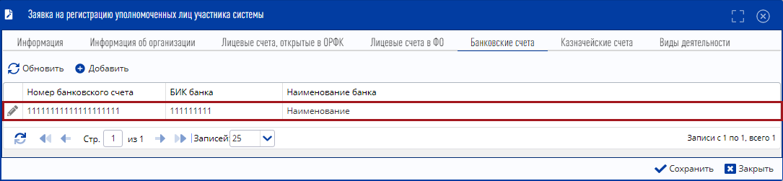
Рисунок 141. Добавленный счет
Редактирование и удаление строки осуществляется аналогично описанию в п.п. 2.2.1.3 настоящего руководства пользователя.

Работа во вкладке «Казначейские счета»
Для перехода во вкладку «Казначейские счета» необходимо одним нажатием левой кнопки мыши выделить соответствующую вкладку (Рисунок 142).
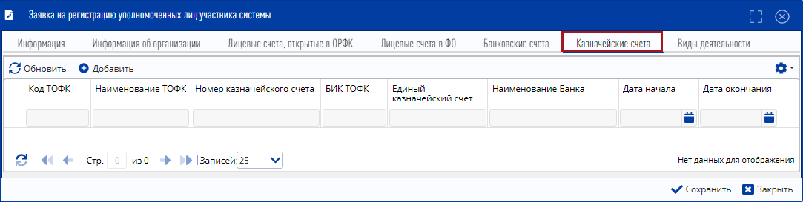
Рисунок 142. Переход во вкладку «Казначейские счета»
Для заполнения вкладки «Казначейские счета» необходимо нажать на кнопку «Добавить» (Рисунок 143).
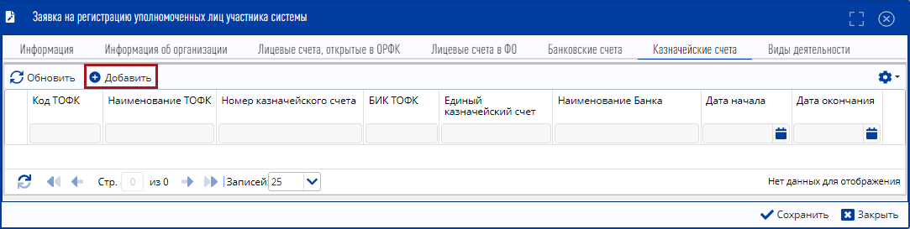
Рисунок 143. Добавление казначейского счета
В результате откроется окно «Казначейский счет» (Рисунок 144).
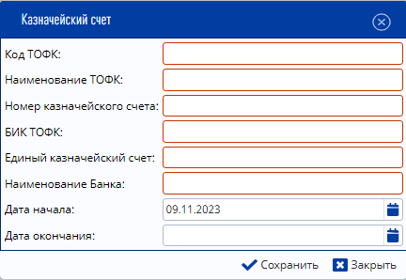
Рисунок 144. Окно «Казначейский счет»
В данном окне необходимо заполнить поля, согласно описанию ниже.
Поля «Код ТОФК», «Наименование ТОФК», «Номер казначейского счета», «БИК ТОФК», «Единый казначейский счет» и «Наименование банка» заполняются вручную с клавиатуры.
Важно! Поля «Код ТОФК», «Наименование ТОФК», «Номер казначейского счета», «БИК ТОФК», «Единый казначейский счет» и «Наименование банка» обязательны для заполнения.
Поле «Дата начала» заполняется автоматически и доступно для редактирования выбором значения из календаря или вручную с клавиатуры.
Поле «Дата окончания» заполняется выбором значения из календаря или вручную с клавиатуры.
Для сохранения введенных данных необходимо нажать на кнопку «Сохранить» (Рисунок 145).
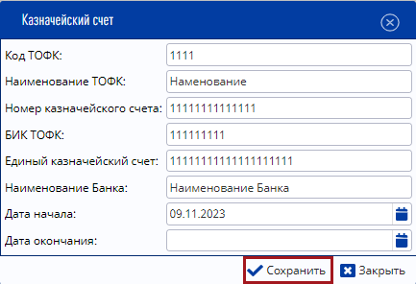
Рисунок 145. Сохранение данных
В результате во вкладке «Казначейские счета» отобразится добавленный счет (Рисунок 146).
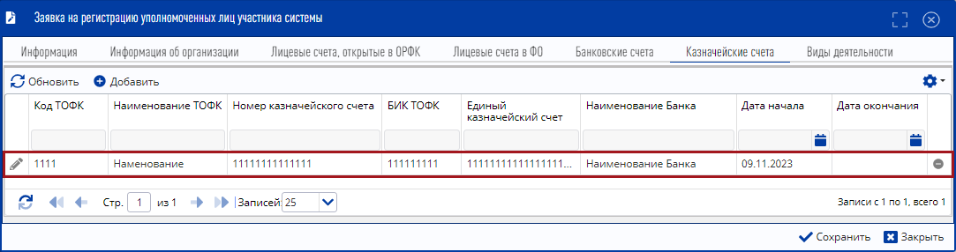
Рисунок 146. Добавленный счет
Редактирование и удаление строки осуществляется аналогично описанию в п.п. 2.2.1.3 настоящего руководства пользователя.

Работа во вкладке «Виды деятельности»
Для перехода во вкладку «Виды деятельности» необходимо одним нажатием левой кнопки мыши выбрать соответствующую вкладку (Рисунок 147).
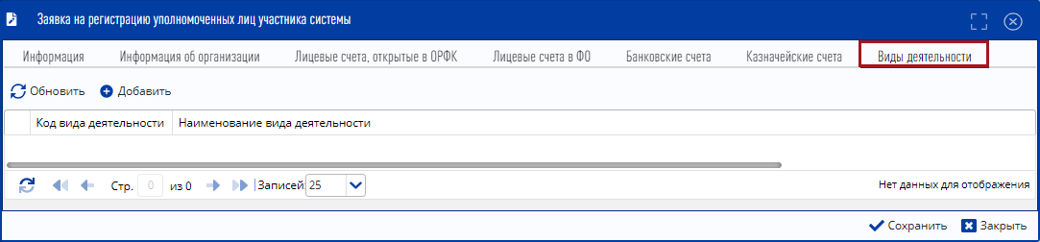
Рисунок 147. Вкладка «Виды деятельности»
Для заполнения вкладки «Виды деятельности» необходимо нажать на кнопку «Добавить» (Рисунок 148).
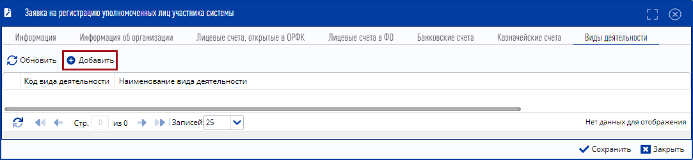
Рисунок 148. Добавление вида деятельности
В результате откроется окно «Виды деятельности» (Рисунок 149).
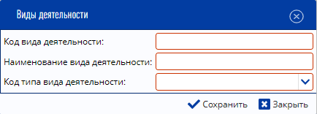
Рисунок 149. Окно «Виды деятельности»
Поля «Код вида деятельности» и «Наименование вида деятельности» заполняются вручную с клавиатуры.
Важно! Поля «Код вида деятельности» и «Наименование вида деятельности» обязательны для заполнения.
Поле «Код типа вида деятельности» заполняется выбором значения из раскрывающегося списка.
Важно! Поле «Код типа вида деятельности» обязательно для заполнения.
Для сохранения введенных данных необходимо нажать на кнопку «Сохранить» (Рисунок 150).
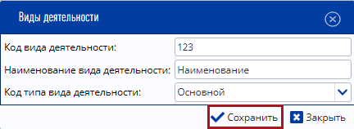
Рисунок 150. Сохранение введенных данных
В результате во вкладке «Виды деятельности» отобразится добавленный вид деятельности (Рисунок 151).
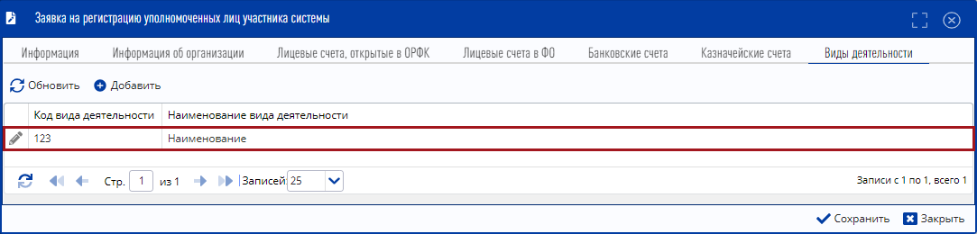
Рисунок 151. Добавленный вид деятельности
Редактирование и удаление строки осуществляется аналогично описанию в п.п. 2.2.1.3 настоящего руководства пользователя.
Для сохранения введенных данных необходимо нажать на кнопку «Сохранить» (Рисунок 152).
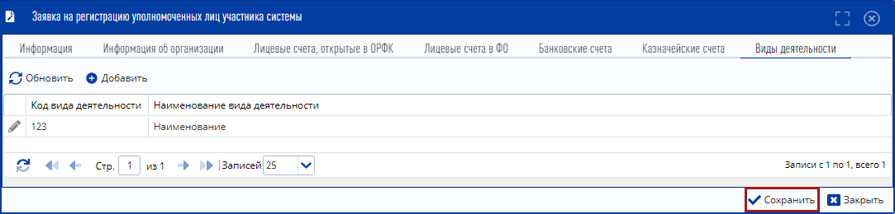
Рисунок 152. Сохранение данных
В результате отобразится системное сообщение об успешном сохранении заявки (Рисунок 153).
Рисунок 153. Системное сообщение
Для того чтобы закрыть системное сообщение, необходимо нажать на кнопку «OK» либо «Закрыть» (Рисунок 153).

Контроли, реализованные при сохранении (согласовании) заявки
Если в заявке не была заполнена одна из вкладок «Руководители с правом подписи», «Лицевые счета, открытые в ОРФК», «Лицевые счета в ФО», «Банковские счета» или «Казначейские счета», то отобразится системное сообщение о запрете на согласование заявки, заявка сохранится (Рисунок 154).
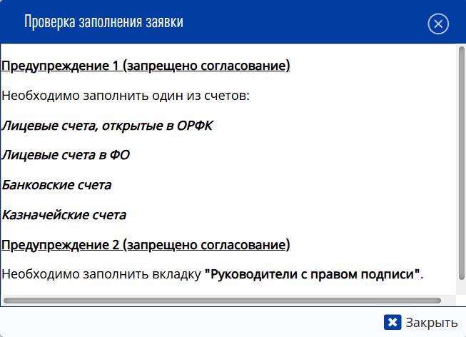
Рисунок 154. Системное сообщение
Если ранее была заполнена и не согласована заявка с типом получателя «Юридическое лицо» или «Иностранное юридическое лицо, состоящее на учете в налоговых органах на территории Российской Федерации» с аналогичными значениями в полях «ИНН», «КПП» и «ОГРН», то отобразится системное сообщение об ошибке сохранения заявки (Рисунок 155).
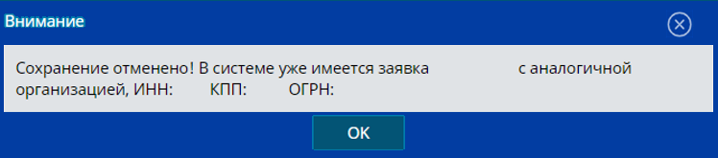
Рисунок 155. Системное сообщение
Если в системе уже имеется организация с типом получателя «Юридическое лицо» или «Иностранное юридическое лицо, состоящее на учете в налоговых органах на территории Российской Федерации» с введенными идентификационным номером налогоплательщика (далее – ИНН), кодом причины поставки на учет (далее – КПП) и основным государственным регистрационным номером (далее – ОГРН), то отобразится системное сообщение об ошибке сохранения заявки (Рисунок 156).
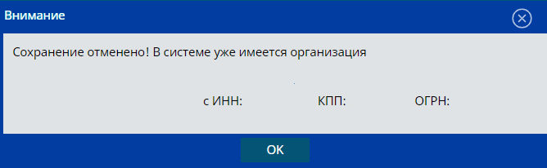
Рисунок 156. Системное сообщение
Если ранее была заполнена и не согласована заявка с типом получателя «Физическое лицо – резидент» или «Физическое лицо – нерезидент» с аналогичным значением в поле «ИНН», то отобразится системное сообщение об ошибке сохранения заявки (Рисунок 157).
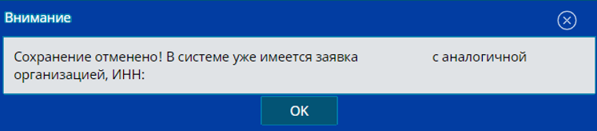
Рисунок 157. Системное сообщение
Если в системе уже имеется организация «Физическое лицо – резидент» или «Физическое лицо – нерезидент» с введенным ИНН, то отобразится системное сообщение об ошибке сохранения заявки (Рисунок 158).
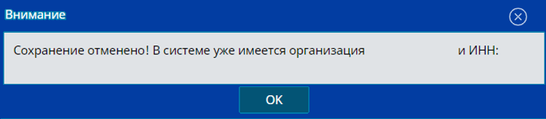
Рисунок 158. Системное сообщение
Если ранее была заполнена и не согласована заявка с типом получателя «Индивидуальный предприниматель» с аналогичными значениями в полях «ИНН» и «ОГРНИП», то отобразится системное сообщение об ошибке сохранения заявки (Рисунок 159).
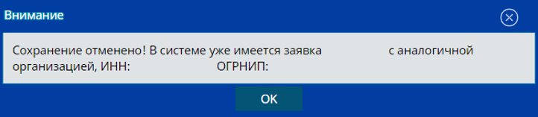
Рисунок 159. Системное сообщение
Если в системе уже имеется организация «Индивидуальный предприниматель» с введенными ИНН и основным государственным регистрационным номером индивидуального предпринимателя
(далее – ОГРНИП), то отобразится системное сообщение об ошибке сохранения заявки (Рисунок 160).
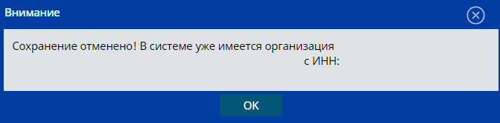
Рисунок 160. Системное сообщение
Примечание. Остальные контроли, которые могут возникнуть при сохранении (согласовании) заявки, описаны в п.п. 2.1.2 настоящего руководства пользователя.

Формирование заявки на изменение сведений и полномочий уполномоченных лиц участника системы
Для формирования заявки на изменение сведений и полномочий уполномоченных лиц участника системы необходимо нажать на кнопку «Создать новую заявку» и выбрать пункт [На изменение сведений и полномочий уполномоченных лиц участника системы] (Рисунок 161).
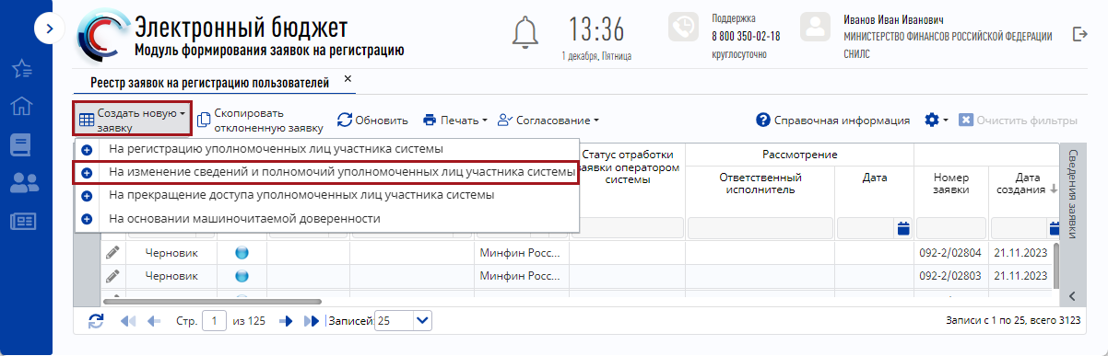
Рисунок 161. Создание заявки на изменение сведений и полномочий уполномоченных лиц участника системы
В открывшемся окне «Выбор параметров заявки» необходимо заполнить поле «Уровень бюджета» выбором значения из раскрывающегося списка (Рисунок 162) и нажать на кнопку «Сохранить» (Рисунок 163).
Пользователям уровня «Федеральный» доступны для выбора уровни бюджета:
- «Федеральный»;
- «Субъекты и муниципалитеты»;
- «Юр. лица, физ. лица и ИП».
Пользователям уровня «Субъекты и муниципалитеты» доступны для выбора уровни бюджета:
- «Субъекты и муниципалитеты»;
- «Юр. лица, физ. лица и ИП».
Пользователям уровня «Юр. лица, физ. лица и ИП» доступен для выбора уровень «Юр. лица, физ. лица и ИП».
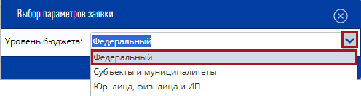
Рисунок 162. Выбор уровня бюджета
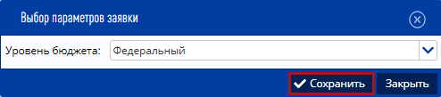
Рисунок 163. Сохранение уровня бюджета

Заполнение карточки заявки «Заявка на изменение сведений и полномочий уполномоченных лиц участника системы»
В открывшемся окне «Заявка на изменение сведений и полномочий уполномоченных лиц участника системы» необходимо заполнить поля, согласно описанию ниже (Рисунок 164).
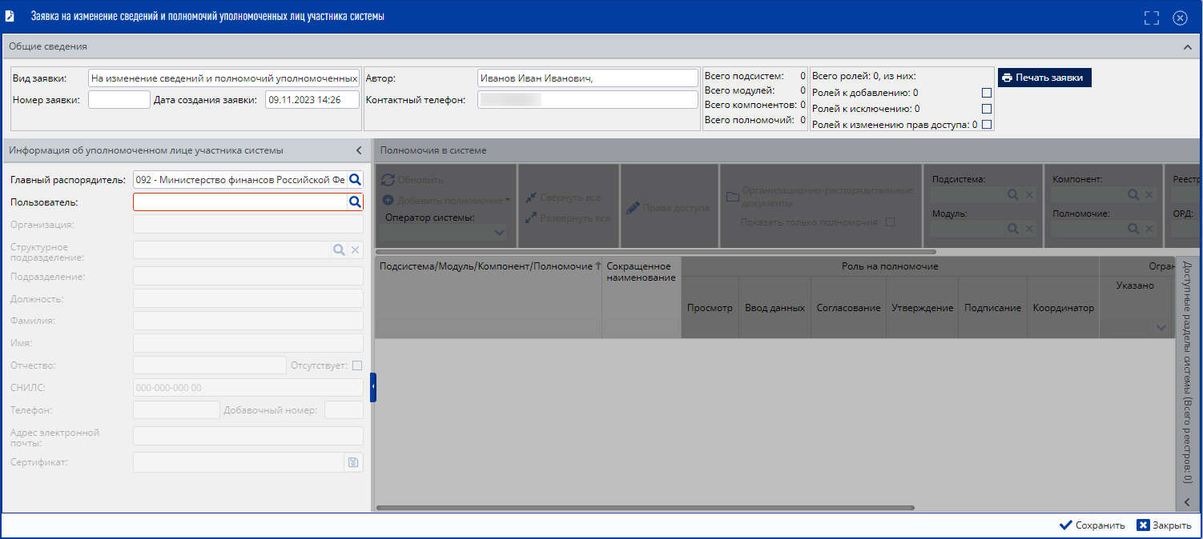
Рисунок 164. Окно «Заявка на изменение сведений и полномочий уполномоченных лиц участника системы»
В области «Общие сведения» поля заполняются аналогично описанию в п.п. 2.1.1 настоящего руководства пользователя.
В области «Информация об уполномоченном лице участника системы» поле «Главный распорядитель», «Субъект РФ» заполняется автоматически в зависимости от уровня пользователя и недоступно для редактирования.
Поле «Пользователь» заполняется выбором значения из справочника.
Важно! В поле «Пользователь» доступны для выбора следующие значения:
- пользователю уровня «Федеральный»:
в заявке уровня «Федеральный» доступны пользователи с организацией автора заявки и пользователи из нижестоящих организаций;
в заявке уровня «Субъекты и муниципалитеты» доступны все пользователи выбранного субъекта;
в заявке уровня «Юр. лица, физ. лица и ИП» доступны все пользователи с организацией уровня «Юр. лица, физ. лица и ИП» и с выбранным типом получателя;
- пользователю уровня «Субъекты и муниципалитеты»:
в заявке уровня «Субъекты и муниципалитеты» доступны пользователи с организацией автора заявки, пользователи из нижестоящих организаций и пользователи из нижестоящих организаций по иерархии ОКТМО;
в заявке уровня «Юр. лица, физ. лица и ИП» доступны все пользователи с организацией уровня «Юр. лица, физ. лица и ИП» данного субъекта и с выбранным типом получателя;
- пользователю уровня «Юр. лица, физ. лица и ИП»:
в заявке уровня «Юр. лица, физ. лица и ИП» доступны пользователи с организацией автора заявки и филиалы с выбранным типом получателя.
Важно! Поле «Пользователь» обязательно для заполнения.
В результате поля «Организация», «Курирующий департамент», «Структурное подразделение», «Подразделение», «Должность», «Фамилия», «Имя», «Отчество», «Отсутствует», «Код сотрудника», «СНИЛС», «Телефон», «Добавочный номер», «Адрес электронной почты» и «Сертификат» станут доступны для заполнения.
Поле «Организация» заполняется автоматически после заполнения поля «Пользователь» и недоступно для редактирования.
Поля «Курирующий департамент», «Подразделение», «Должность», «Фамилия», «Имя», «Отчество», «СНИЛС», «Телефон», «Добавочный номер» и «Адрес электронной почты» заполняются автоматически после заполнения поля «Пользователь» и редактируются вручную с клавиатуры.
Заполнение поля «Сертификат» осуществляется аналогично описанию в п.п. 2.1.1 настоящего руководства пользователя.
Важно! Для указания иной организации пользователю необходимо подать заявку с типом «На регистрацию уполномоченных лиц участников системы».
После заполнения области «Информация об уполномоченном лице участника системы» область «Полномочия в системе» станет доступна для редактирования.
Для добавления полномочия необходимо нажать на кнопку «Добавить полномочие» и в раскрывающемся списке одним нажатием левой кнопки мыши выбрать соответствующее основание добавления полномочия (Рисунок 165).
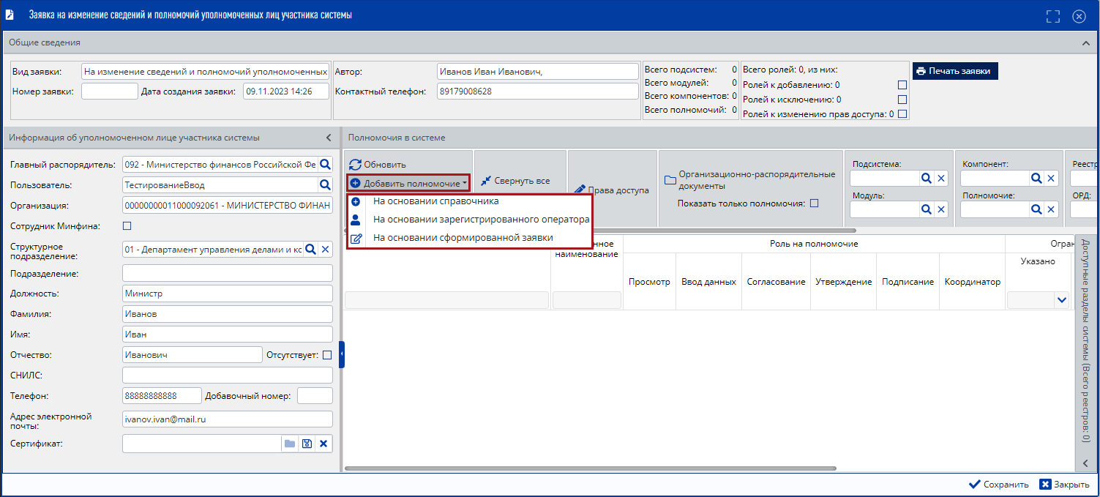
Рисунок 165. Добавление полномочия

Добавление полномочий на основании справочника
В результате выбора для добавления полномочия значения [На основании справочника] откроется окно «Добавить полномочия» (Рисунок 166).
Рисунок 166. Окно «Добавить полномочия»
Для отображения полномочий без иерархии полномочий необходимо установить «галочку» напротив поля «Показать только полномочия» (Рисунок 167).
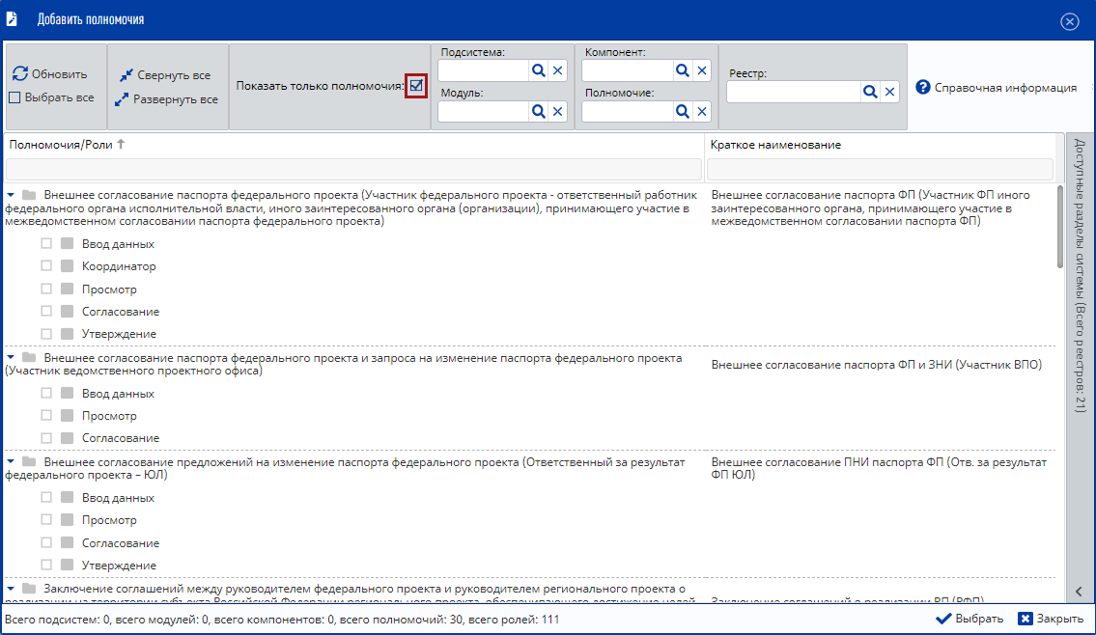
Рисунок 167. Отображение только полномочий
В окне «Добавить полномочия» реализованы поля фильтрации (Рисунок 168).
- «Подсистема» – фильтрация записей по подсистеме;
- «Модуль» – фильтрация записей по модулю;
- «Компонент» – фильтрация записей по компоненту;
- «Полномочие» – фильтрация записей по полномочию;
- «Реестр» – фильтрация записей по реестру.
Поля «Подсистема», «Модуль», «Компонент», «Полномочие» и «Реестр» заполняются выбором значения из справочника.
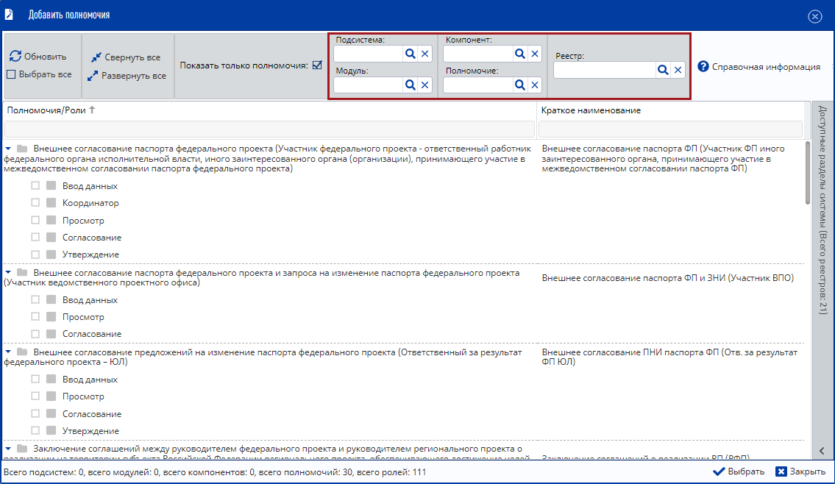
Рисунок 168. Поля фильтрации
В окне «Добавить полномочия» необходимо установить «галочку» напротив соответствующих полномочий и нажать на кнопку «Выбрать» (Рисунок 169).
Рисунок 169. Выбор полномочий
В результате в области «Полномочия в системе» отобразятся добавленные полномочия (Рисунок 170).
Рисунок 170. Добавленные полномочия
Для скрытия и отображения иерархии полномочий необходимо нажать на кнопки «Свернуть все» или «Развернуть все» (Рисунок 171).
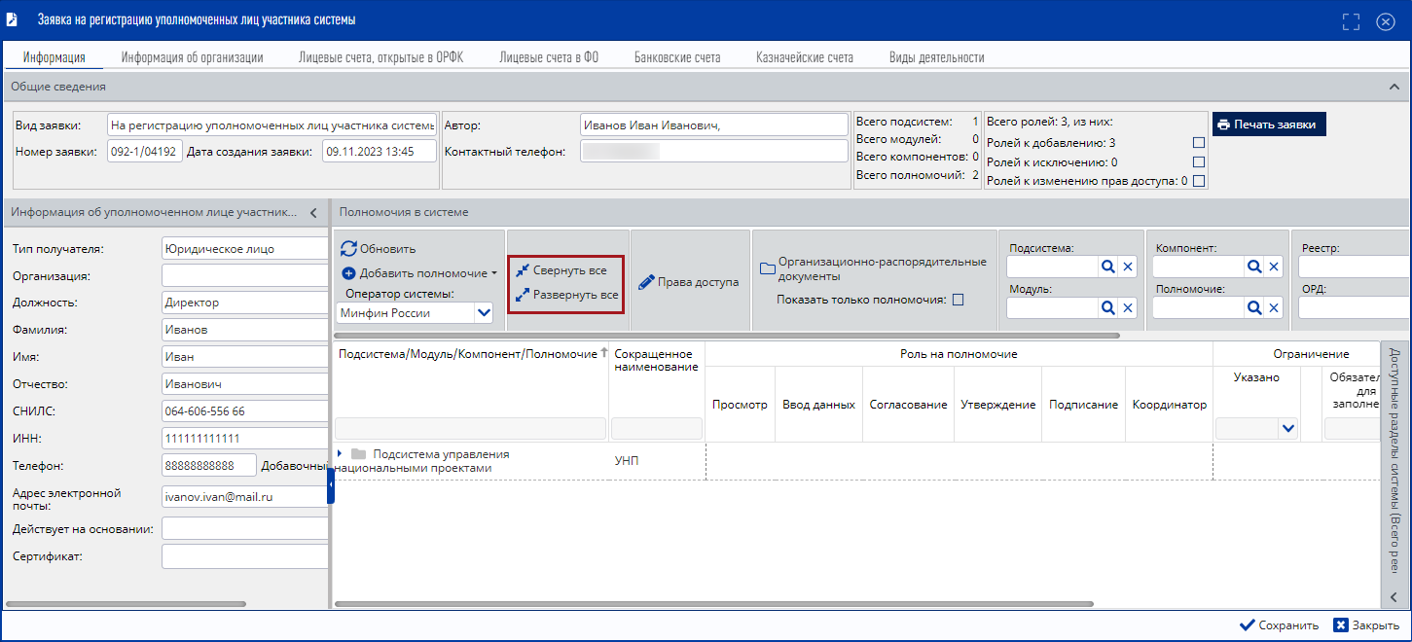
Рисунок 171. Отображение и скрытие иерархии полномочий
Примечание. В зависимости от типа действия роли отображаются разным цветом (Рисунок 172):
- роли, добавленные пользователем, отображаются зеленым цветом;
- роли, с измененными правами доступа в заявке, отображаются желтым цветом;
- удаленные роли отображаются красным цветом.
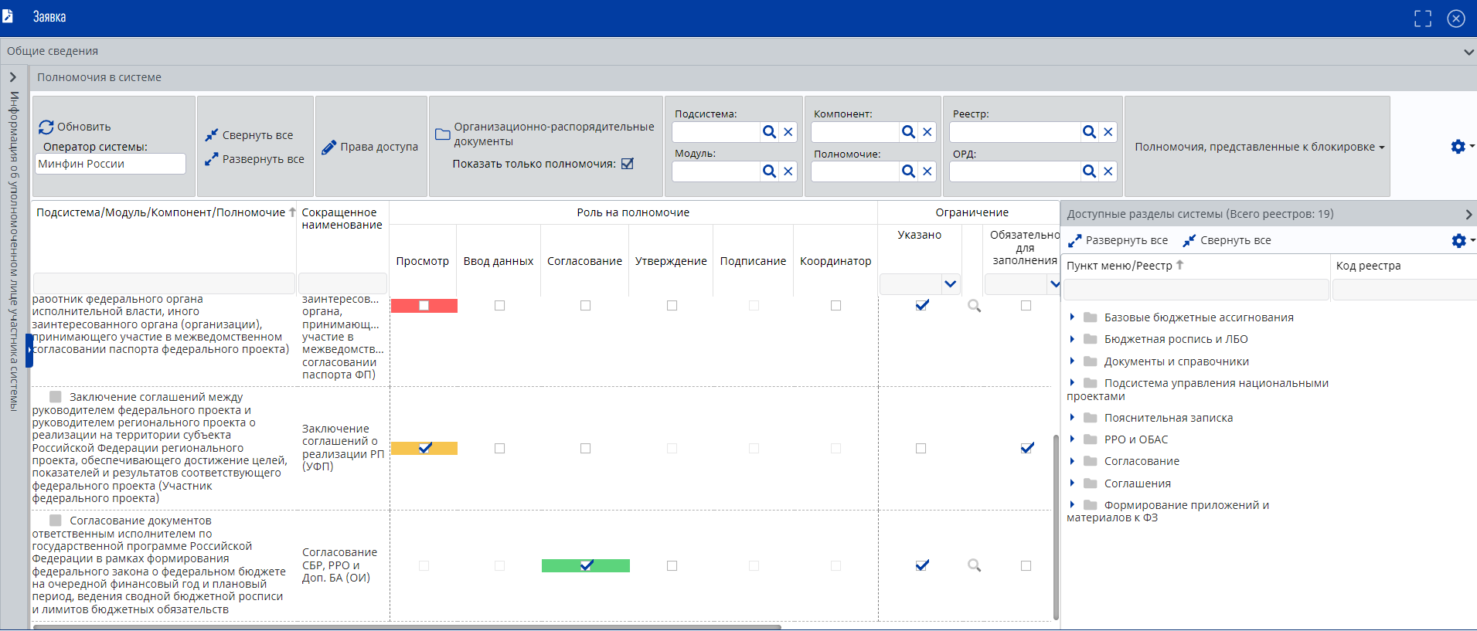
Рисунок 172. Отображение ролей
В области «Полномочия в системе» реализованы поля фильтрации (Рисунок 173):
- «Подсистема» – фильтрация записей по подсистеме;
- «Модуль» – фильтрация записей по модулю;
- «Компонент» – фильтрация записей по компоненту;
- «Полномочие» – фильтрация записей по полномочию;
- «Реестр» – фильтрация записей по реестру;
- «ОРД» – фильтрация записей по организационно-распорядительному документу.
Поля «Подсистема», «Модуль», «Компонент», «Полномочие», «Реестр» и «ОРД» заполняются выбором значения из справочника.
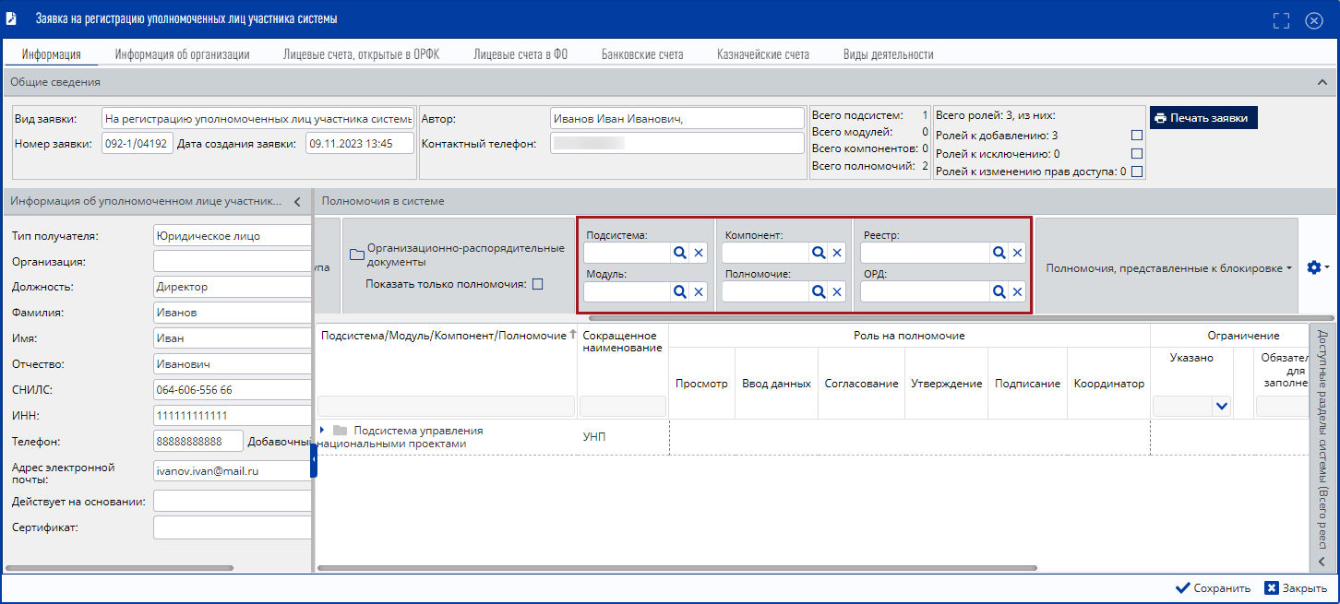
Рисунок 173. Поля фильтрации
В области «Общие сведения» реализован подсчет подсистем, модулей, компонентов, полномочий и ролей области «Полномочия в системе».
Для фильтрации ролей в области «Полномочия в системе» необходимо установить «галочки» напротив соответствующих полей (Рисунок 174).
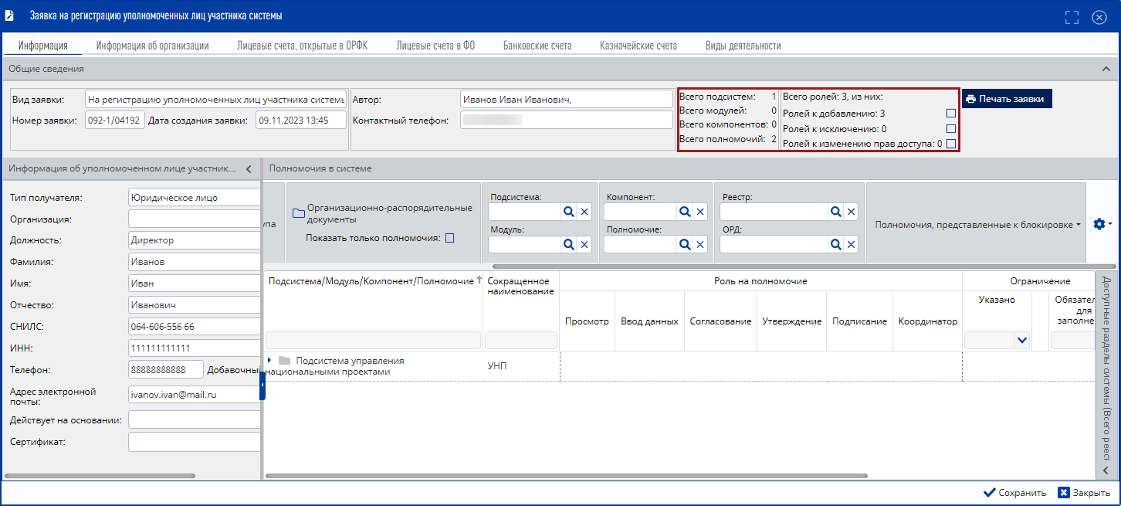
Рисунок 174. Количество подсистем, модулей, компонентов, полномочий и ролей
Скрытие и отображение областей «Общие сведения» и «Информация об уполномоченном лице участника системы» осуществляется аналогично описанию в п.п. 2.2.1.1.1 настоящего руководства пользователя.
Добавление и удаление ролей полномочий осуществляется аналогично описанию в п.п. 2.2.1.1.1 настоящего руководства пользователя.
Просмотр требуемых и добавленных ограничений на полномочия осуществляется аналогично описанию в п.п. 2.2.1.1.1 настоящего руководства пользователя.
Добавление ограничений на полномочия осуществляется аналогично описанию в п.п. 2.2.1.1.1 настоящего руководства пользователя.
Примечание. Для удаления добавленных или загруженных из оператора ограничений необходимо нажать на кнопку напротив ограничения (Рисунок 175).
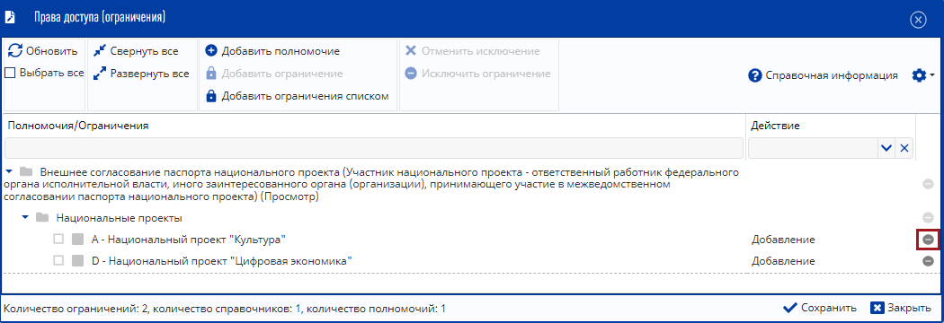
Рисунок 175. Удаление ограничений
В отобразившемся системном сообщении необходимо нажать на кнопку «Да» (Рисунок 176).
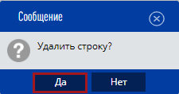
Рисунок 176. Системное сообщение
При удалении загруженных из оператора полномочий тип действия изменяется на «Исключение». Для отмены исключения необходимо установить «галочку» напротив соответствующего ограничения и нажать на кнопку «Отменить исключение» (Рисунок 177).
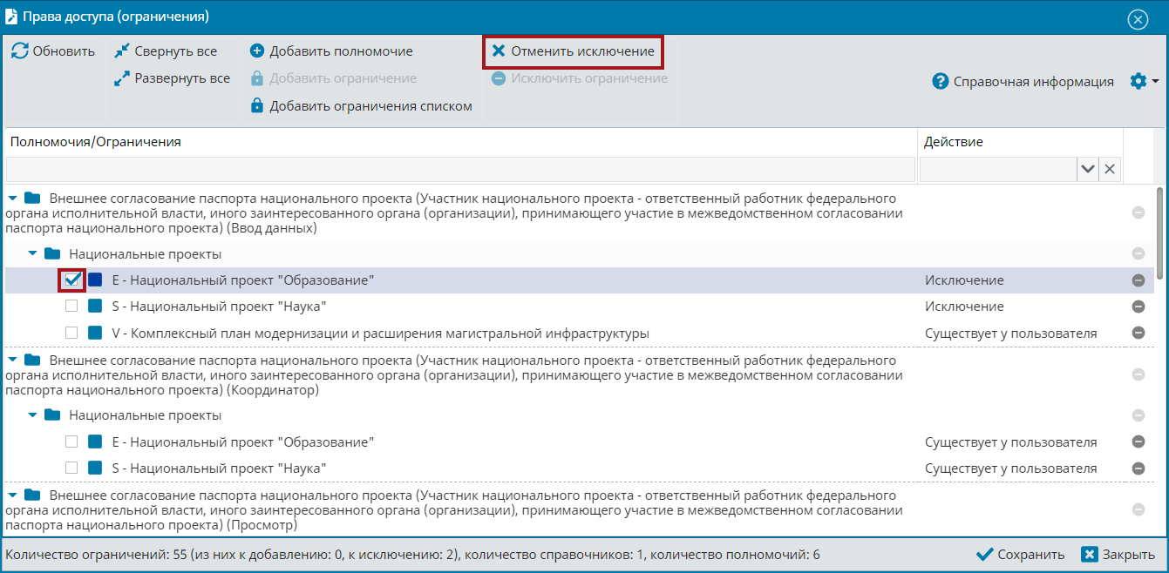
Рисунок 177. Отмена исключения
Для сохранения введенных данных и закрытия окна «Права доступа» необходимо последовательно нажать на кнопки «Сохранить» и «Закрыть» (Рисунок 178).
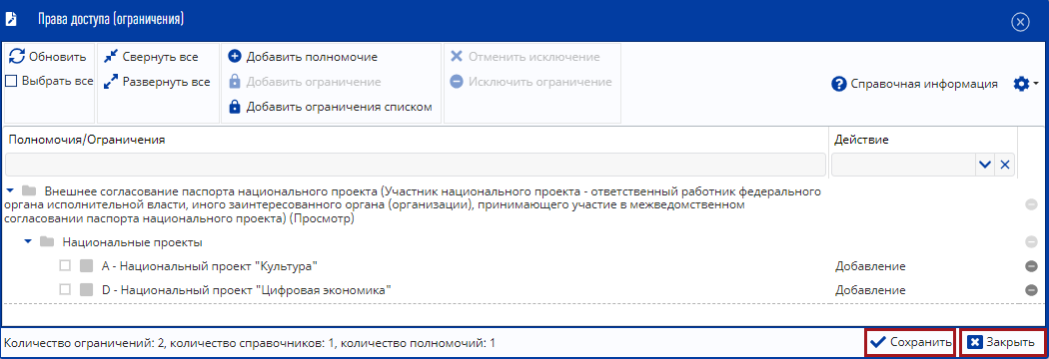
Рисунок 178. Сохранение данных и закрытие окна
Важно! В результате изменения прав доступа соответствующая роль отобразится оранжевым цветом.
Добавление организационно-распорядительных документов осуществляется аналогично описанию в п.п. 2.2.1.1.1 настоящего руководства пользователя.
Фильтрация полномочий с правом утверждения осуществляется аналогично описанию в п.п. 2.2.1.1.1 настоящего руководства пользователя.
Для сохранения введенных данных необходимо нажать на кнопку «Сохранить» (Рисунок 179).
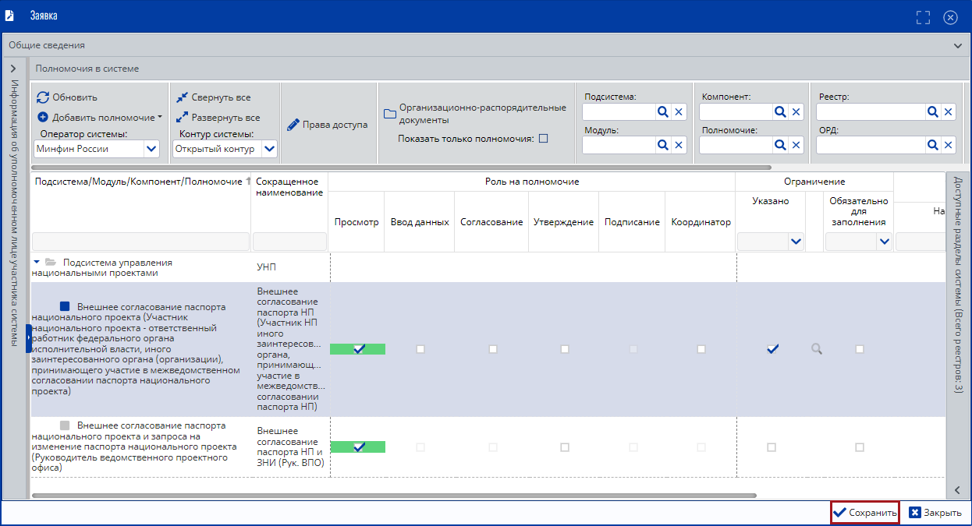
Рисунок 179. Сохранение данных
Далее появится системное сообщение об успешном сохранении заявки (Рисунок 180).
Рисунок 180. Системное сообщение
Для закрытия системного сообщения необходимо нажать на кнопку «OK» либо «Закрыть» (Рисунок 180).
Для закрытия окна «Заявка» необходимо нажать на кнопку «Закрыть» (Рисунок 181).
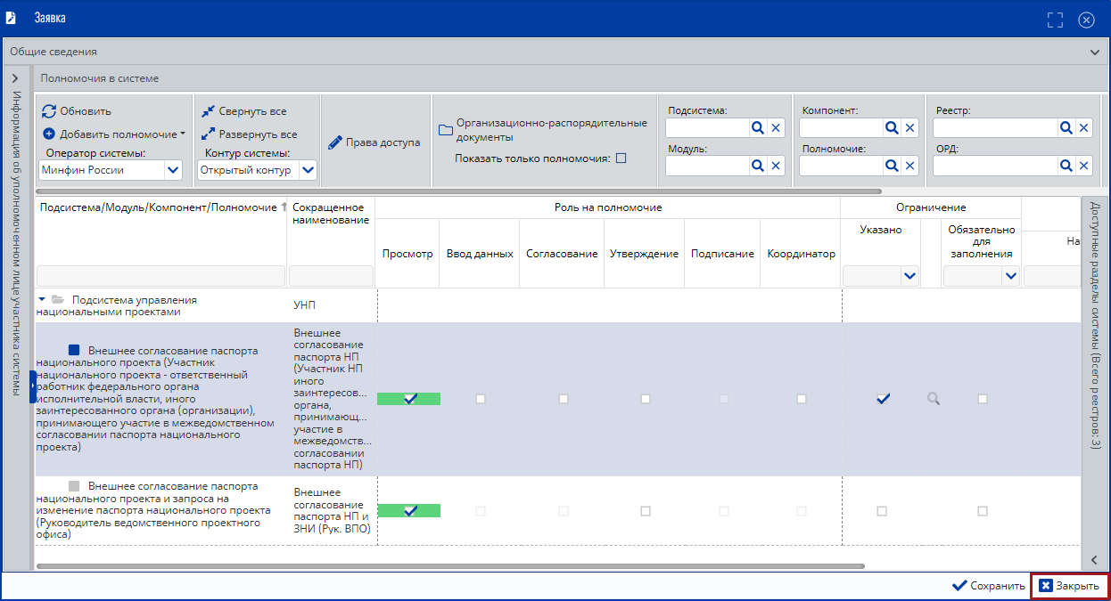
Рисунок 181. Закрытие окна заявки
В результате сформированная заявка отобразится в подразделе «Реестр заявок на регистрацию пользователей» (Рисунок 182).
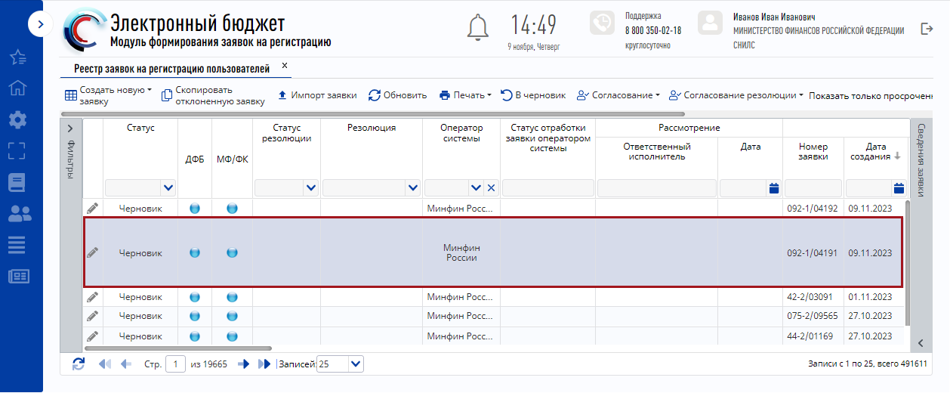
Рисунок 182. Сформированная заявка на изменение сведений и полномочий уполномоченных лиц участника системы

Добавление полномочий на основании зарегистрированного оператора
Для добавления полномочий на основании зарегистрированного оператора необходимо в карточке заявки нажать на кнопку «Добавить полномочие» и выбрать пункт [На основании зарегистрированного оператора] (Рисунок 183).
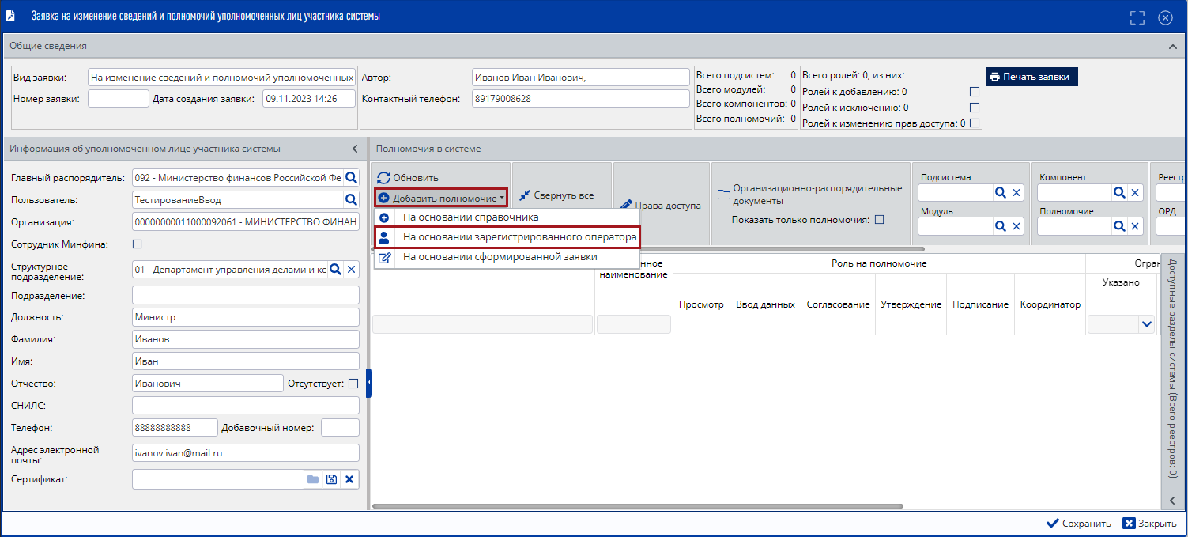
Рисунок 183. Добавление полномочий
В результате откроется окно «Добавление полномочий на основании существующего зарегистрированного оператора» (Рисунок 184).
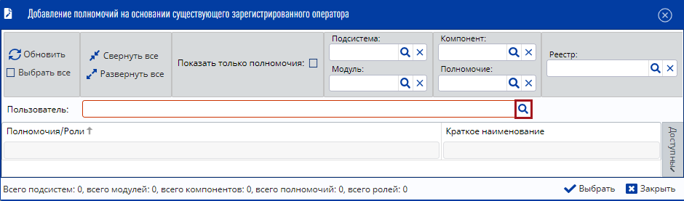
Рисунок 184. Добавление полномочий на основании существующего зарегистрированного оператора
Для выбора пользователя необходимо в поле «Пользователь» нажать на кнопку «Просмотр» (Рисунок 184).
Далее в открывшемся окне «Выбор элемента» необходимо установить «галочку» напротив соответствующей строки с пользователем и нажать на кнопку «Выбрать» (Рисунок 185).
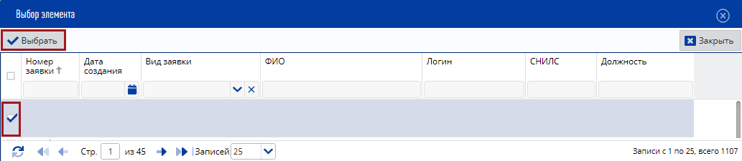
Рисунок 185. Выбор элемента
В результате в окне «Добавление полномочий на основании зарегистрированного оператора» заполнится область «Полномочия/Роли» (Рисунок 186).
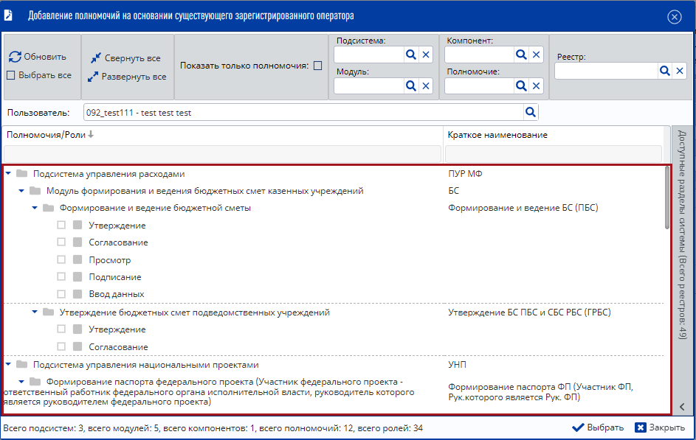
Рисунок 186. Область «Полномочия / Роли»
Верхняя область данного окна содержит тот же набор функциональных кнопок и полей фильтрации, что и окно «Добавить полномочия»/[На основании справочника], и дальнейший процесс добавления полномочий необходимо осуществлять согласно описанию п.п. 2.3.1.1 настоящего руководства пользователя.

Добавление полномочий на основании сформированной заявки
Для добавления полномочий на основании сформированной заявки необходимо в карточке заявки нажать на кнопку «Добавить полномочие» и в раскрывающемся списке выбрать соответствующее значение (Рисунок 187).
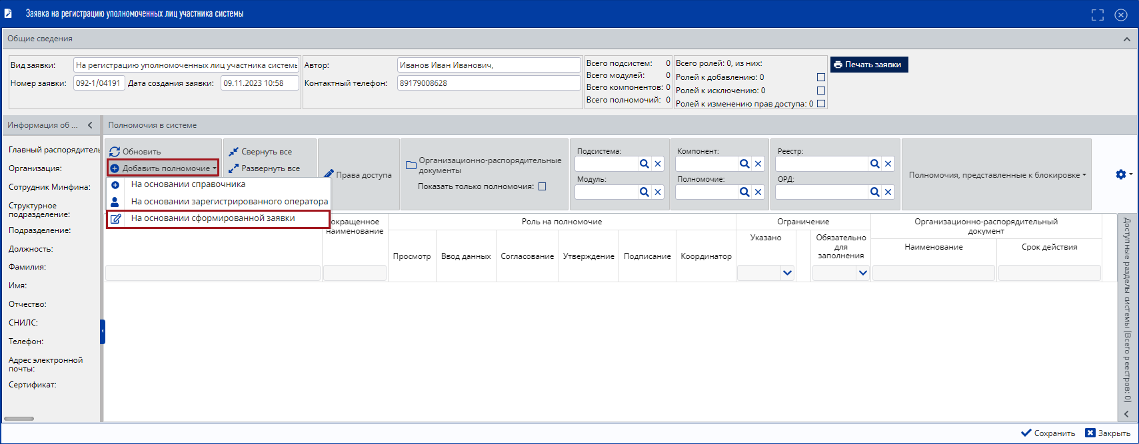
Рисунок 187. Добавление полномочий
В результате откроется окно «Добавление полномочий на основании сформированной заявки» (Рисунок 188).
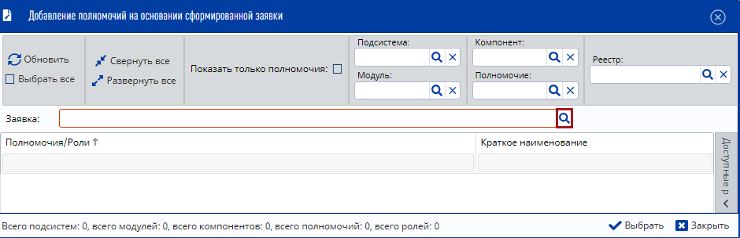
Рисунок 188. Добавление полномочий на основании сформированной заявки
Для выбора заявки необходимо в поле «Заявка» нажать на кнопку «Просмотр» (Рисунок 188).
Далее в открывшемся окне «Выбор элемента» необходимо установить «галочку» напротив соответствующей строки с заявкой и нажать на кнопку «Выбрать» (Рисунок 189).
Рисунок 189. Выбор элемента
В результате в окне «Добавление полномочий на основании сформированной заявки» заполнится область «Полномочия/Роли» (Рисунок 190).
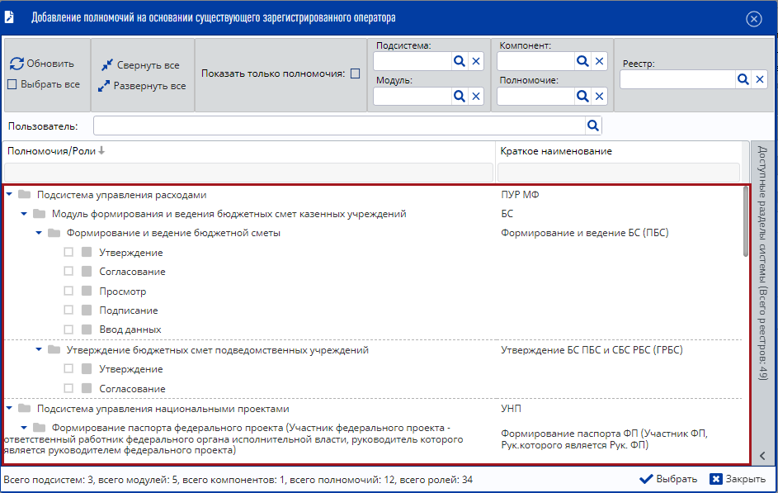
Рисунок 190. Область «Полномочия/Роли»
Верхняя область данного окна содержит тот же набор функциональных кнопок и полей фильтрации, что и окно «Добавить полномочия»/[На основании справочника], и дальнейший процесс добавления полномочий необходимо осуществлять аналогично описанию в п.п. 2.2.1 настоящего руководства пользователя.

Контроли, реализованные при сохранении (согласовании) заявки
Контроли, которые могут возникнуть при сохранении (согласовании) заявки, описаны в п.п. 2.1.2 настоящего руководства пользователя.

Формирование заявки на прекращение доступа уполномоченных лиц участника системы
Для формирования заявки на прекращение доступа уполномоченных лиц участника системы необходимо нажать на кнопку «Создать новую заявку» и выбрать пункт [На прекращение доступа уполномоченных лиц участника системы] (Рисунок 191).
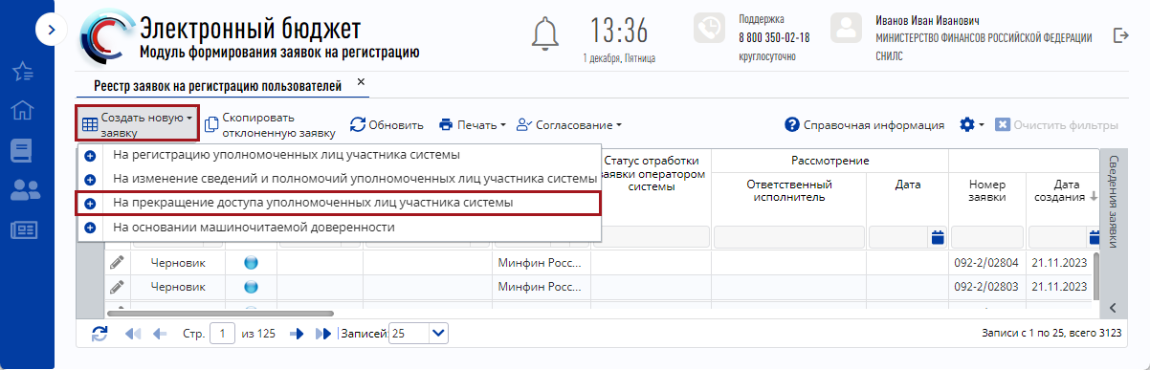
Рисунок 191. Создание заявки на прекращение доступа уполномоченных лиц участника системы
В открывшемся окне «Заявка на прекращение доступа уполномоченных лиц участника системы» необходимо заполнить поле «Уровень бюджета» выбором значения из раскрывающегося списка (Рисунок 192) и нажать на кнопку «Сохранить» (Рисунок 193).
Рисунок 192. Выбор уровня бюджета
Рисунок 193. Сохранение уровня бюджета
Пользователям уровня «Федеральный» доступны для выбора уровни бюджета:
- «Федеральный»;
- «Субъекты и муниципалитеты»;
- «Юр. лица, физ. лица и ИП».
Пользователям уровня «Субъекты и муниципалитеты» доступны для выбора уровни бюджета:
- «Субъекты и муниципалитеты»;
- «Юр. лица, физ. лица и ИП».
Пользователям уровня «Юр. лица, физ. лица и ИП» доступен для выбора уровень «Юр. лица, физ. лица и ИП».

Заполнение карточки заявки «Заявка на прекращение доступа уполномоченных лиц участника системы»
В открывшемся окне «Заявка на прекращение доступа уполномоченных лиц участника системы» необходимо заполнить поля, согласно описанию ниже (Рисунок 194).
Рисунок 194. Окно «Заявка на прекращение доступа уполномоченных лиц участника системы»
Область «Общие сведения» заполняется аналогично описанию в п.п. 2.1.1 настоящего руководства пользователя.
В области «Информация об уполномоченном лице участника системы» поле «Главный распорядитель» заполняется автоматически и недоступно для редактирования.
Поле «Пользователь» заполняется выбором значения из справочника.
Важно! Поле «Пользователь» обязательно для заполнения.
Поля «Организация», «Курирующий департамент», «Структурное подразделение» «Подразделение», «Должность», «Фамилия», «Имя», «Отчество», «Код сотрудника», «СНИЛС», «Телефон», «Добавочный номер», «Адрес электронной почты» и «Сертификат» заполняются автоматически после заполнения поля «Пользователь» и недоступны для редактирования.
Область «Полномочия в системе» заполняется автоматически после заполнения поля «Пользователь» и недоступна для редактирования.
Для сохранения введенных данных необходимо нажать на кнопку «Сохранить» (Рисунок 195).
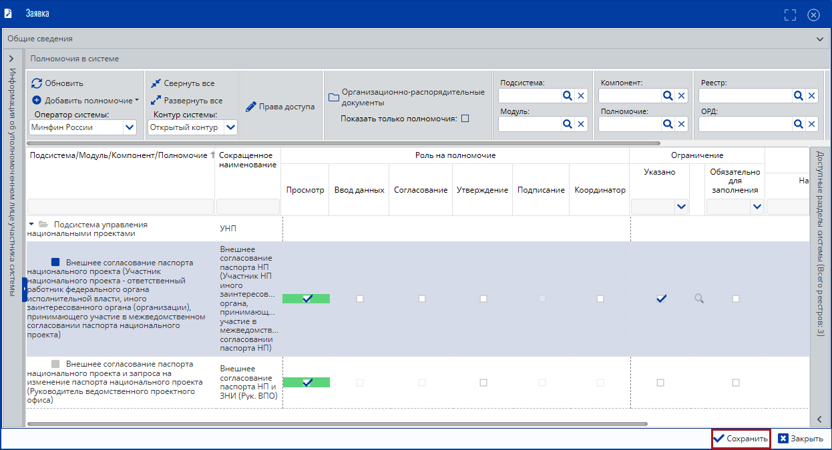
Рисунок 195. Сохранение данных
Далее появится системное сообщение об успешном сохранении заявки (Рисунок 196).
Рисунок 196. Системное сообщение
Для закрытия системного сообщения необходимо нажать на кнопку «OK» либо «Закрыть» (Рисунок 196).
Для закрытия окна «Заявка» необходимо нажать на кнопку «Закрыть» (Рисунок 197).
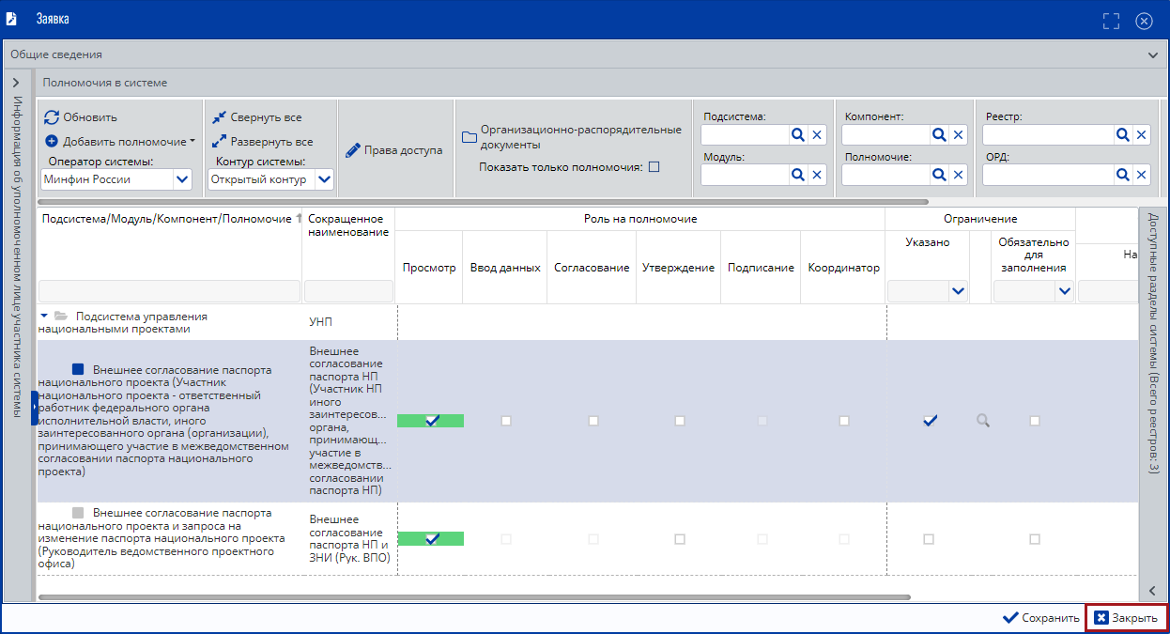
Рисунок 197. Закрытие окна заявки
В результате сформированная заявка отобразится в подразделе «Реестр заявок на регистрацию пользователей» (Рисунок 198).
Рисунок 198. Сформированная заявка на прекращение доступа уполномоченных лиц участника системы

Контроли, реализованные при сохранении (согласовании) заявки
Контроли не предусмотрены.

Формирование заявки на регистрацию (изменение сведений и полномочий) на основании машиночитаемой доверенности
Для формирования заявки на регистрацию (изменение сведений и полномочий) на основании машиночитаемой доверенности (далее – МЧД) необходимо нажать на кнопку «Создать новую заявку» и выбрать пункт [На основании машиночитаемой доверенности] (Рисунок 199).
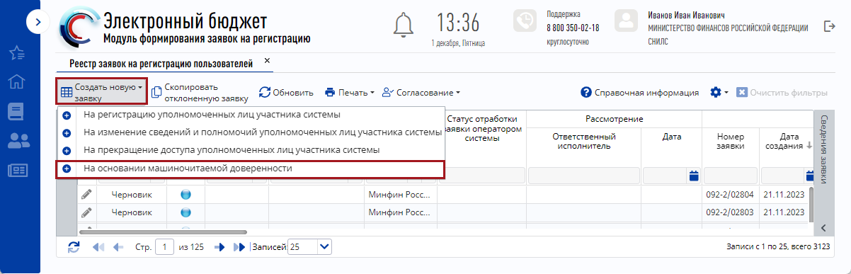
Рисунок 199. Создание заявки на регистрацию (изменение сведений и полномочий) на основании МЧД
В результате откроется окно «Импорт МЧД» (Рисунок 200).
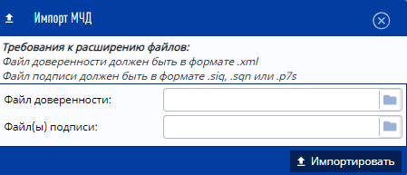
Рисунок 200. Окно «Импорт МЧД»
Для добавления файла доверенности необходимо в поле «Файл доверенности» нажать на кнопку (Рисунок 201).
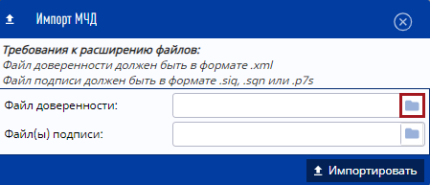
Рисунок 201. Добавление файла доверенности
В открывшейся рабочей станции пользователя необходимо одним нажатием левой кнопки мыши выбрать файл с расширением *.xml и нажать на кнопку «Открыть» (Рисунок 202).
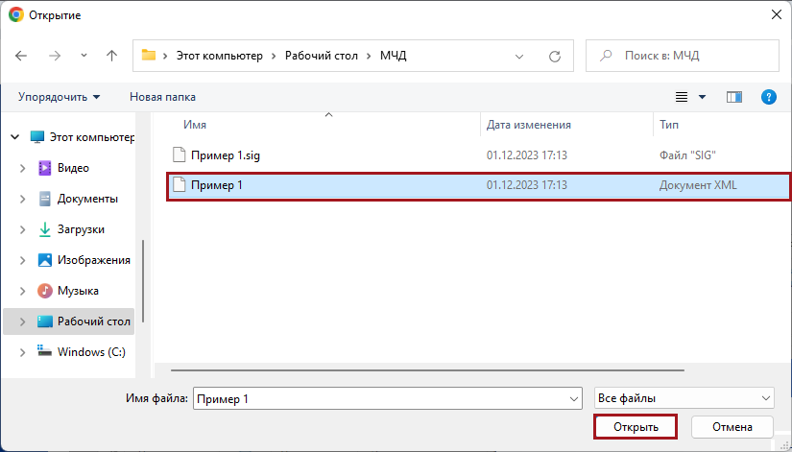
Рисунок 202. Добавление файла доверенности
В результате в поле «Файл доверенности» отобразится добавленный файл (Рисунок 203).
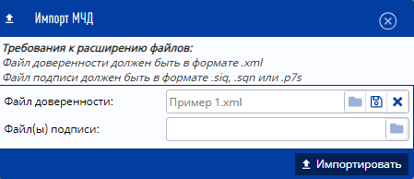
Рисунок 203. Добавленный файл доверенности
Важно! В поле «Файл доверенности» возможно добавление файлов только с расширением *.xml.
Добавление файла(-ов) подписи осуществляется аналогично описанию выше.
Важно! В поле «Файл(ы) подписи» возможно добавление файлов только с расширениями *.sig, *.sqn и *.p7s.
Примечание. В поле «Файл(ы) подписи» возможно добавление нескольких файлов.
Далее необходимо нажать на кнопку «Импортировать» (Рисунок 204).
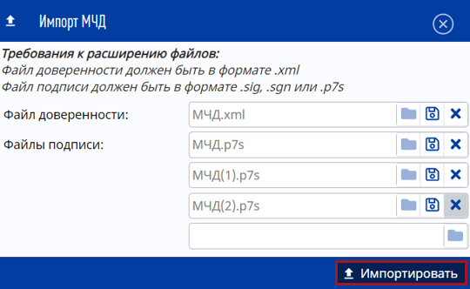
Рисунок 204. Импортирование файлов
В результате откроется окно «Импорт МЧД» (Рисунок 205).
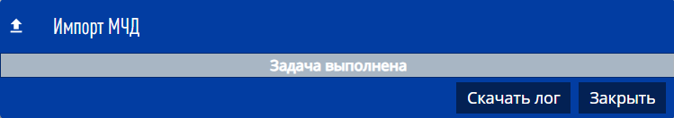
Рисунок 205. Импортирование файлов
Для просмотра лога загрузки необходимо нажать на кнопку «Скачать лог» (Рисунок 206).
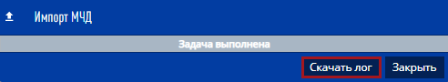
Рисунок 206. Скачивание лога
Для закрытия окна «Импорт МЧД» необходимо нажать на кнопку «Закрыть» (Рисунок 207).
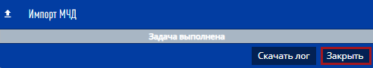
Рисунок 207. Закрытие окна
В результате в подразделе «Реестр заявок на регистрацию пользователей» отобразится созданная заявка (Рисунок 208).
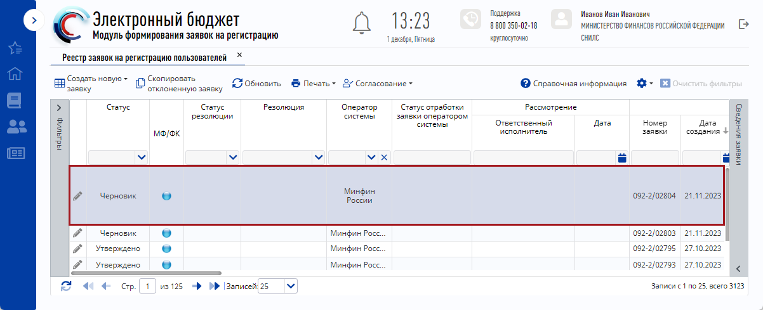
Рисунок 208. Созданная заявка
Для просмотра импортированных файлов МЧД необходимо выделить соответствующую строку двойным нажатием левой кнопки мыши (Рисунок 209).
Рисунок 209. Открытие карточки заявки
В результате откроется окно «Заявка», в котором необходимо нажать на кнопку «Организационно-распорядительные документы» (Рисунок 210).
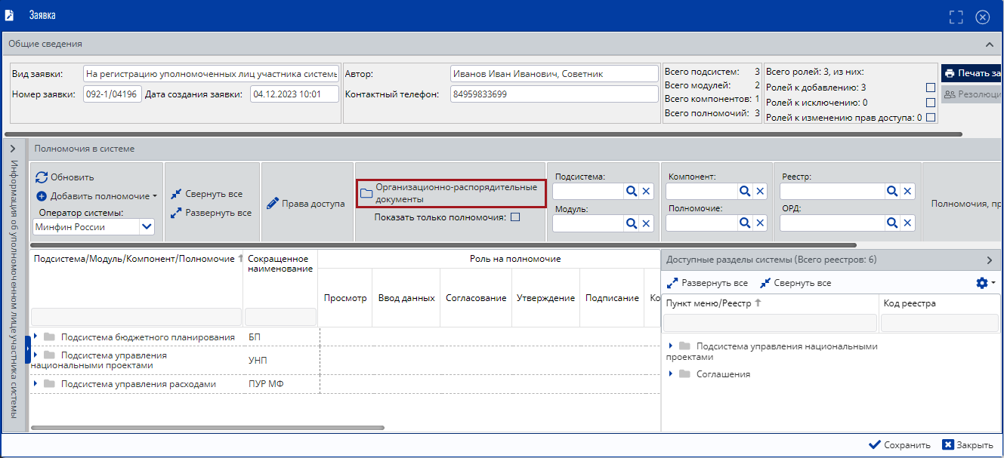
Рисунок 210. Окно «Заявка»
В открывшемся окне «Организационно-распорядительные документы для полномочий с правом Утверждения» отображаются импортированные файлы МЧД (Рисунок 211).
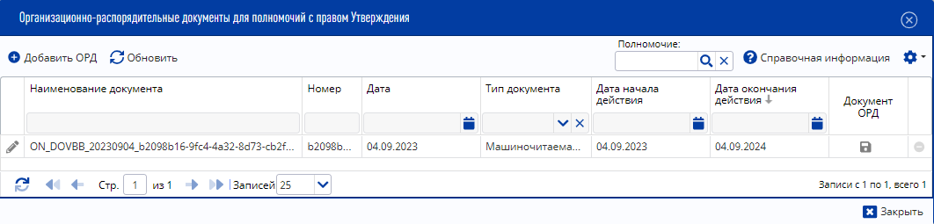
Рисунок 211. Импортированные файлы МЧД
Для просмотра привязанных полномочий к МЧД необходимо двойным нажатием мыши кликнуть по строке с МЧД (Рисунок 212).
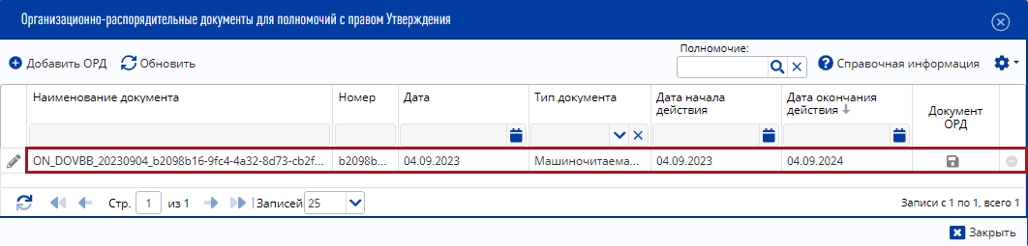
Рисунок 212. Просмотр привязанных полномочий
В результате откроется окно «Организационно-распорядительный документ», в котором отображаются добавленные роли, привязанные к МЧД (Рисунок 213).
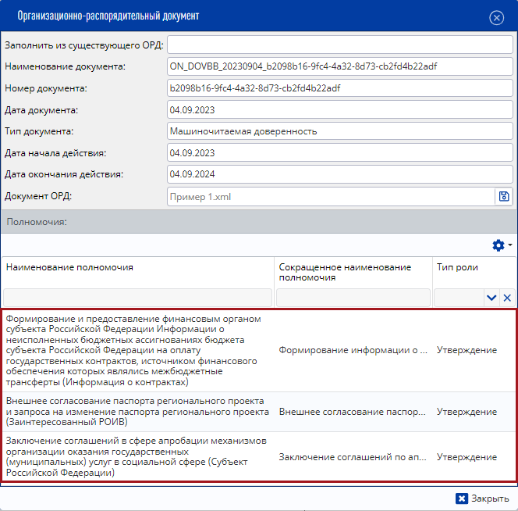
Рисунок 213. Окно «Организационно-распорядительный документ»
Для просмотра добавленных полномочий необходимо в окне «Заявка» установить «галочку» напротив поля «Показать только полномочия» (Рисунок 214).
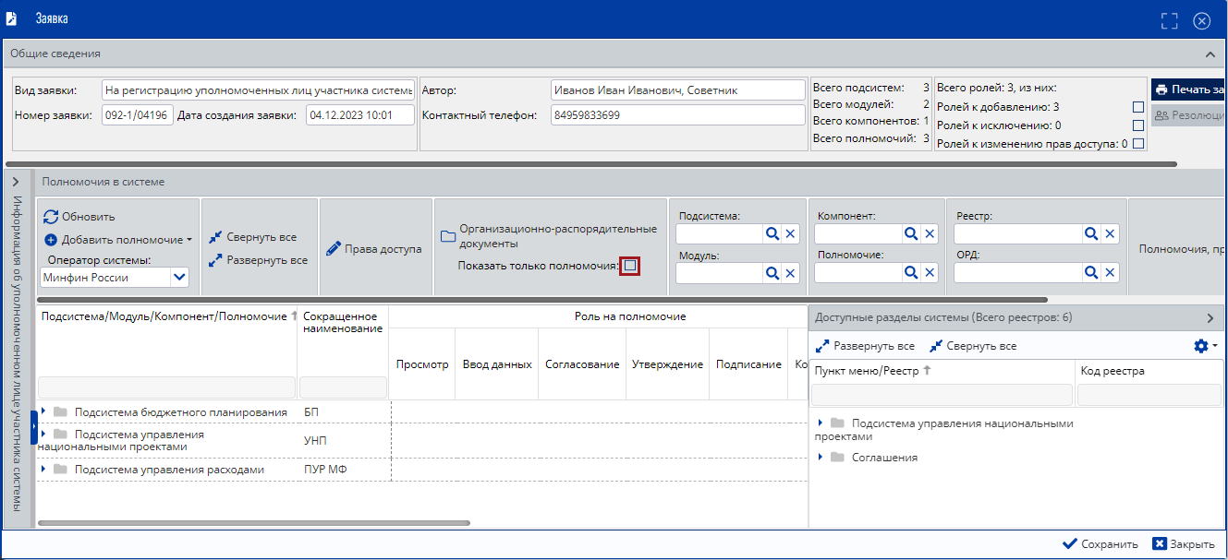
Рисунок 214. Показать только полномочия
В результате в окне «Заявка» отобразятся добавленные полномочия (Рисунок 215).
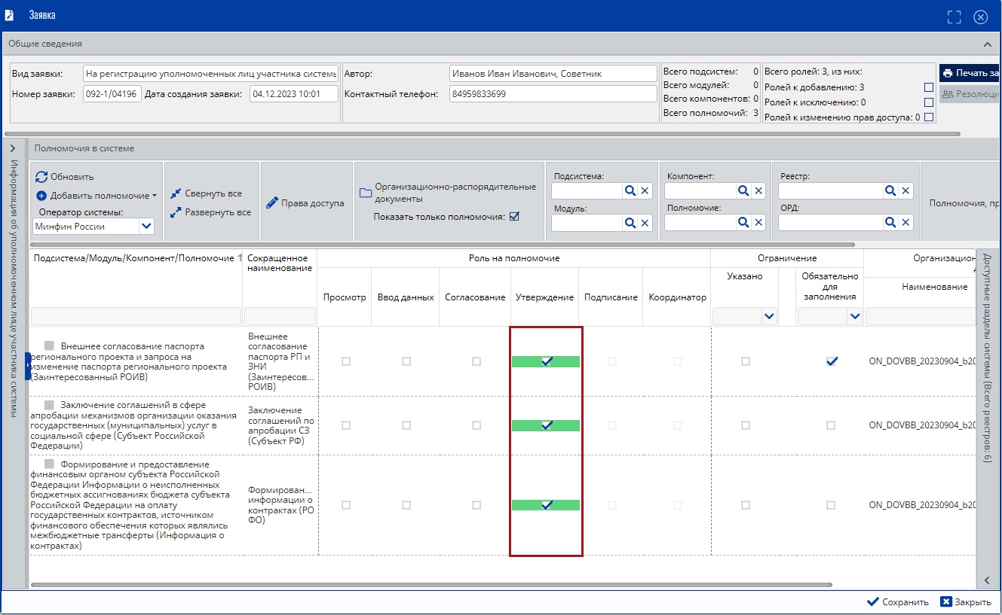
Рисунок 215. Добавленные полномочия

Формирование новой заявки на основе отклоненной
В подразделе предусмотрена возможность создать новую заявку на основе существующей заявки, отклоненной на уровне МФ/ФК (красный индикатор в соответствующей графе).
Для формирования заявки на основе отклоненной необходимо одним нажатием левой кнопки мыши выделить соответствующую строку и нажать на кнопку «Скопировать отклоненную заявку» (Рисунок 216).
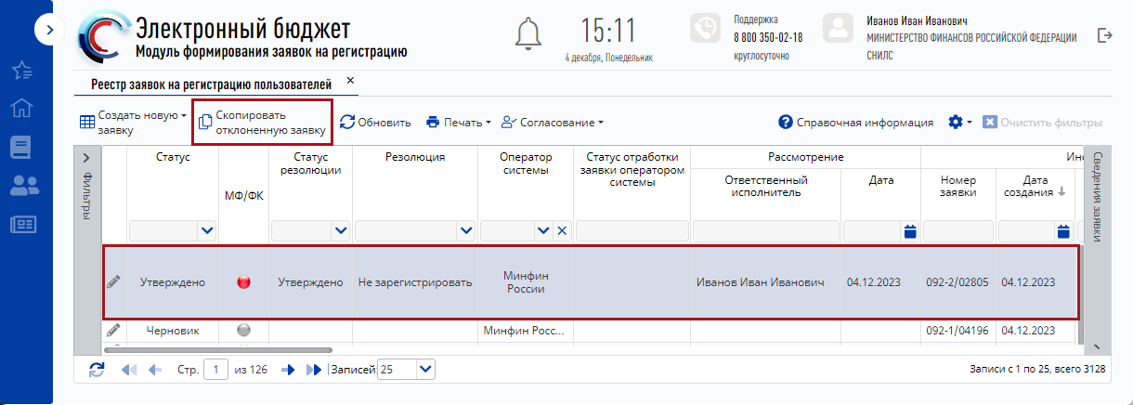
Рисунок 216. Формирование новой заявки на основе отклоненной
В открывшемся системном сообщении необходимо нажать на кнопку «Да» (Рисунок 217).
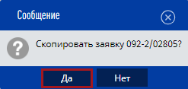
Рисунок 217. Системное сообщение
В открывшемся системном сообщении необходимо нажать на кнопку «ОК» (Рисунок 218)
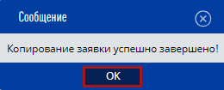
Рисунок 218. Системное сообщение
В результате откроется карточка новой заявки, заполненная данными отклоненной заявки (Рисунок 219).
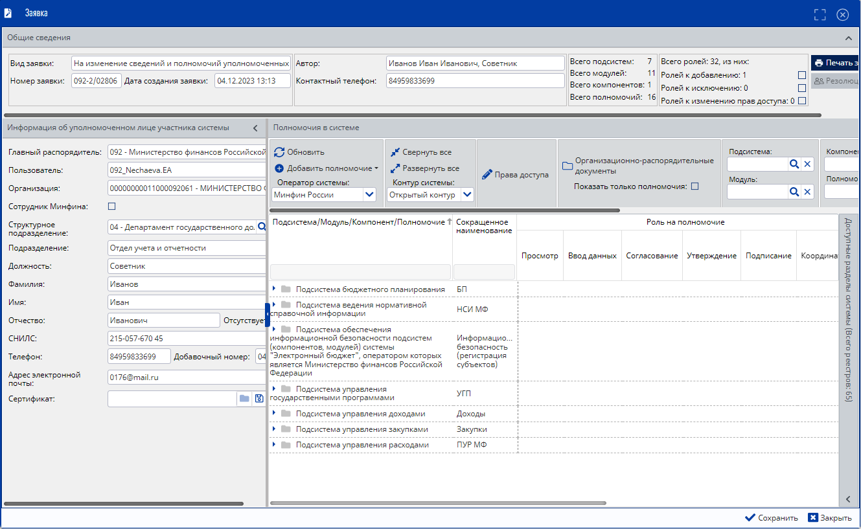
Рисунок 219. Окно «Заявка»

Внутреннее согласование заявок на регистрацию, редактирование и прекращение доступа уполномоченных лиц участника системы

Формирование листа согласования
Предусловие: осуществлен вход с одной из пар ролей «Согласование Регистрация пользователей (ФОИВ)» и «Утверждение Регистрация пользователей (ФОИВ)», «Согласование Регистрация пользователей (Получатель)» и «Утверждение Регистрация пользователей (Получатель)», «Согласование Регистрация пользователей (Юр.Лица, Физ.Лица)» и «Утверждение Регистрация пользователей (Юр.Лица, Физ.Лица)», «Согласование Регистрация пользователей (Кредитная организация)» и «Утверждение Регистрация пользователей (Кредитная организация)».
Для формирования листа согласования необходимо одним нажатием левой кнопки мыши выделить соответствующую заявку, нажать на кнопку «Согласование» и выбрать пункт [Внутреннее согласование] (Рисунок 220).
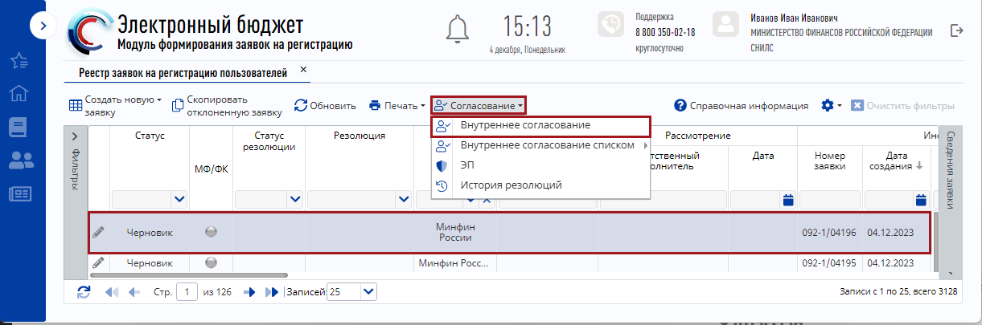
Рисунок 220. Переход к формированию листа согласования
В открывшемся окне «Лист согласования» необходимо добавить согласующих и утверждающего нажатием на кнопки «Добавить» в соответствующих полях (Рисунок 221).
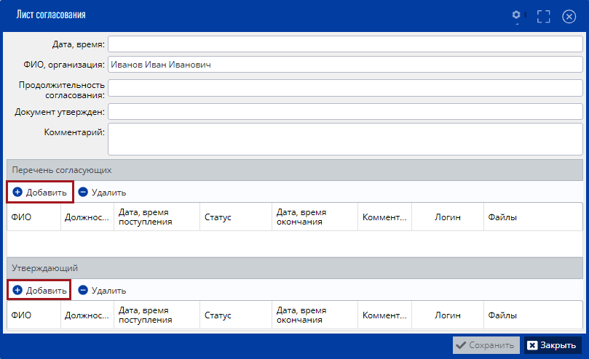
Рисунок 221. Окно «Лист согласования»
Важно! Из списка можно выбрать несколько согласующих лиц и только одно утверждающее лицо. Лист согласования невозможно сохранить, если не выбран утверждающий.
При добавлении согласующих лиц в открывшемся окне «Выбор участника согласования» необходимо установить «галочку» напротив соответствующей строки или строк и нажать на кнопку «Выбрать» (Рисунок 222).
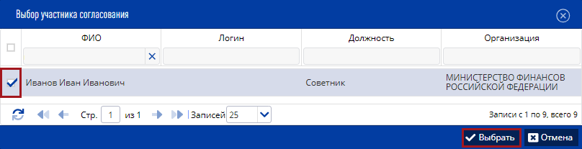
Рисунок 222. Выбор согласующих
При добавлении утверждающего в открывшемся окне «Выбор участника согласования» необходимо выделить соответствующую строку левой кнопкой мыши и нажать на кнопку «Выбрать» (Рисунок 223).
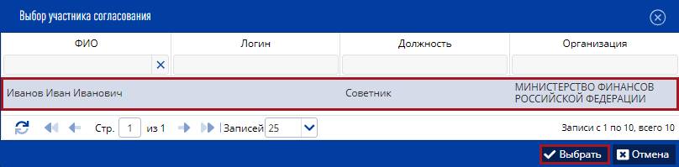
Рисунок 223. Выбор утверждающего
До сохранения введенных данных автору листа согласования доступно удаление перечня согласующих лиц и утверждающего.
Важно! Удаление ранее выбранного согласующего или утверждающего лица возможно лишь с последующей заменой согласующего или утверждающего лица и, если согласующие или утверждающее лица не приступили к процессу согласования.
Для удаления согласующего лица необходимо одним нажатием левой кнопки мыши выделить соответствующую строку и нажать на кнопку «Удалить» (Рисунок 224).
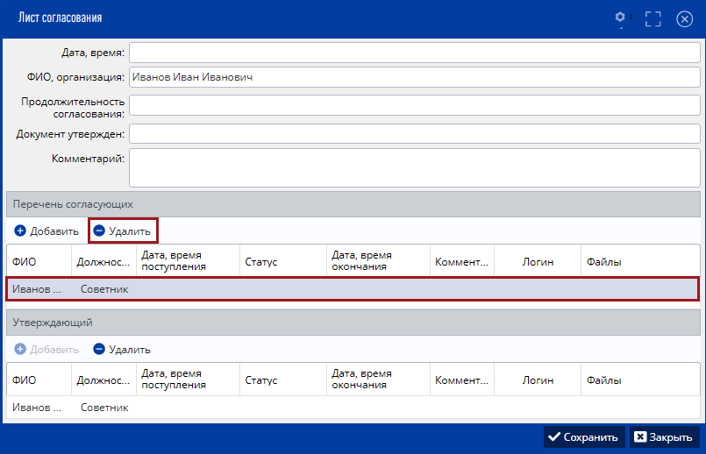
Рисунок 224. Удаление пользователя
Добавление нового согласующего лица осуществляется аналогично описанию выше.
После выбора согласующих и утверждающего для сохранения введенных данных необходимо нажать на кнопку «Сохранить» (Рисунок 225).
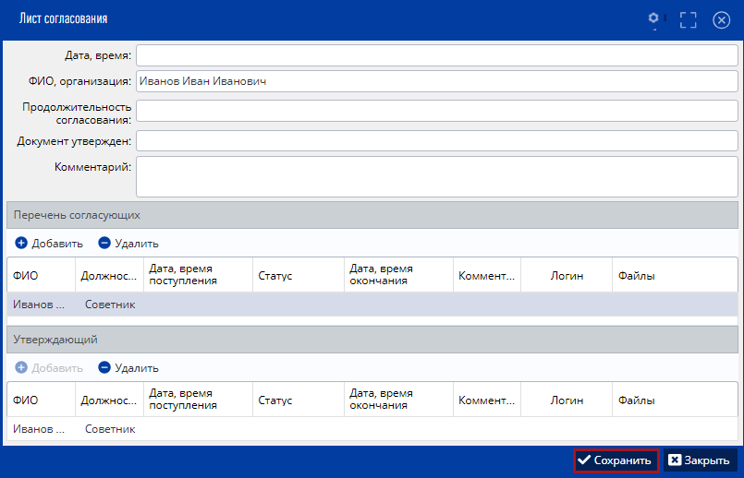
Рисунок 225. Сохранение листа согласования
В результате в графе «Статус» отобразится значение «На согласовании» (Рисунок 226).
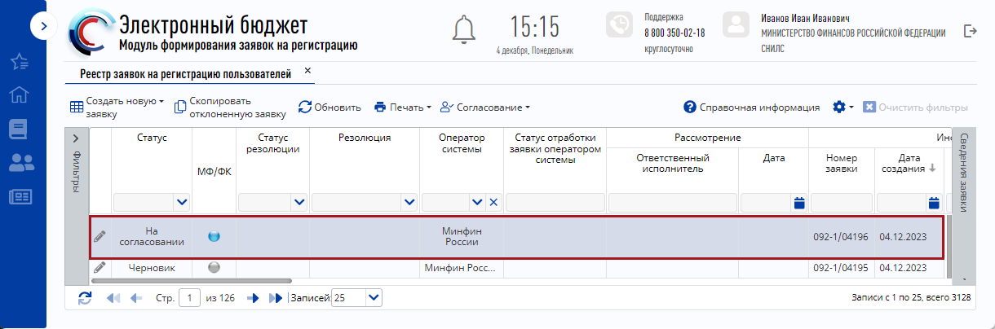
Рисунок 226. Строка со статусом «На согласовании»
После формирования листа согласования лица, внесенные в перечень согласующих и утверждающего, последовательно осуществляют согласование заявки, согласно п.п. 2.7.2 настоящего руководства пользователя.
Если согласующие или утверждающее лица еще не приступили к процессу согласования, то автору листа согласования доступно редактирование перечня согласующих и утверждающего.
Важно! Удаление ранее выбранного согласующего или утверждающего лица возможно лишь с последующей заменой согласующего или утверждающего лица.
Для редактирования ранее выбранных согласующих лиц и утверждающего необходимо одним нажатием левой кнопки мыши выделить заявку со статусом «На согласовании», нажать на кнопку «Согласование» и выбрать пункт [Внутреннее согласование] (Рисунок 227).
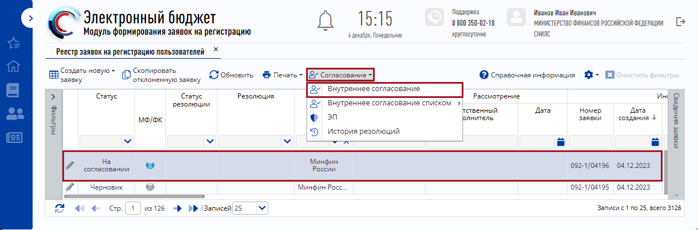
Рисунок 227. Просмотр листа согласования
В открывшемся окне «Лист согласования» необходимо нажать на кнопку «Редактировать» в правом нижнем углу (Рисунок 228).
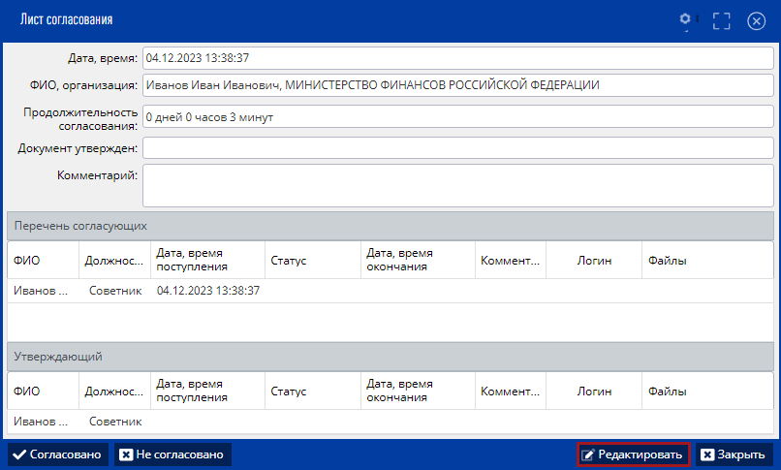
Рисунок 228. Редактирование листа согласования
В результате станет доступным удаление и замена перечня согласующих лиц и утверждающего.
Для удаления согласующих лиц и утверждающего, с последующим добавлением новых пользователей, необходимо использовать уже описанный ранее в данном разделе настоящего руководства пользователя алгоритм действий.
Для замены согласующих лиц и утверждающего необходимо левой кнопкой мыши выделить соответствующую строку и нажать на кнопку «Заменить» (Рисунок 229).
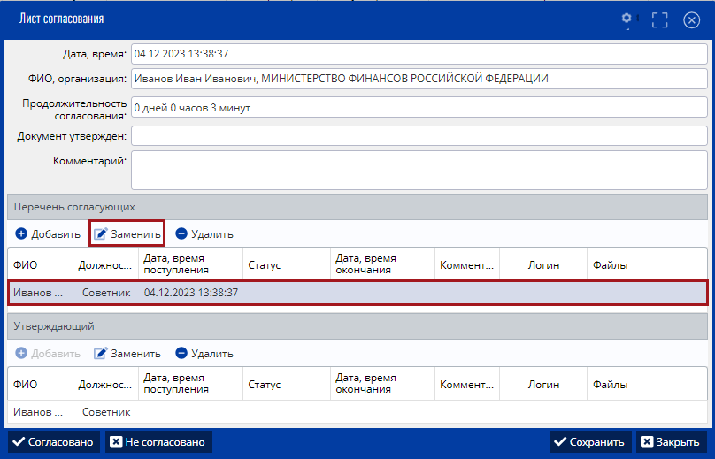
Рисунок 229. Замена пользователя
Далее в открывшемся окне «Выбор участника согласования» необходимо выделить соответствующую строку левой кнопкой мыши и нажать на кнопку «Выбрать» (Рисунок 230).
Рисунок 230. Выбор участника согласования
Для сохранения введенных данных и закрытия листа согласования необходимо последовательно нажать на кнопки «Сохранить» и «Закрыть» (Рисунок 231).
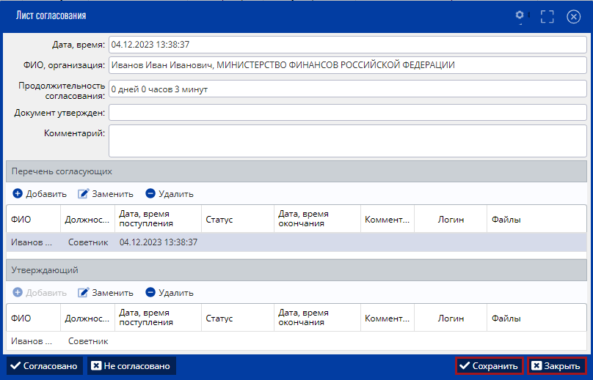
Рисунок 231. Сохранение данных и закрытие листа согласования

Согласование
Для согласования заявки согласующему лицу необходимо одним нажатием левой кнопки мыши выделить соответствующую заявку, нажать на кнопку «Согласование» и выбрать пункт [Внутреннее согласование] (Рисунок 232).
Рисунок 232. Переход к согласованию
В открывшемся окне «Лист согласования» необходимо нажать на кнопку «Согласовано» (Рисунок 233).
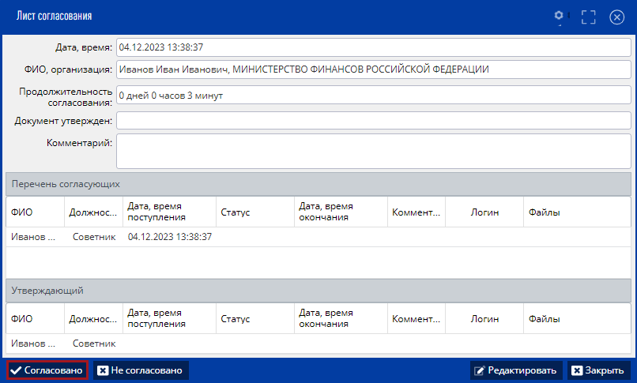
Рисунок 233. Согласование заявки
В открывшемся окне «Комментарий» при необходимости заполнить поле комментарием и нажать на кнопку «Продолжить» (Рисунок 234).
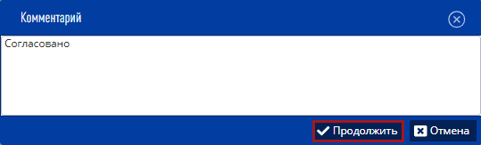
Рисунок 234. Добавление комментария
В результате в графе «Статус» отобразится значение «Согласовано» (Рисунок 235).
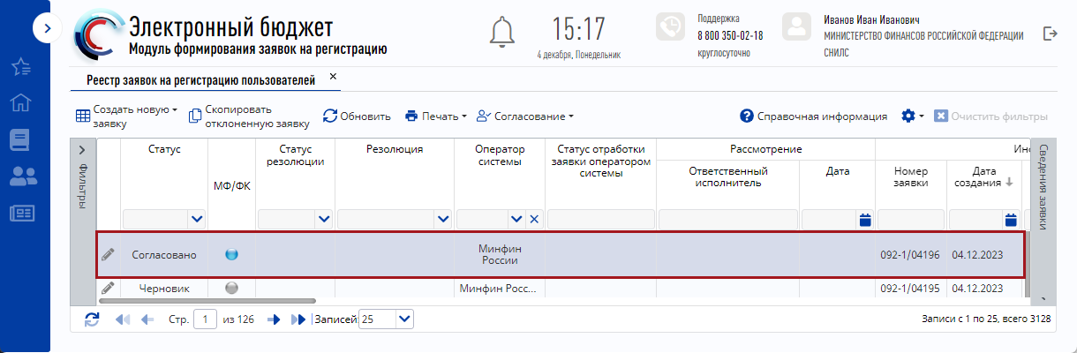
Рисунок 235. Строка со статусом «Согласовано»
Для отказа в согласовании заявки согласующему лицу необходимо одним нажатием левой кнопки мыши выделить соответствующую заявку, нажать на кнопку «Согласование» и выбрать пункт [Внутреннее согласование] (Рисунок 236).
Рисунок 236. Переход к отказу в согласовании
В открывшемся окне «Лист согласования» необходимо нажать на кнопку «Не согласовано» (Рисунок 237).
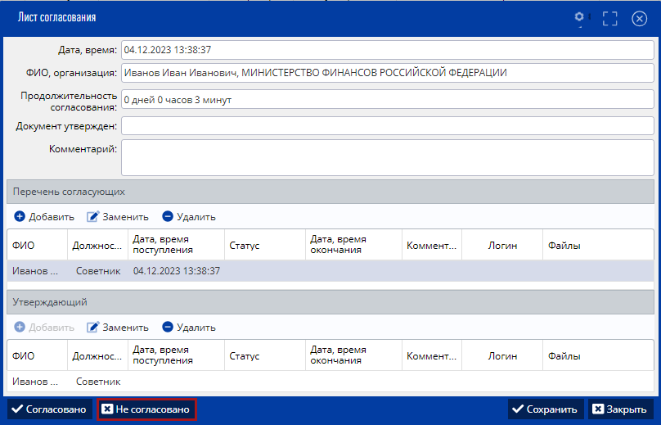
Рисунок 237. Отказ в согласовании
В открывшемся окне «Комментарий» необходимо заполнить поле комментарием и нажать на кнопку «Продолжить» (Рисунок 238).
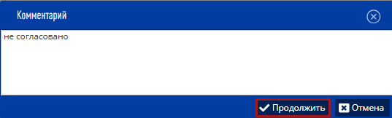
Рисунок 238. Добавление комментария
Важно! При отказе в согласовании данное поле обязательно для заполнения.
В результате в графе «Статус» отобразится значение «Не согласовано» (Рисунок 239).
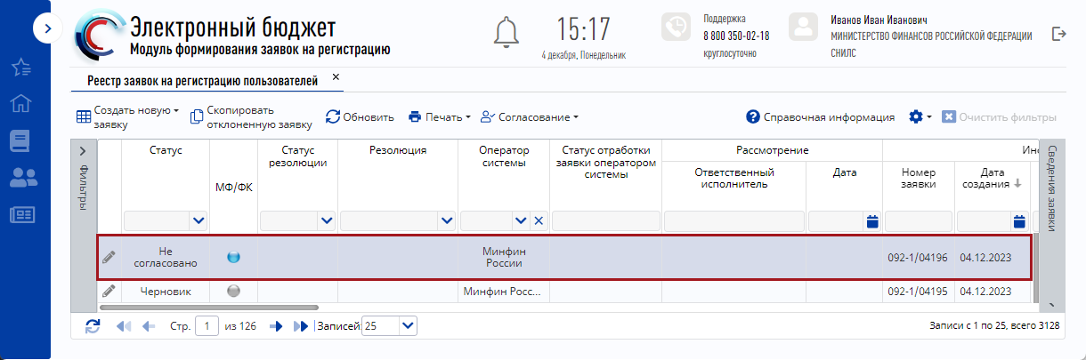
Рисунок 239. Строка со статусом «Не согласовано»

Редактирование и повторное согласование заявки
Для устранения замечаний и повторной отправки заявки на согласование необходимо одним нажатием левой кнопки мыши выделить несогласованную заявку, нажать на кнопку «Согласование» и выбрать пункт [Внутреннее согласование] (Рисунок 240).
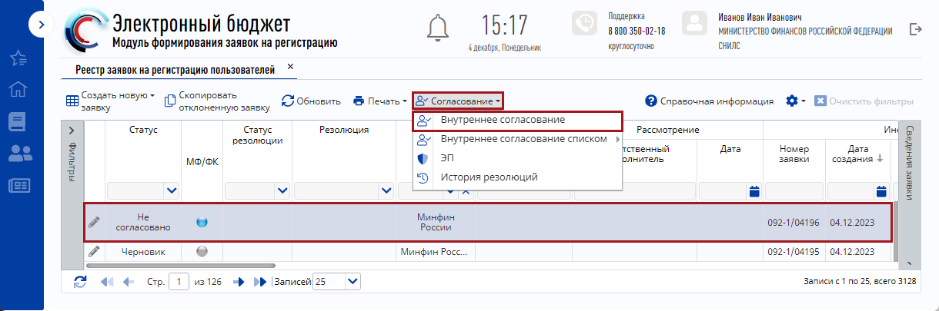
Рисунок 240. Переход к редактированию
В открывшемся окне «Лист согласования» необходимо нажать на кнопку «Перейти к редактированию» (Рисунок 241).
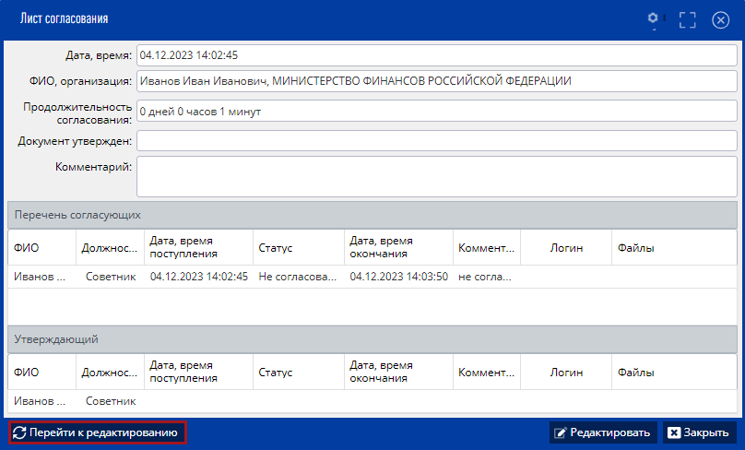
Рисунок 241. Переход к редактированию
После этого заявка перейдет в статус «Черновик» и станет доступна для повторной отправки на согласование (Рисунок 242).
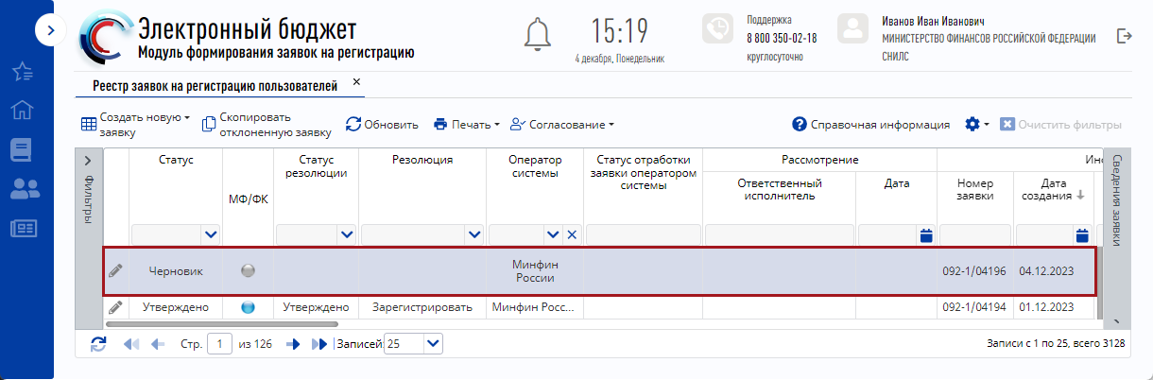
Рисунок 242. Строка со статусом «Черновик»

Утверждение
Для утверждения заявки утверждающему необходимо одним нажатием левой кнопки мыши выделить соответствующую заявку, нажать на кнопку «Согласование» и выбрать пункт [Внутреннее согласование] (Рисунок 243).
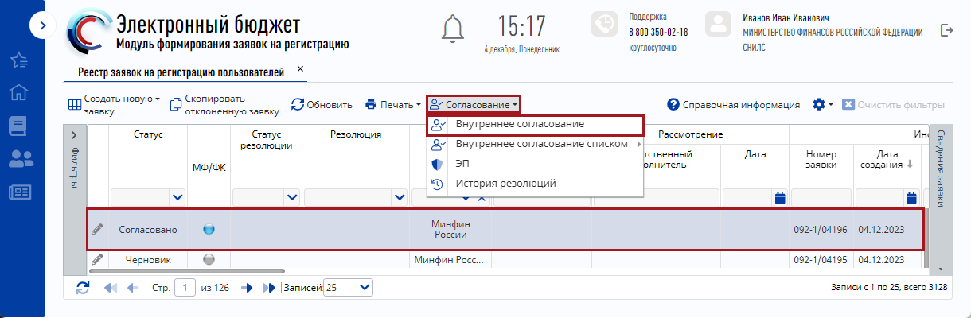
Рисунок 243. Переход к утверждению
В открывшемся окне «Лист согласования» необходимо нажать на кнопку «Утверждено» (Рисунок 244).
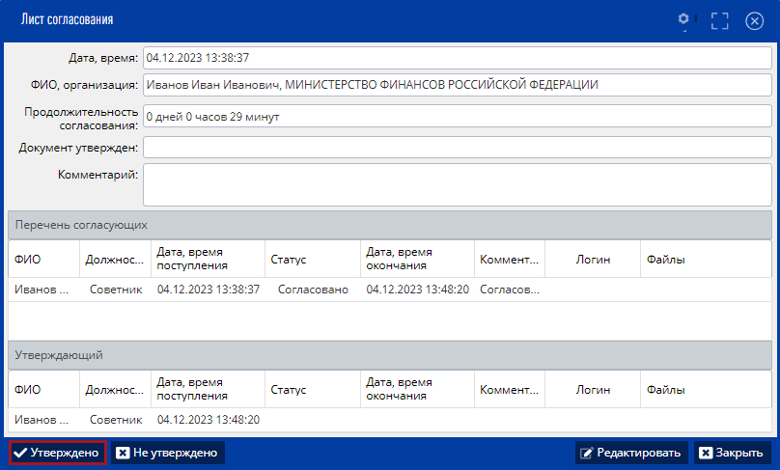
Рисунок 244. Утверждение заявки
В открывшемся окне «Комментарий» при необходимости заполнить поле комментарием и нажать на кнопку «Продолжить» (Рисунок 245).
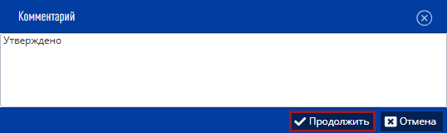
Рисунок 245. Добавление комментария
После этого откроется окно «Документ для подписи», в котором необходимо проверить корректность представленных данных (Рисунок 246).
Если при проверке документа ошибки не обнаружены, необходимо нажать на кнопку «Подписать» (Рисунок 246).
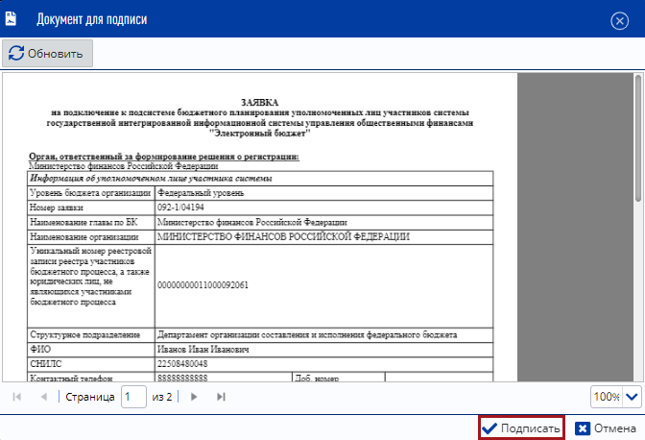
Рисунок 246. Подписание заявки
В открывшемся окне «Выбор сертификата» необходимо одним нажатием левой кнопки мыши выбрать соответствующий сертификат электронной подписи и нажать кнопку «Далее» (Рисунок 247).
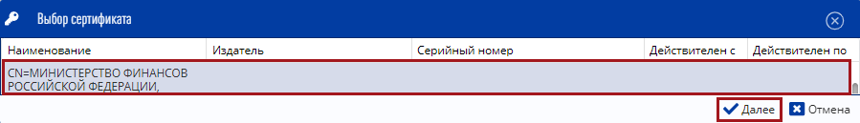
Рисунок 247. Выбор сертификата
После этого откроется окно «Документ для подписи», в котором необходимо проверить корректность представленных данных (Рисунок 248).
Если при проверке документа ошибки не обнаружены, необходимо нажать на кнопку «Подписать» (Рисунок 248).
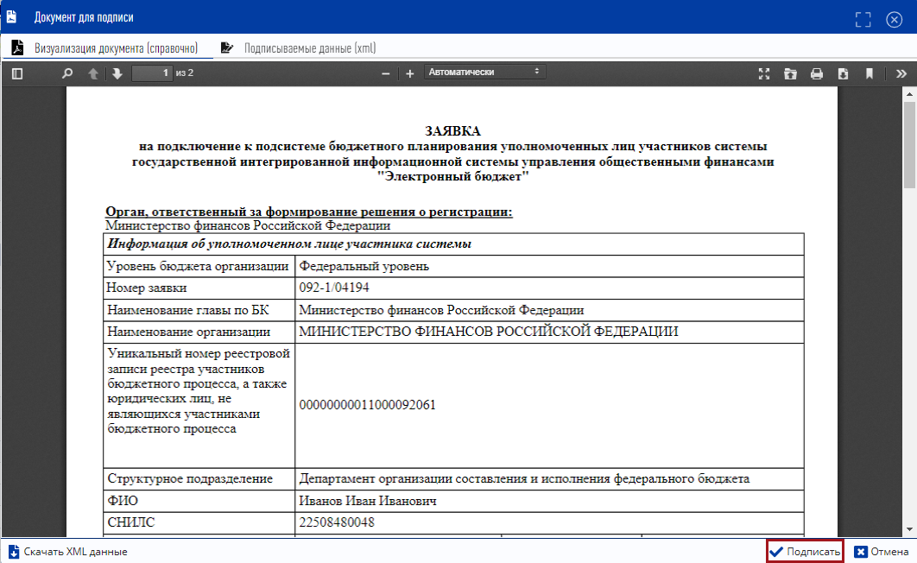
Рисунок 248. Подписание документа
В результате в графе «Статус» отобразится значение «Утверждено» и индикатор внешнего согласования в графе «МФ/ФК» отобразится желтым цветом (Рисунок 249).
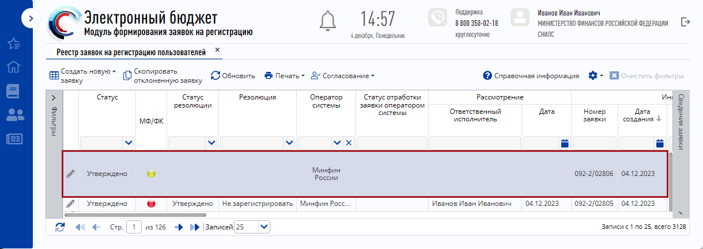
Рисунок 249. Строка со статусом «Утверждено»
Для отказа в утверждении заявки утверждающему необходимо одним нажатием левой кнопки мыши выделить соответствующую заявку, нажать на кнопку «Согласование» и выбрать пункт [Внутреннее согласование] (Рисунок 250).
Рисунок 250. Переход к отказу в утверждении
В открывшемся окне «Лист согласования» необходимо нажать на кнопку «Не утверждено» (Рисунок 251).
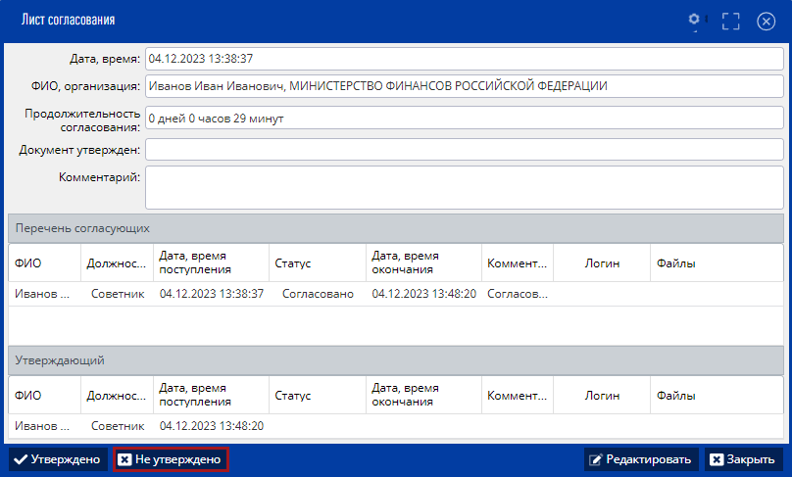
Рисунок 251. Отказ в утверждении документа
В открывшемся окне «Ввод комментария» необходимо заполнить поле комментарием и нажать на кнопку «Продолжить» (Рисунок 252).
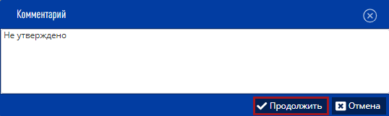
Рисунок 252. Добавление комментария
Важно! При отказе в утверждении данное поле обязательно для заполнения.
В графе «Статус» отобразится значение «Не утверждено» (Рисунок 253).
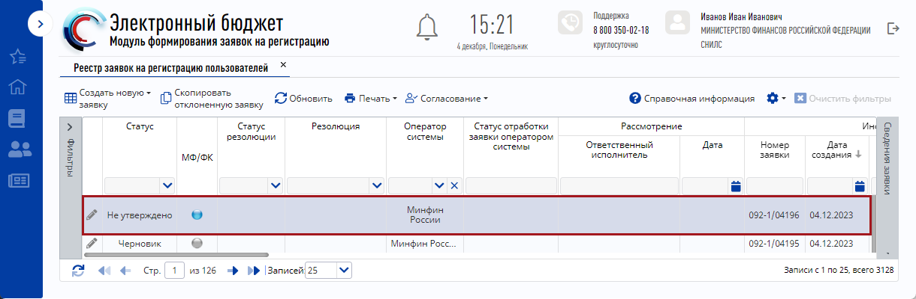
Рисунок 253. Строка со статусом «Не утверждено»

Редактирование и повторное утверждение заявки
Для устранения замечаний и повторной отправки заявки на утверждение необходимо одним нажатием левой кнопки мыши выделить неутвержденную заявку, нажать на кнопку «Согласование» и выбрать пункт [Внутреннее согласование] (Рисунок 254).
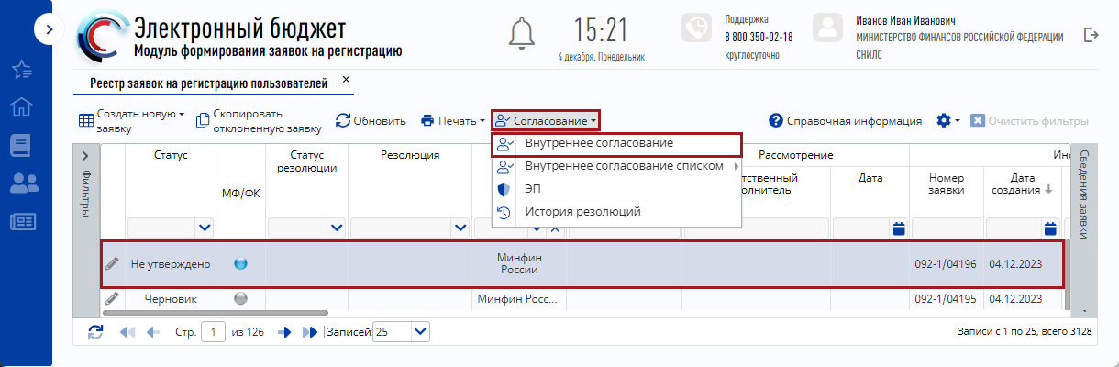
Рисунок 254. Переход к редактированию
В открывшемся окне «Лист согласования» для устранения замечаний и повторной отправки заявки на утверждение необходимо нажать на кнопку «Перейти к редактированию» (Рисунок 255).
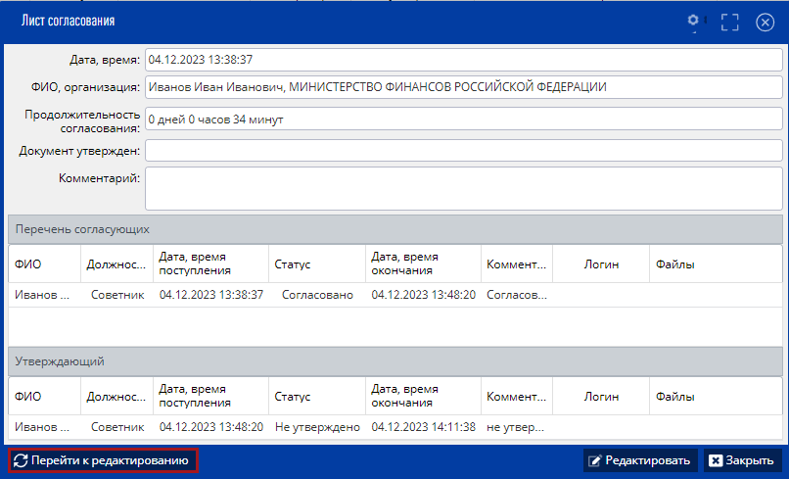
Рисунок 255. Переход к редактированию
После этого заявка перейдет в статус «Черновик» и станет доступна для повторной отправки на утверждение (Рисунок 256).
Рисунок 256. Строка со статусом «Черновик»

Результат рассмотрения заявки в Министерстве финансов Российской Федерации
После согласования заявка переходит на рассмотрение оператором системы, полномочия которого указаны в заявке.
Важно! Если в заявку добавляются полномочия оператора системы «Минфин России», не содержащие тип роли «Утверждение», то в этом случае индикатор «МФ/ФК» будет синим и внешнее согласование не требуется.
Зеленый индикатор внешнего согласования в графе «МФ/ФК» является положительным результатом рассмотрения заявки (Рисунок 257).
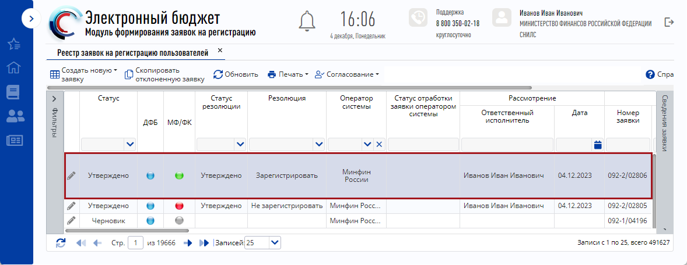
Рисунок 257. Заявка рассмотрена положительно
Важно! После успешной отработки заявки Системой в графе «Статус отработки заявки оператором системы» отображается статус «Заявка отработана».
Важно! После одобрения заявки оператором системы («Министерство финансов Российской Федерации» или «Федеральное казначейство») на адрес электронной почты, указанной в заявке, отправится уведомление об успешной регистрации пользователя в Системе.
Важно! Если оператор системы отклонил заявку, то цвет индикатора внешнего согласования в графе «МФ/ФК» отобразится красным цветом.

Просмотр подписанной заявки
Для просмотра подписанной заявки необходимо одним нажатием левой кнопки мыши выделить соответствующую заявку, нажать на кнопку «Согласование» и выбрать пункт [ЭП] (Рисунок 258).
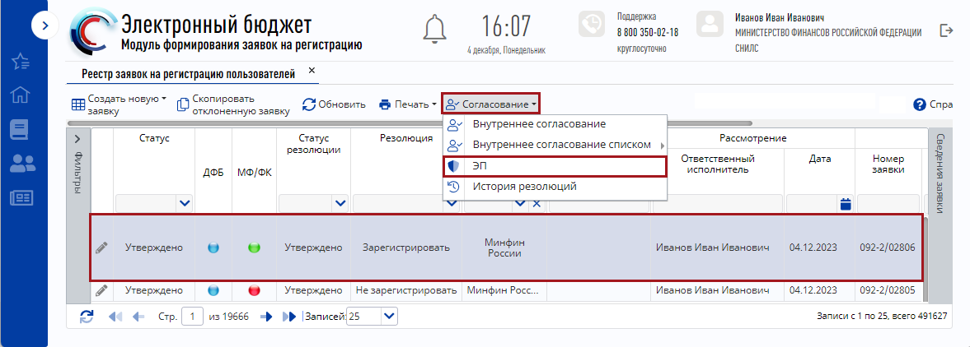
Рисунок 258. Переход к просмотру электронной подписи
В открывшемся окне «Электронные подписи» необходимо нажать на кнопку «Печать» (Рисунок 259).
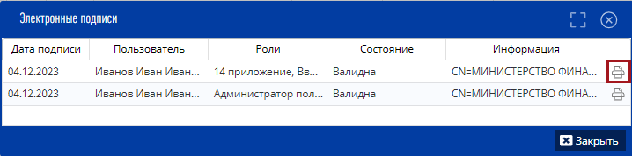
Рисунок 259. Окно «Электронные подписи»
Для того чтобы выгрузить подписанную заявку со штампом, необходимо нажать на кнопку «Скачать PDF с оттиском» (Рисунок 260).
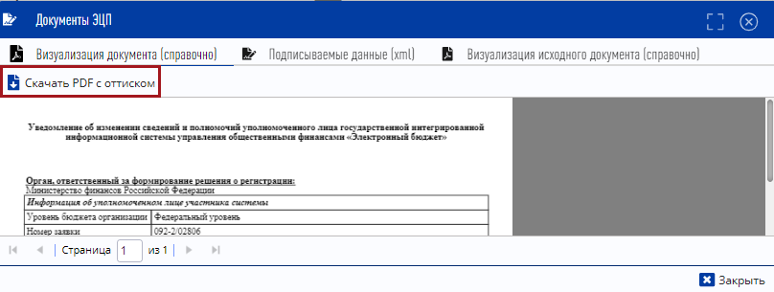
Рисунок 260. Окно «Документы ЭЦП»

Просмотр истории резолюций
Для просмотра истории резолюций необходимо одним нажатием левой кнопки мыши выделить соответствующую заявку, нажать на кнопку «Согласование» и выбрать пункт [История резолюций] (Рисунок 261).
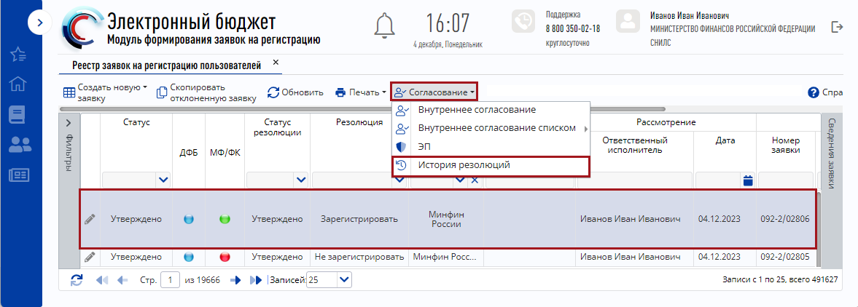
Рисунок 261. Переход к просмотру истории резолюций
В результате откроется окно «История согласования», в котором отражена история резолюций (Рисунок 262).
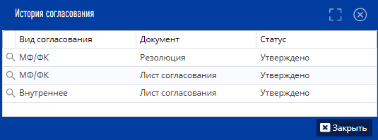
Рисунок 262. Окно «История согласования»
Для просмотра резолюции необходимо нажать на кнопку «Просмотр формы согласования» (Рисунок 263).
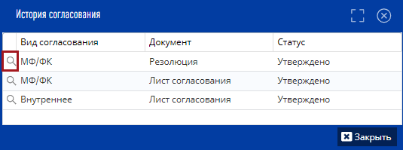
Рисунок 263. Просмотр формы согласования
В результате откроется окно «Резолюция» с текстом решения (Рисунок 264).
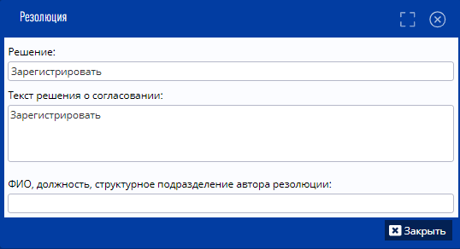
Рисунок 264. Окно «Резолюция»
Для закрытия окна резолюции необходимо нажать на кнопку «Закрыть» в правом нижнем углу (Рисунок 265).
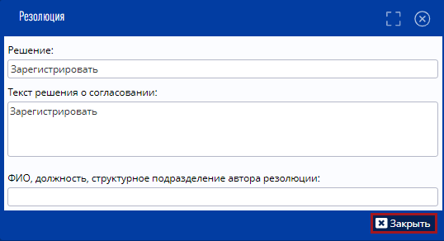
Рисунок 265. Закрытие окна резолюции
Для закрытия окна «История согласования» необходимо нажать на кнопку «Закрыть» в правом нижнем углу (Рисунок 266).
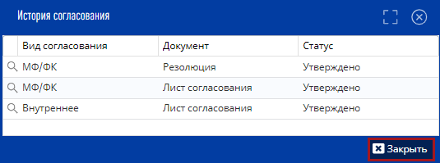
Рисунок 266. Закрытие истории согласования

Работа в подразделе «Операторы»
Просмотр зарегистрированных операторов системы осуществляется в подразделе «Операторы».
Для перехода в подраздел «Операторы» необходимо в меню главного окна модуля формирования заявок на регистрацию выбрать раздел «Пользователи подсистем ЭБ» (1) и в открывшейся колонке выбрать подраздел «Операторы» (2) (Рисунок 267).
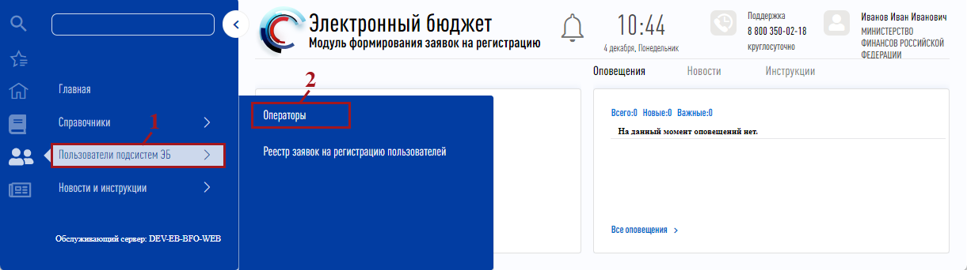
Рисунок 267. Переход в подраздел «Операторы»
Для работы в подразделе «Операторы» в Системе реализованы следующие функциональные кнопки (Рисунок 268):
- «Обновить» (1) – обновление страницы;
- «Печать» (2):
[Печать реестра] – формирование печатной формы подраздела с расширением *.xlsx;
- «Справочная информация» (3) – справочная информация;
- «Настройки» (4):
[Показать/скрыть фильтры] – отображение или скрытие фильтров;
- «Очистить фильтры» (5) – очистка фильтров.
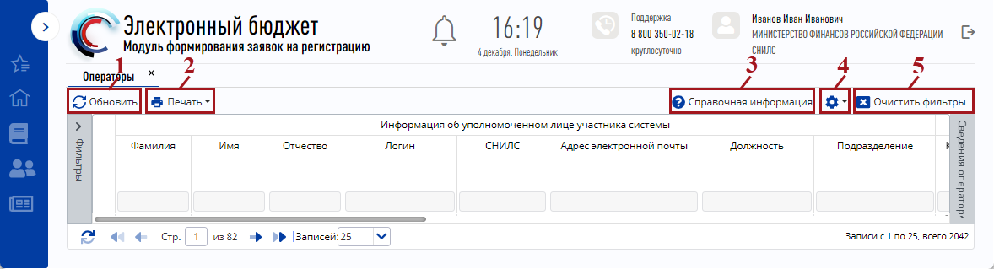
Рисунок 268. Функциональные кнопки подраздела «Операторы»
Подраздел «Операторы» содержит следующие графы (Рисунок 269):
- область «Информация об уполномоченном лице участника
системы» (1) – отображает основные сведения об уполномоченном лице;
- область «Глава по БК» (2) – отображает информацию о главе по бюджетной классификации уполномоченного лица участника системы;
- область «Субъект РФ» (3) – отображает информацию о субъекте уполномоченного лица участника системы;
- область «Организация» (4) – отображает информацию об организации уполномоченного лица участника системы;
- «Заблокирован» (5) – устанавливается «галочка», если пользователь заблокирован. По умолчанию отфильтрованы не заблокированные пользователи;
- «Наличие полномочий с правом утверждения без действующего ОРД (ОРД скоро истекает)» (6) – устанавливается «галочка», если у пользователя есть полномочия с правом утверждения, у которых отсутствует ОРД или ОРД скоро истекает;
- «Дата регистрации» (7) – дата регистрации пользователя;
- «Дата изменения» (8) – дата изменения пользователя.
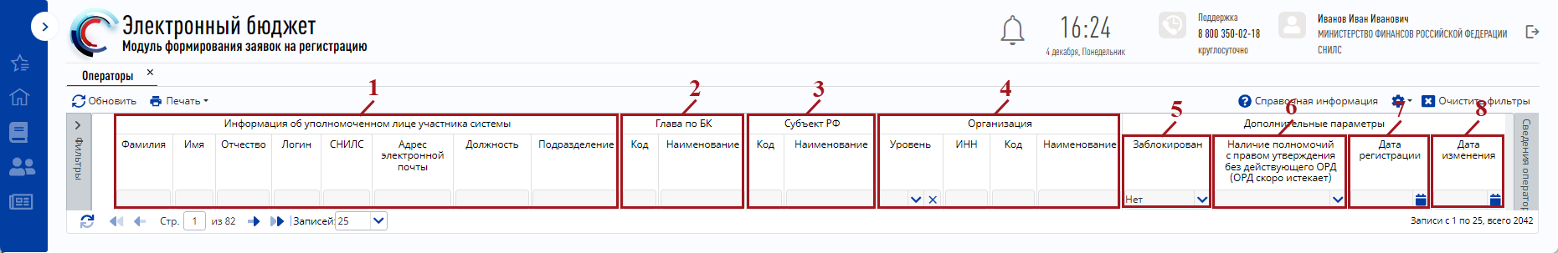
Рисунок 269. Графы подраздела «Операторы»
В подразделе «Операторы» отображаются следующие операторы:
- у пользователя уровня «Федеральный» отображаются операторы с организацией пользователя и операторы с нижестоящей организацией;
- у пользователя уровня «Субъекты и муниципалитеты» отображаются операторы с организацией пользователя, с нижестоящей организацией и с нижестоящей по иерархии ОКТМО организацией;
- у пользователя уровня «Кредитные организации» отображаются операторы с организацией пользователя;
- у пользователя уровня «Юр. лица, физ. лица и ИП» отображаются операторы с организацией пользователя и ее филиалов.
В подразделе «Операторы» реализована область «Сведения оператора» Для открытия области «Сведения оператора» необходимо нажать на кнопку в правой части экрана (Рисунок 270).
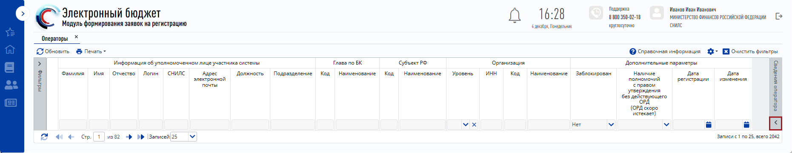
Рисунок 270. Область Сведения оператора
В результате отобразится область «Сведения оператора» (Рисунок 271).
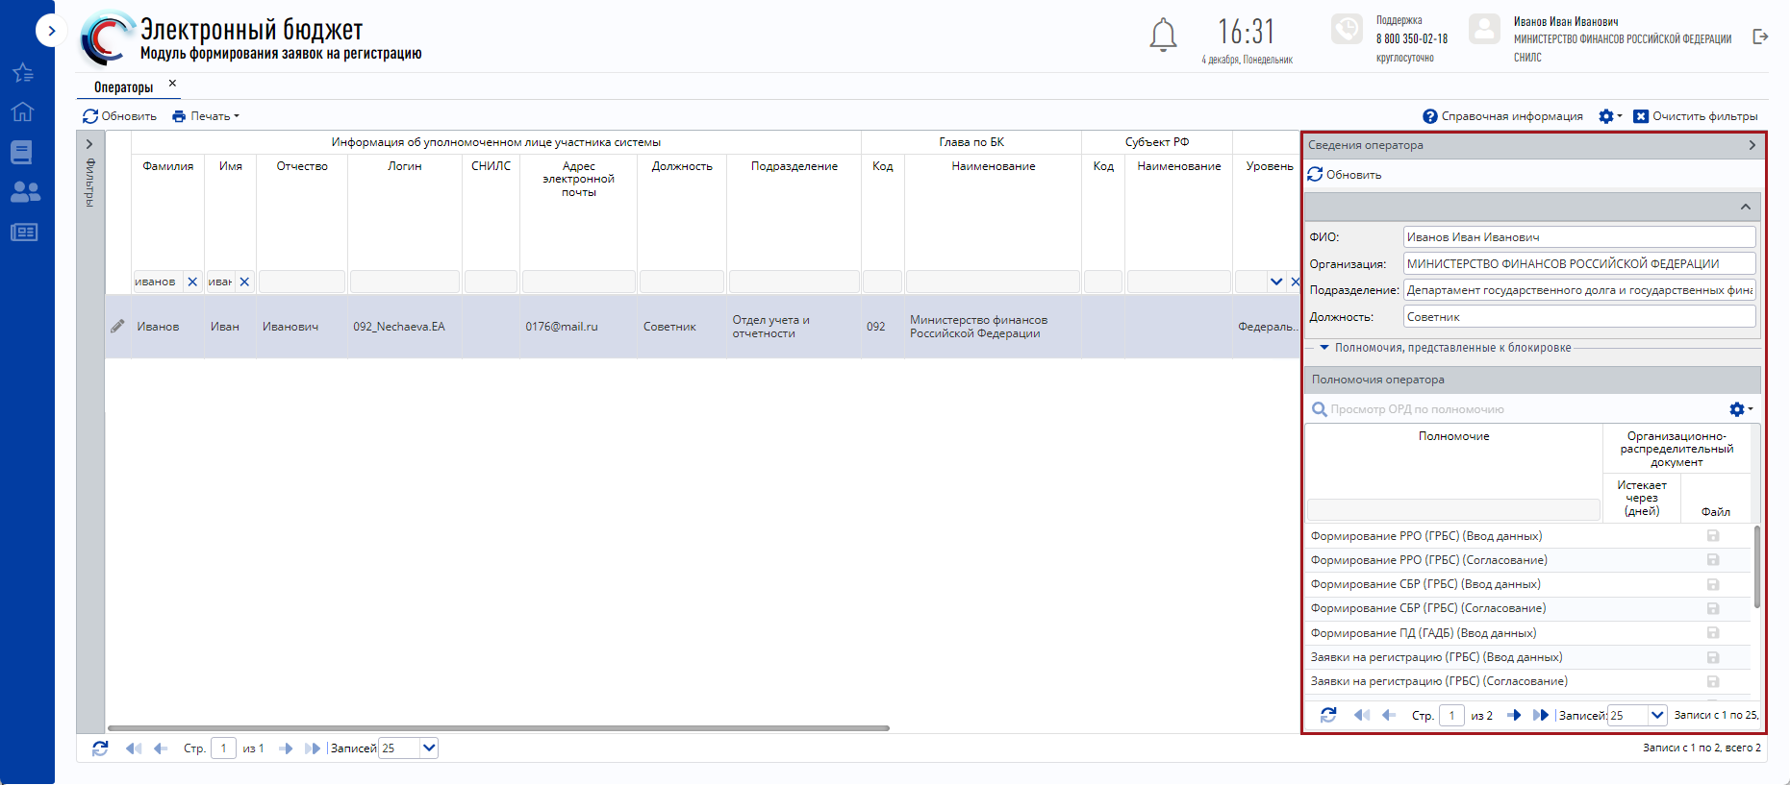
Рисунок 271. Область «Сведения оператора»
В области «Сведения оператора» реализованы следующие блоки (Рисунок 272):
- блок информации об уполномоченном лице (1) – в данном блоке отображаются основные сведения об уполномоченном лице;
- блок «Полномочия, представленные к блокировке» (2) – в данном блоке отображается фильтрация полномочий с правом утверждения:
- отсутствует ОРД;
- с истекшим сроком действия;
- срок действия истекает менее чем через месяц;
Важно! Напротив полномочий отображается количество полномочий данного типа.
- блок «Полномочия оператора» (3) – в данном блоке отображаются полномочия из заявки с типом действия и информацией об организационно-распорядительных документах.
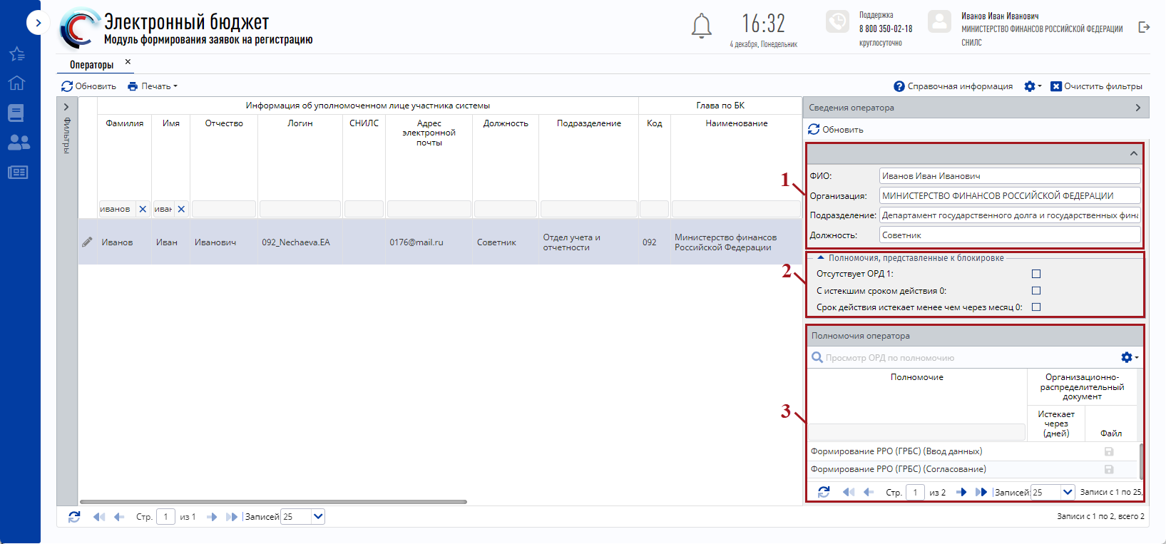
Рисунок 272. Область «Сведения оператора»

Просмотр карточки оператора
Для просмотра карточки оператора необходимо двойным нажатием левой кнопки мыши выделить соответствующую строку или воспользоваться кнопкой «Редактировать» (Рисунок 273).
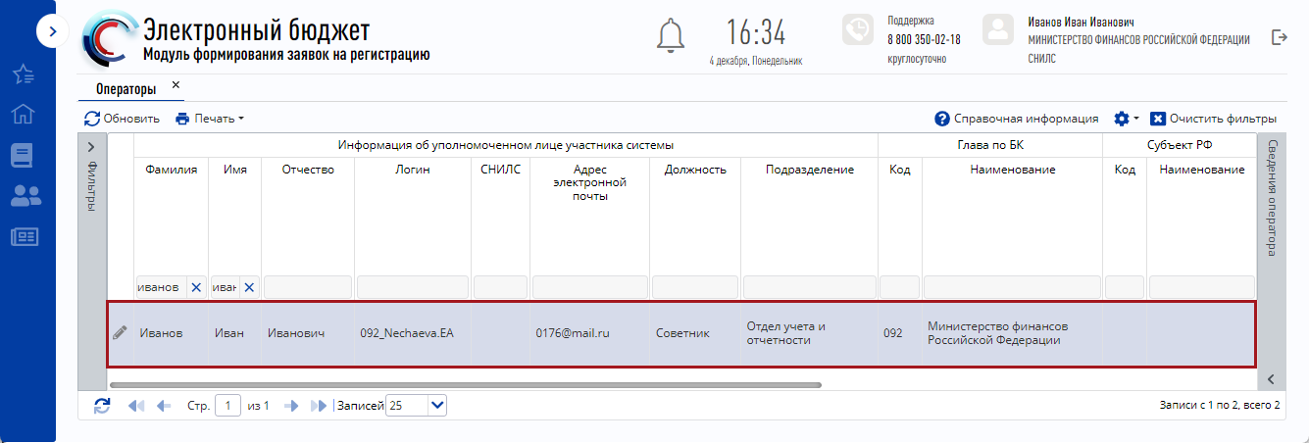
Рисунок 273. Переход к просмотру карточки
В результате откроется окно «Пользователь» (Рисунок 274).
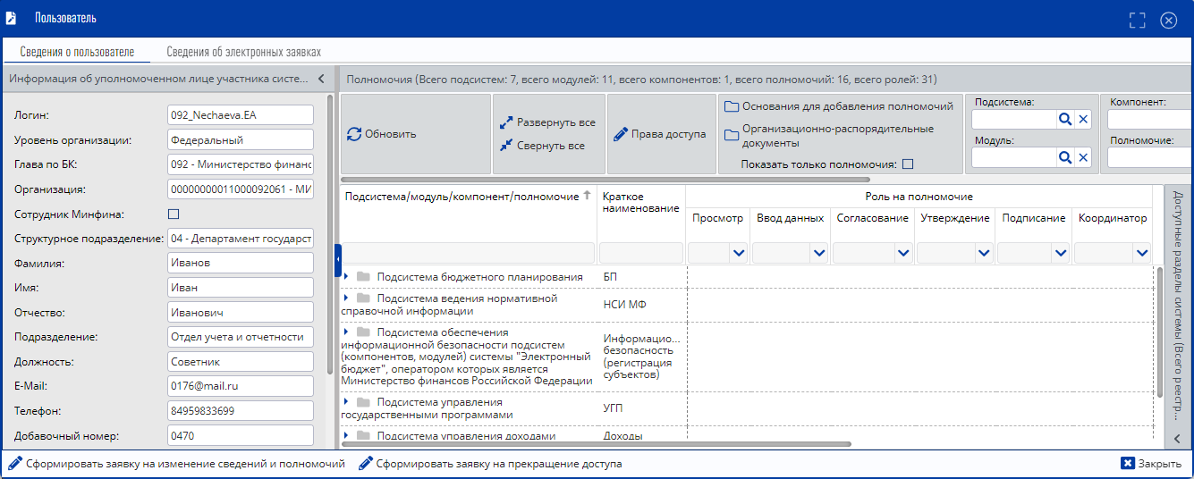
Рисунок 274. Окно «Пользователь»
В карточке оператора реализованы следующие области (Рисунок 275):
- область «Информация об уполномоченном лице участника системы» – предназначена для просмотра основных сведений оператора;
- область «Полномочия» – предназначена для просмотра полномочий пользователя. Область отображает имеющиеся полномочия оператора в виде структуры подсистем, модулей и компонентов, которые закреплены приказом Минфина России от 30 декабря 2019 г. № 259н.
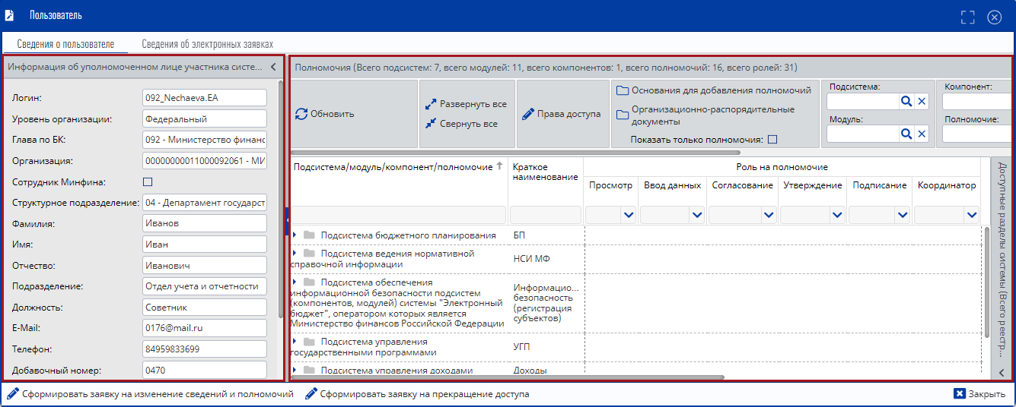
Рисунок 275. Области «Информация об уполномоченном лице» и «Полномочия»
Для отображения или скрытия иерархии полномочий необходимо нажать на кнопки «Развернуть все» или «Свернуть все» (Рисунок 276).
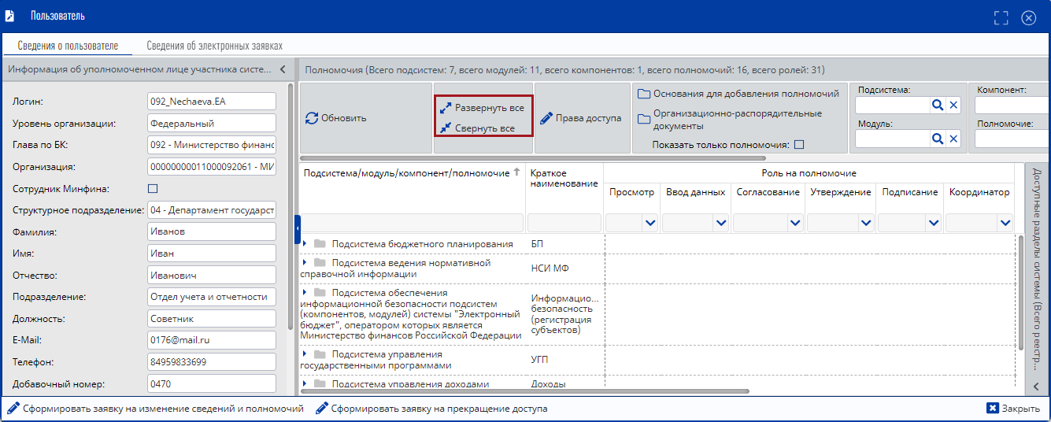
Рисунок 276. Отображение и скрытие областей
В области «Полномочия» реализованы поля фильтрации (Рисунок 277):
- «Подсистема» – фильтрация записей по подсистеме;
- «Модуль» – фильтрация записей по модулю;
- «Компонент» – фильтрация записей по компоненту;
- «Полномочие» – фильтрация записей по полномочию;
- «Реестр» – фильтрация записей по реестру;
- «ОРД» – фильтрация записей по организационно-распорядительному документу.
Поля «Подсистема», «Модуль», «Компонент», «Полномочие», «Реестр» и «ОРД» заполняются выбором значения из справочника.
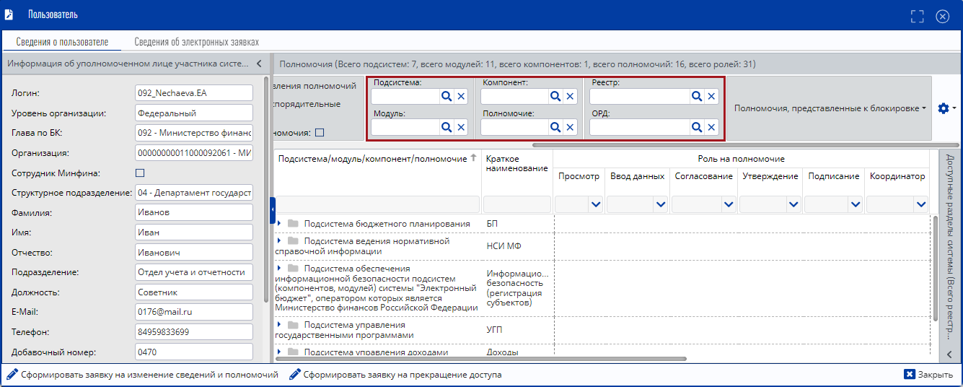
Рисунок 277. Поля фильтрации
В области «Полномочия» реализован подсчет подсистем, модулей, компонентов, полномочий и ролей области «Полномочия» (Рисунок 278).
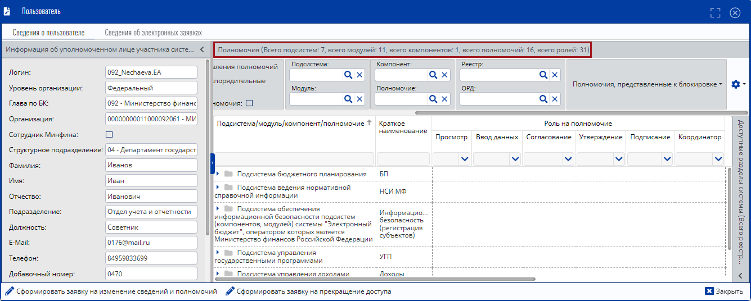
Рисунок 278. Количество подсистем, модулей, компонентов, полномочий и ролей
Для формирования заявки на изменение сведений и полномочий необходимо нажать на кнопку «Сформировать заявку на изменение сведений и полномочий» в нижней части карточки оператора (Рисунок 279).
В результате происходит переход в подраздел «Реестр заявок на регистрацию пользователей» и автоматически формируется заявка на изменение сведений и полномочий соответствующего пользователя.
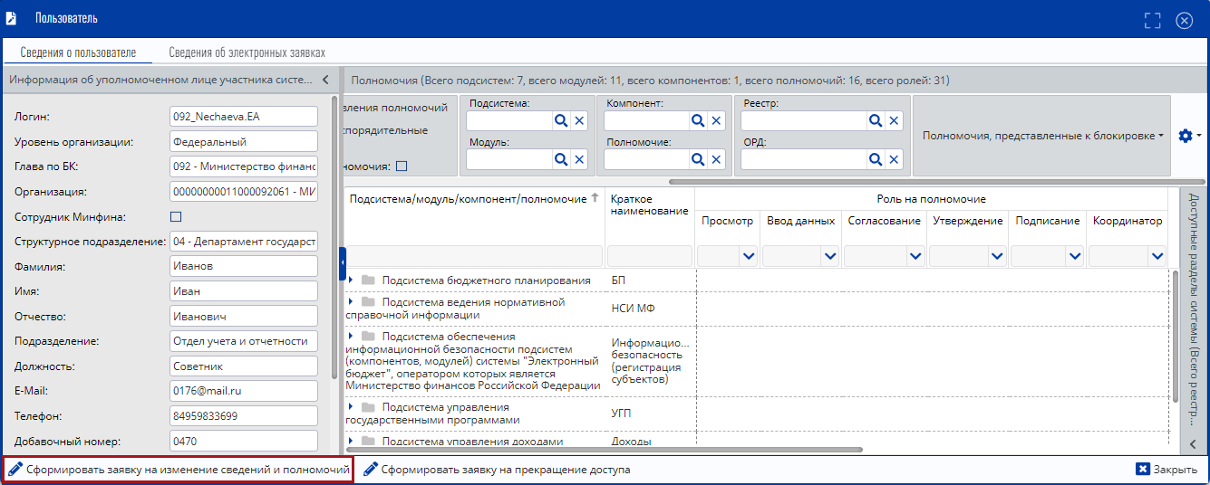
Рисунок 279. Формирование заявки на изменение сведений и полномочий
Для формирования заявки на прекращение доступа необходимо нажать на кнопку «Сформировать заявку на прекращение доступа» в нижней части карточки оператора (Рисунок 280).
В результате происходит переход в подраздел «Реестр заявок на регистрацию пользователей» и автоматически формируется заявка на прекращение доступа соответствующего пользователя.
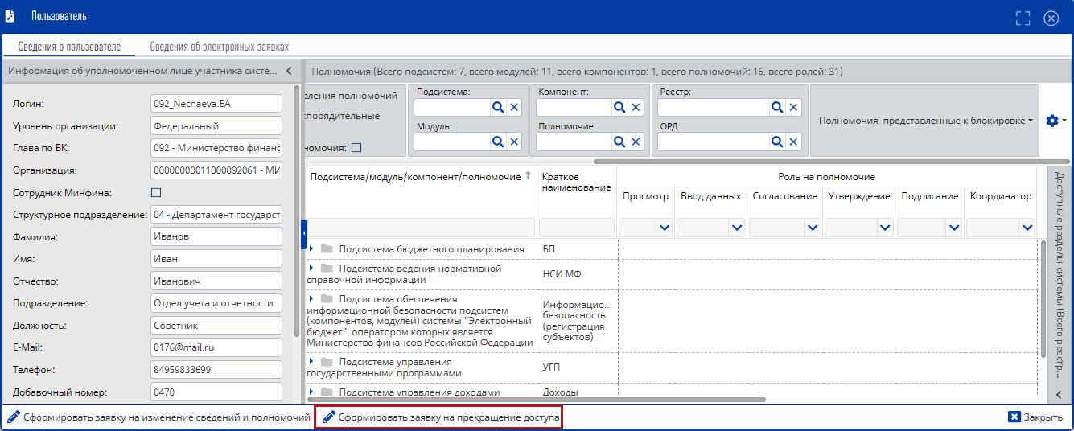
Рисунок 280. Формирование заявки на прекращение доступа
Для скрытия области «Информация об уполномоченном лице участника системы» необходимо нажать на кнопку «Скрыть» (Рисунок 281).
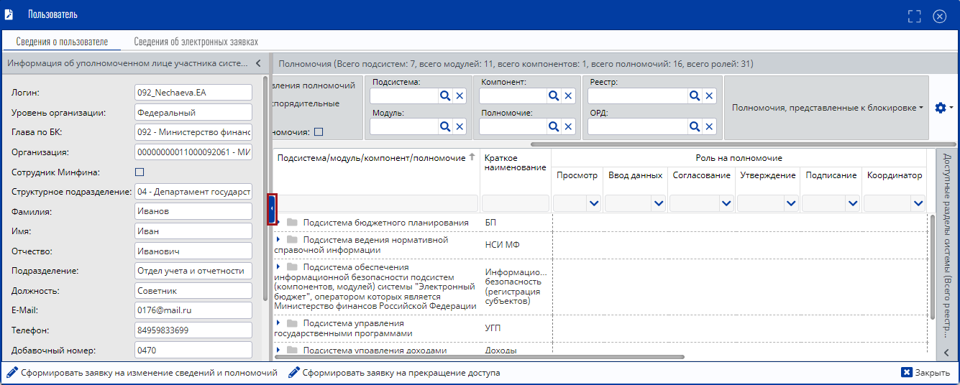
Рисунок 281. Скрытие области
Для отображения области «Информация об уполномоченном лице участника системы» необходимо нажать на кнопку «Отобразить» (Рисунок 282).
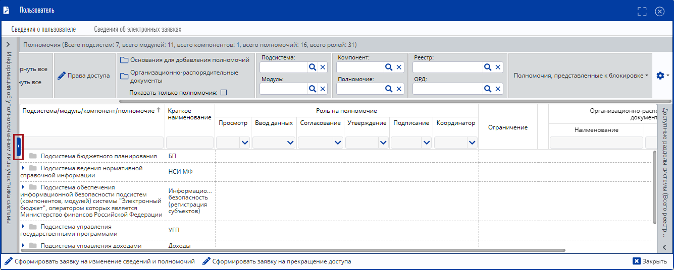
Рисунок 282. Отображение области
Для просмотра ограничений на полномочия реализована графа «Ограничение» (Рисунок 283).
В графе «Ограничение» автоматически устанавливается «галочка», если для соответствующего полномочия указаны ограничения (права доступа по справочникам) (Рисунок 283).
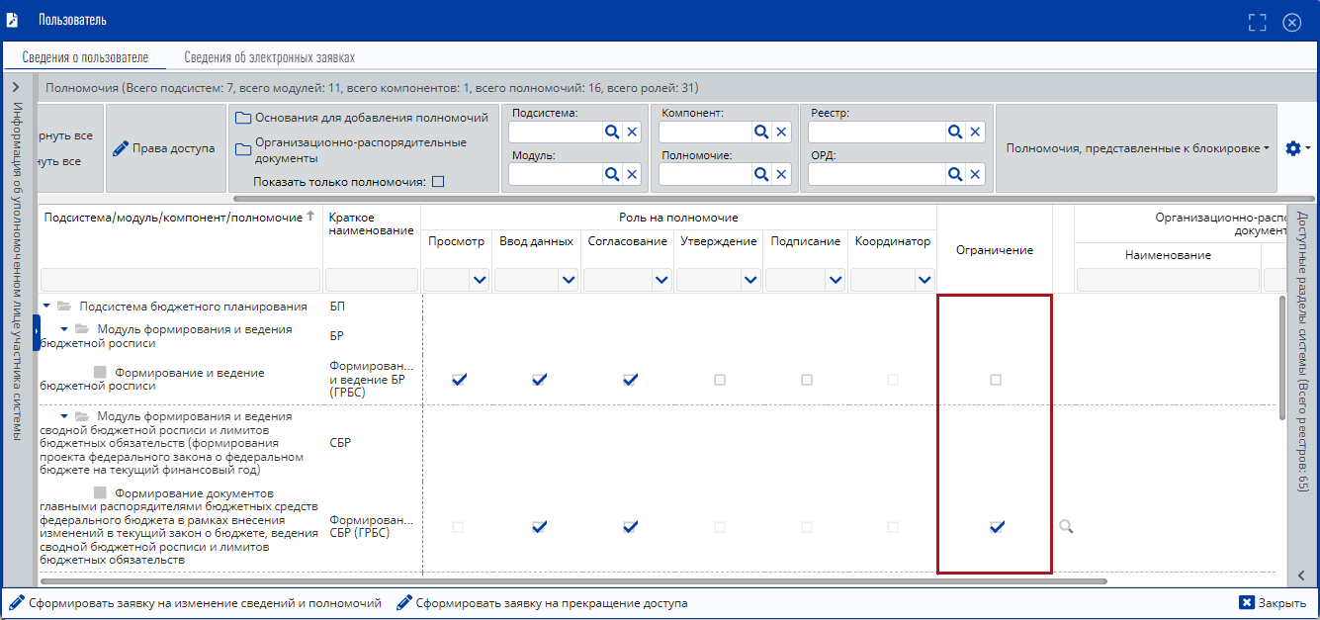
Рисунок 283. Графа «Ограничения»
Для просмотра ограничений на полномочия необходимо нажать кнопку «Права доступа» (Рисунок 284).
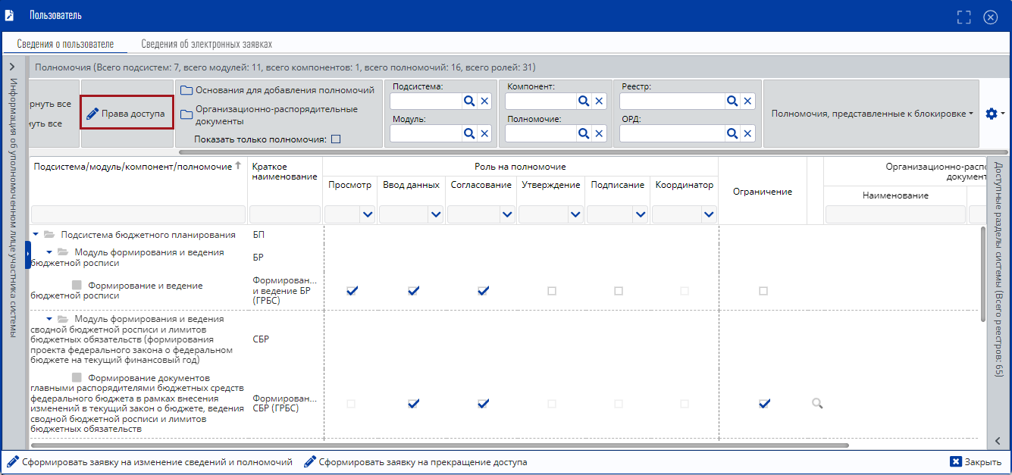
Рисунок 284. Просмотр ограничений на полномочие
В результате откроется окно «Права доступа», для закрытия которого необходимо нажать на кнопку «Закрыть» (Рисунок 285).
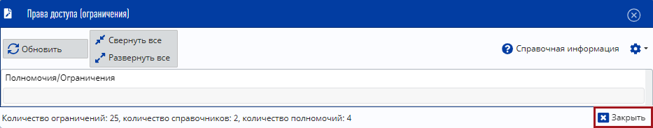
Рисунок 285. Окно «Права доступа»
Для просмотра организационно-распорядительных документов необходимо нажать на кнопку «Организационно-распорядительные документы» (Рисунок 286).
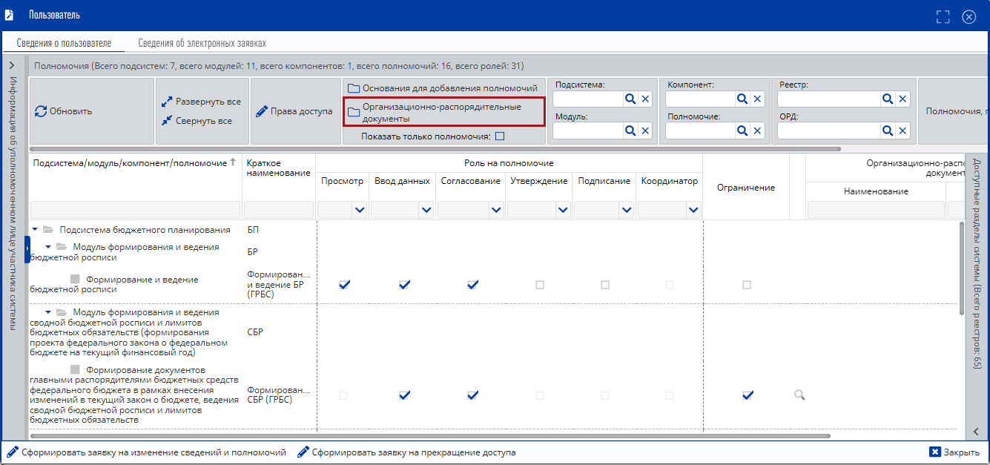
Рисунок 286. Просмотр организационно-распорядительных документов
В результате откроется окно «Организационно-распорядительные документы для полномочий с правом Утверждения» (Рисунок 287).
Для просмотра документа ОРД необходимо двойным нажатием левой кнопки мыши выделить соответствующую строку (Рисунок 287).
Рисунок 287. Окно «Организационно-распорядительные документы для полномочий с правом Утверждения»
В результате откроется окно «Организационно-распорядительный документ», для закрытия которого необходимо нажать на кнопку «Закрыть» (Рисунок 288).
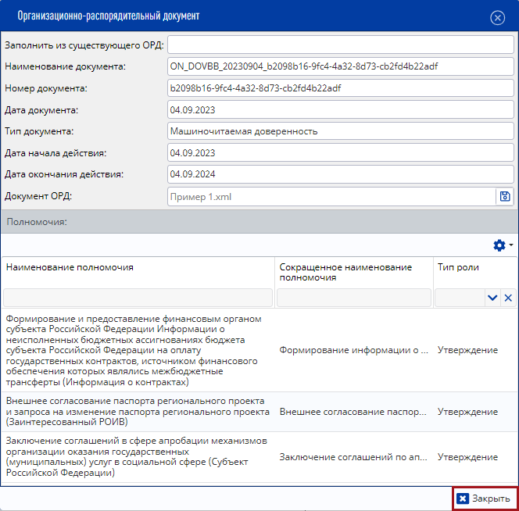
Рисунок 288. Окно «Организационно-распорядительный документ»
Для фильтрации полномочий с правом утверждения необходимо нажать на кнопку «Полномочия, представленные к блокировке (по истечении срока)».
В результате отобразятся поля фильтрации «Отсутствует ОРД», «С истекшим сроком действия» и «Срок действия истекает менее чем через месяц», установив «галочки», напротив которых возможно отфильтровать полномочия с правом утверждения (Рисунок 289).
Рядом с наименованиями отображается количество полномочий соответствующего типа.
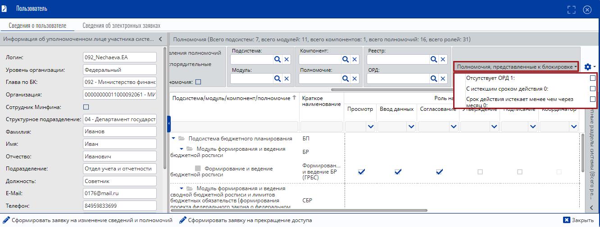
Рисунок 289. Фильтрация полномочий
Для просмотра основания для добавления полномочий необходимо нажать на кнопку «Основания для добавления полномочий» (Рисунок 290).
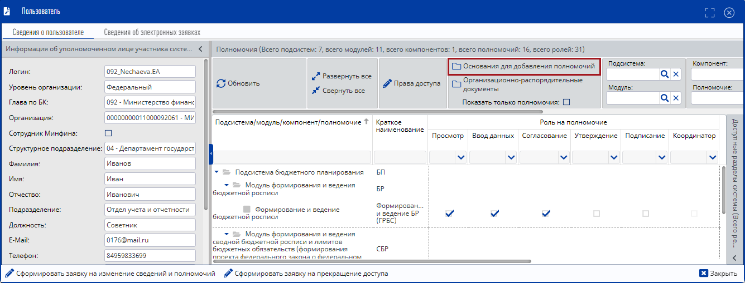
Рисунок 290. Просмотр оснований для добавления полномочий
В результате откроется окно «Основания для добавления полномочий», для закрытия которого необходимо нажать на кнопку «Закрыть» в правом верхнем углу (Рисунок 291).
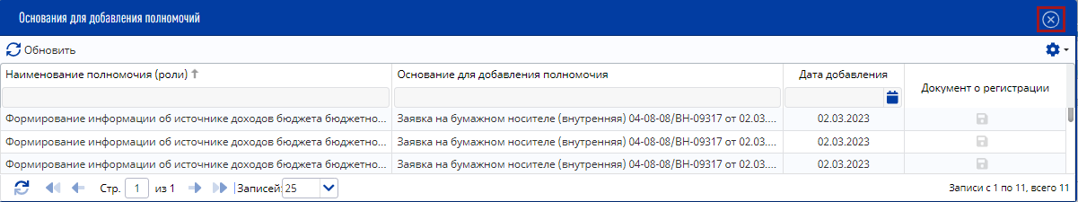
Рисунок 291. Окно «Основания для добавления полномочий»
Для просмотра электронных заявок, относящихся к соответствующему оператору, необходимо перейти во вкладку «Сведения об электронных заявках».
Для перехода во вкладку «Сведения об электронных заявках» необходимо одним нажатием левой кнопки мыши выбрать соответствующую вкладку (Рисунок 292).
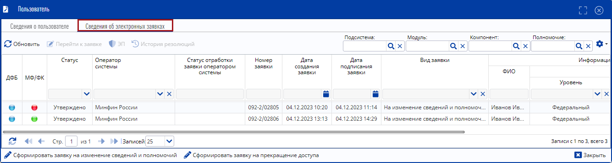
Рисунок 292. Вкладка «Сведения об электронных заявках»
Для просмотра заявки необходимо двойным нажатием левой кнопки мыши выбрать соответствующую строку (Рисунок 293).
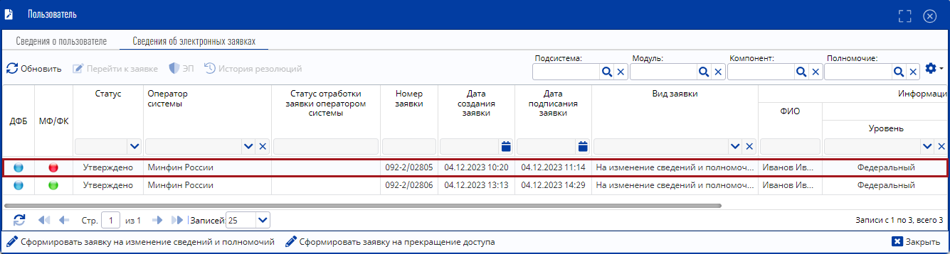
Рисунок 293. Выбор заявки
В результате откроется окно «Заявка», для закрытия которого необходимо нажать на кнопку «Закрыть» (Рисунок 294).
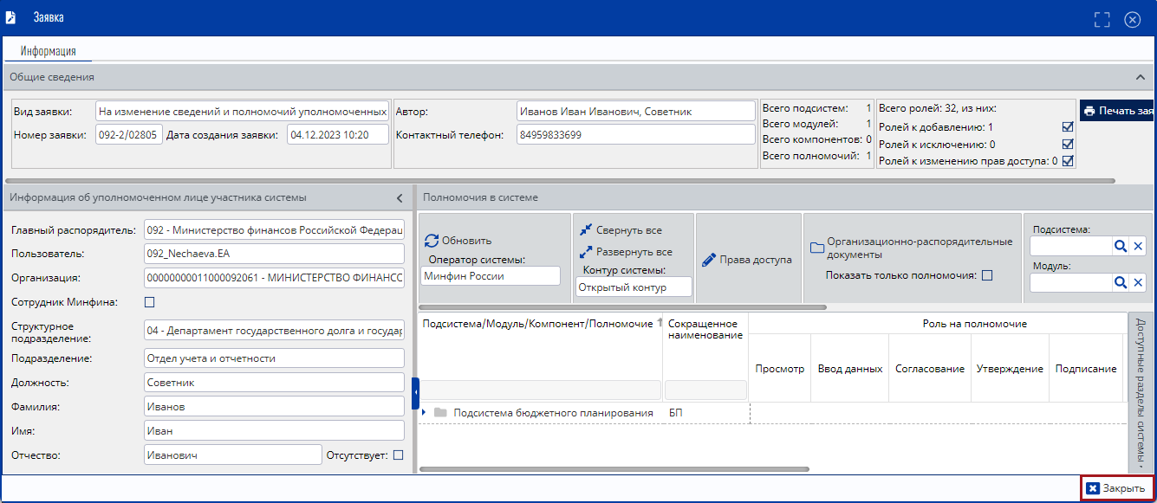
Рисунок 294. Просмотр заявки
Для выхода из окна «Пользователь» необходимо нажать на кнопку «Закрыть» (Рисунок 295).
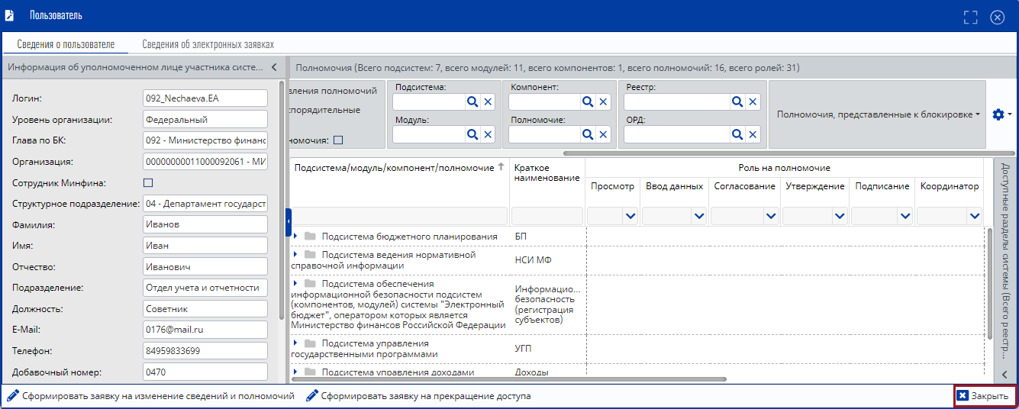
Рисунок 295. Выход из окна «Пользователь»

Формирование обращений в техническую поддержку
В случае возникновения проблем при работе с государственной интегрированной информационной системой управления общественными финансами «Электронный бюджет» следует обращаться в службу технической поддержки:
8 800 350-02-18
круглосуточно

